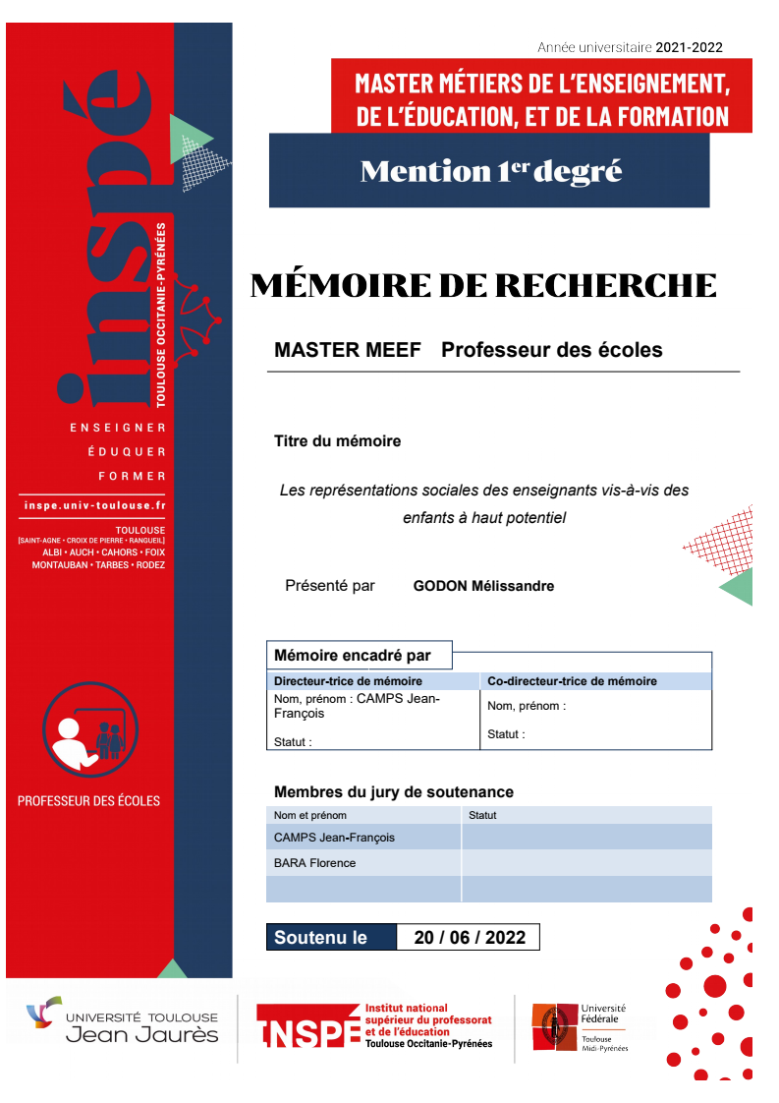
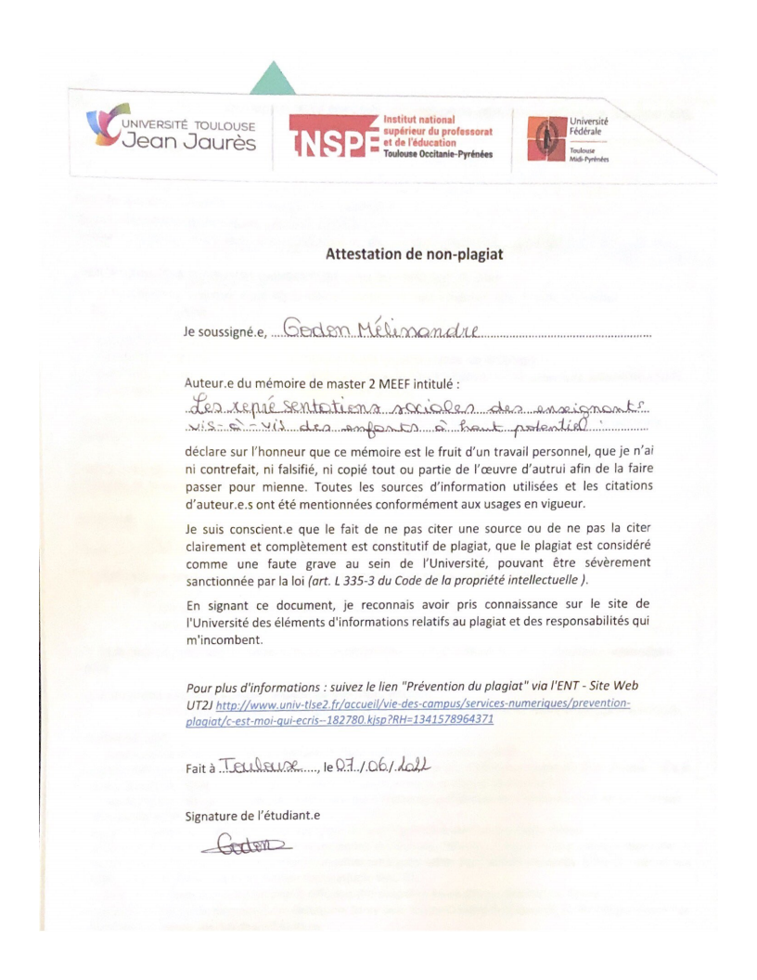

“Être pédagogue, c'est comprendre les contradictions qui se nouent dans la relation entre l'enseignant et l'élève, c'est comprendre que nous désirons la toute puissance, que nous souffrons que l'autre s'émancipe, et que nous devons le prendre tel qu'il est pour qu'il devienne ce qu'il veut.”
Philippe MEIRIEU

RÉSUMÉ :
La thématique des enfants à haut potentiel est en plein essor de nos jours, elle a une place importante dans la recherche mais aussi dans l’éducation lorsque nous sommes professeur(e)s des écoles. De nombreuses études font l'œuvre de différentes terminologies du haut potentiel ce qui ne fait que traduire l’hétérogénéité de ces profils. Ce mémoire de recherche a pour but de comprendre et d’observer les représentations sociales des professeurs des écoles (ayant 1 an ou 15 ans d’expériences) vis-à-vis des enfants à haut potentiel (EHP). La partie expérimentale a été réalisée à partir d’un questionnaire déposé en ligne via la plateforme Google Form recensant 61 questions balayant les thématiques de l’information et de la formation, de la prise en compte, des représentations, du sentiment d’auto-efficacité, des types de gestes, de l’aménagement. Nous avons récoltés 18 questionnaires, dont 4 étant des enseignants ayant ou ayant eu des EHP en classe. En conclusion, on constate en effet que certains types désignés par Betts & Neihart (1988), ressortent lorsque l’on analyse les deux questions d’association libre ; provocateur, double étiquette, brillant. Le statut n’a pas d’impact sur les représentations des enseignants, qu’ils soient PES, PE ou contractuel(le)s.
Mots clés : haut potentiel / scolarisation / représentations sociales / inclusion / professeur des écoles

ABSTRACT :
The theme of high potential children is in full swing nowadays, it has an important place in research but also in education when we are school teachers. Numerous studies have used different terminologies for high potential, which only reflects the heterogeneity of these profiles. The aim of this research paper is to understand and observe the social representations of school teachers (with 1 or 15 years of experience) with regard to high potential children (HPC). The experimental part of the research was carried out using a questionnaire submitted online via the Google Form platform, containing 61 questions on the themes of information and training, consideration, representations, feelings of self-efficacy, types of gestures, and accommodation. We collected 18 questionnaires, 4 of which were from teachers who have or have had EHP in their classrooms. In conclusion, we note that certain types designated by Betts & Neihart (1988), stand out when we analyze the two free association questions; provocative, double label, brilliant. The status has no impact on the representations of teachers, whether they are student teacher, school teacher or contractual.

Key words : high potential children / education / social representations / inclusion / teacher

REMERCIEMENTS

Je te tiens a remercier en premier lieu mon directeur de mémoire, Jean-François Camps pour ses précieux conseils, ses encouragements, ses nombreuses relectures, mais aussi d’avoir repris mon mémoire en cours d’année. De même, je remercie Georges Madar, responsable pédagogique du master MEEF 1er degré à l’INSPE de Toulouse, qui a su trouver des solutions lors de mes doutes, qui a su être à l’écoute des ses étudiants. Par la suite, je remercie mon entourage, ma famille, mes ami(e)s qui m’ont soutenu tout au long de cette dur année, entre rédaction de mémoire, concours de recrutement des professeurs des écoles (CRPE), alternance, et master. Et pour finir je remercie également, les professeur(e)s des écoles (PE), les professeur(e)s étudiant(e)s stagiaire (PES) et contractuel(le)s qui on pris le temps de répondre à mon questionnaire de recherche.

SOMMAIRE
RÉSUMÉ 4
REMERCIEMENTS 6
SOMMAIRE 7
INTRODUCTION 9

CADRE THÉORIQUE 12
1. Le haut potentiel 12
1.1. Qu’est-ce qu’un enfant à haut potentiel ? 12
1.1.1.Tests de quotient intellectuel (QI) 13
1.1.2. Tests de la créativité 14
1.2. Les différents profils des enfants à haut potentiel 17
1.2.1. Selon Betts & Neihart (1988) 17
1.2.2. Selon Nusbaum, Revol & Sappey-Marinier (2019) 20
1.2.2.1. Les profils laminaires 20
1.2.2.2. Les profils complexes 20
1.3. Les caractéristiques et troubles associés 21
1.3.1. Les caractéristiques développementales 22
1.3.2. Les caractéristiques psychologiques et psychopathologiques 22
1.3.3. Les caractéristiques physiologiques 23
1.3.4. Les caractéristiques sociales 23

2. L’école et l’enfant à haut potentiel 24
2.1. La perception d’un enfant à haut potentiel selon les professeurs des écoles 24
2.2. La scolarisation d’un enfant à haut potentiel 25
2.3. Échec scolaire et haut potentiel ? 31

3. Les représentations sociales 33
4. L’école inclusive 36
5. Problématique 37

CADRE MÉTHODOLOGIQUE 39
1. Construction du questionnaire 39
2. Passation et retour du questionnaire 40
3. Le dépouillement des questionnaires 41

RÉSULTATS 42
1. Informations générales 42
2. L’enfant à haut potentiel (EHP) 44
3. Être formé et s’informer en tant que professeur(e) des écoles 78
4. Les problématiques associées 81
5. Vous en tant que professeur(e) des écoles, dans votre pratique professionnelle 84
6. Les représentations sociales 88
7. Limites de l’étude 90
DISCUSSION 91
CONCLUSION 94
BIBLIOGRAPHIE 96

INTRODUCTION
Les enfants à haut potentiel (EHP), les enfants intellectuellement précoce (EIP), les enfants “zèbres”, les enfants précoces, les enfants atypiques, le haut potentiel intellectuel (HPI), “the gifted children”, tant d’appellation pour parler de ces élèves à besoins éducatifs particuliers. En général, ces enfants sont diagnostiqués grâce au WISC (Wechsler Intelligence Scale for Children) et dont le résultat du quotient intellectuel est ≥130. Cependant il existe des enfants ayant ce profil mais dont aucun facteurs pourraient alerter pour réaliser le test du quotient intellectuel (QI). Il est important de souligner que ces enfants n’ont ni pathologie ni handicap, ils ont un profil particulier, ces enfants présentent des besoins éducatifs particuliers, et donc doivent être pris en charge par l’école. D’après Besançon & Lubart (2012), les élèves à haut potentiel (EHP) ont un développement intellectuel avancé en fonction de leur âge ainsi que des aptitudes créatives au dessus de la moyenne, il serait donc pertinent de prendre en compte l’aspect créatif en plus de celui du quotient intellectuel.

En tant que future professeure des écoles, il semble pertinent d’orienter ma recherche vers les élèves à besoins éducatifs particuliers (EBEP). D’un point de vue personnel, le sujet des EHP me questionne particulièrement et ce peut-être grâce à mon parcours scolaire, effectivement, je suis diplômée d’une licence de psychologie. La thématique sur le haut potentiel fait partie d’une des nombreuses branches de la psychologie du développement mais également cognitive, de la santé et sociale. Les caractéristiques développementales (langagières, cognitive) des hauts potentiels sont différentes des autres enfants (Simoes Loureiro, Lowenthal, Lefebvre & Vaivre-Douret, 2010). D’un point de vue professionnel, la thématique des EHP est présente au sein de textes officiels tels que le sujet de l’inclusion scolaire, des EBEP, dans des circulaires, mais aussi dans le code de l’éducation. Parmi les circulaires où l'on aborde les EHP, une en particulier se construit comme un guide qui permet aux recteurs, aux inspecteurs d’académie, aux directeurs des services départementaux de l’Éducation Nationale, de proposer des formations aux enseignants concernant les aptitudes particulières des EHP et d’adapter leurs pratiques pédagogiques. De plus, le professeur des écoles se réfère au référentiel de compétences du professeur des écoles publié dans le bulletin officiel du 25 juillet 2013. Dans ce référentiel, il est indiqué que « les professeurs concourent à la mission première de l'École qui est d’instruire et d’éduquer afin de conduire l’ensemble des élèves à la réussite scolaire, l’insertion professionnelle et sociale en fonction de leurs capacités ». L’Éducation Nationale (2020, p.8), communique que « la maîtrise des compétences pédagogiques et éducatives fondamentales est la condition nécessaire d’une culture partagée qui favorise la cohérence des enseignements et des actions éducatives […] ». Les compétences 3 et 4 des compétences communes à tous les professeurs et personnels d’éducation, soutiennent qu’il faut connaître les élèves par leurs processus d’apprentissage (dimensions cognitives, affectives et relationnelles de l’enseignement, de l’action éducative) mais aussi de prendre en considération la diversité de chaque élève et de repérer les risques de décrochage scolaire. Selon les compétences communes à tous les professeurs, qui tiennent compte également des praticiens experts des apprentissages, la compétence P.3 exprime qu’il faut bien faire la différenciation lors des ses enseignements en fonction de la diversité de chacun (élèves à besoins éducatifs particuliers). L’Article L321-4 du code l’Éducation dispose que « Des aménagements appropriés sont prévus au profit des élèves intellectuellement précoces ou manifestant des aptitudes particulières, afin de leur permettre de développer pleinement leurs potentialités. La scolarité peut être accélérée en fonction du rythme d’apprentissage de l’élève ». L’Éducation Nationale se réinvente continuellement par rapport aux profils psychologiques particuliers, aux troubles, aux handicaps que les élèves peuvent avoir. En tant que professeur(e) des écoles, il est essentiel que nous nous appuyions sur ses textes officiels pour compléter notre pédagogie, mais aussi pour que chaque élève se sente à sa place à l’école.

Ce mémoire a pour but de découvrir les représentations que les professeur(e)s des écoles se font des enfants à haut potentiel ainsi que leur inclusion. En effet, ce sont des EBEP, il est donc essentiel, voire nécessaire de s’informer. Il est important dans le métier de professeur des écoles, de se cultiver continuellement, ce qui apporte un enrichissement personnel comme professionnel, grâce à l’introspection ou la remise en questions quant à leur pratique professionnelle.

« Le service public reconnaît que tous les enfants partagent la capacité d’apprendre et de progresser. Il veille à l’inclusion scolaire de tous les enfants, sans distinction. »
Loi de refondation de l’école du 8 juillet 2013.

CADRE THÉORIQUE

1. Le haut potentiel
1.1. Qu’est-ce qu’un enfant à haut potentiel ?
Depuis novembre 2020, l’Éducation Nationale a modifié l’appellation, on parle maintenant d’élèves « à haut potentiel » (EHP) et non plus d’élèves « intellectuellement précoce » (EIP), dans ce dossier, nous prendrons donc cette nouvelle appellation pour nous accorder avec l’Éducation Nationale. Le terme d’enfant intellectuellement précoce est labellisé par l’Éducation Nationale. Chaque élève à haut potentiel est différent, par leurs profils divers, ils ont différentes terminologies : “intellectuellement précoces”, “doués”, “surdoués”, “à haut potentiel”, “gifted children” etc. On peut sous-entendre que par ces nombreuses définitions, elles pourraient démontrer l’hétérogénéité des profils à haut potentiel. La notion de “haut potentiel” est née entre 1870 et 1920 grâce au premier test psychométrique. Pour avoir la nomination “de haut potentiel” il faut passer par les tests psychologiques appelés “tests psychométriques” c’est auprès d’un psychologue que revient le diagnostic. De plus, en parcourant les divers articles de la littérature scientifique, nous nous rendons compte que Terrassier & Gouillou (2008), Ajuriaguerra (1959) ou encore Renzulli (1986) ont eux aussi le propre désignation du haut potentiel. Tout d’abord en terme d’appellation, nous pouvons en retrouver toute sorte. Terrassier & Gouillou (2008, p.27), utilisent de terme de « surdoué », qui est la traduction française du terme « gifted », selon eux « il y a un rythme de développement intellectuel très supérieur à celui de l’âge réel de l’enfant, alors que ses développements affectifs, relationnels et psychomoteurs correspondent aux normes de son âge » (Terrassier & Gouillou, 2008, p.25). Ajuriaguerra (1959) utilise cette même dénomination. Toutefois, ces trois auteurs remettent tous en cause que cette dénomination peut paraître négative et porter à confusion, « Ce terme définit sans aucune équivoque ces enfants, mais on pourrait penser qu’ils se situent complètement à part et même, plus précisément « au-dessus », ce qui ne facilite pas leur reconnaissance et leur intégration sociale » (Perrodin-Carlen, 2007). De plus, les termes « précoce », « intellectuellement précoce » sont eux aussi utilisés par Terrassier (2006), il emploie ce terme pour insinuer une précocité dans son développement intellectuel. Cette définition peut aussi paraître négative. Au vu des différentes dîtes définitions du haut potentiel, nous constatons qu’il n’est donc pas possible d’établir un profil type de l’enfant à haut potentiel. Dans ce mémoire nous utiliserons le terme de « haut potentiel » en référence à l’Éducation Nationale.

1.1.1 Tests de quotient intellectuel (QI) :
En outre, un test de quotient intellectuel de Wechsler (1955), il sera réalisé en fonction de l’âge de l’enfant, “la WPPSI-IV pour les enfants de 2 ans et 6 mois à 7 ans et 3 mois, la WISC-V pour les enfants de 6 à 16 ans et 11 mois et la WAIS-IV pour les adultes de 16 à 79 ans et 11 mois”. L’enfant est diagnostiqué haut potentiel lorsque son QI est supérieur à 130. Les échelles de Wechsler sont les plus utilisées, mais il existe également d’autres échelles telles que la NEPSY, le K-ABC. Cependant, il y aussi des enfants non-diagnostic, dits “oubliés”, c’est pour cela que les conditions de passation de la WISC sont à discuter (l’enfant ne porte pas de grand intérêt, par exemple). Le haut potentiel va être déterminé par son QI diagnostiqué le plus souvent avec le test de Wechsler (la WISC), mais il existe également le test de Stanford-Binet ou encore Binet-Simon. La moyenne de ces tests est 100, la courbe de Gauss représente les variations de performances de groupe d’enfants d’une catégorie d’âge pour des tâches particulières, par convention que deux écarts-types supérieurs à la moyenne (100) correspondait au haut potentiel. Ainsi, la valeur théorique est posée à 130 (Tordjmann, 2005). Cependant, ce n’est pas le seul élément à prendre en compte, un EHP pense et agit de façon différente aux autres, de même que les EHP ont des profils différents (ANPEIP Caraïbes, 2012 ; Quinchon, 2012). Ce qui peut démontrer les différences de performances lors des tests de QI. Néanmoins, il est important de souligner que le test de QI comporte des limites. Tout d’abord le fait de ne pas atteindre un QI supérieur à 130, ne prouve pas qu’un enfant en dessous de cette mesure, ayant des caractéristiques et/ou troubles commun à un EHP diagnostiqué, ne soit pas EHP ou qu’il ne puisse pas disposer des mêmes aménagements pour une scolarité sereine. En effet, il se peut que l’enfant ne soit pas dans de bonnes conditions pour réaliser le test pour que le diagnostique soit faussé. Par caractéristiques, nous entendons par là des signes qui peuvent attirer l’attention tels que l’accès au langage avant 2 ans, des centres d’intérêts et des questionnements en décalage avec les enfants de son âge, un apprentissage de la lecture précoce, de la rapidité dans les travaux, … (Louis & Ramond, 2007, p.59-86). Par ailleurs, il n’existe pas un profil type d’EHP. De plus, culturellement, ces tests ne sont peut-être pas équitables, nous le savons le concept d’interculturalité en psychologie est important, il est à prendre en compte.

1.1.2. Tests de la créativité
Le concept de la créativité se développe au fil du temps, comme pour la terminologie du haut potentiel, la définir s’orienterait vers un sujet de recherche et fait débat. Néanmoins, une définition dite consensuelle de la créativité est validée par un grand nombre de chercheurs, la voici : « capacité à produire des réalisations qui sont à la fois nouvelles et adaptées aux contraintes de la situation dans laquelle elles prennent place » (Amabile, 1996 ; Gardner, Delacôte, & Weinwurzel, 1996 ; Lubart, Mouchiroud, Tordjman, & Zenasni, 2003 ; Ochse, 1990). Plusieurs notions découlent de cette définition, telle que la « capacité », « potentiel créatif »), mais aussi la « production de réalisation » qui englobe le processus créatif.

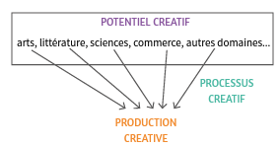

Potentiel, processus et productions créatives, adaptée d’après Lubart et al. (2003)

Csikszentmihalyi (2006) ainsi que Kaufman & Beghetto (2009) ont distingués des types de créativité :
Modèle de  Csikszentmihalyi, 2006 | Modèle des « 4C » de Kaufman & Beghetto, 2009
La créativité (avec « c ») | Les « mini-c »  Les « little-c »  Les « pro-c »
La Créativité (avec « C »)  Les différents types de créativité (Csikszentmihalyi, (2006) ; J. C. Kaufman & Beghetto, (2009) | La Créativité (même chose)

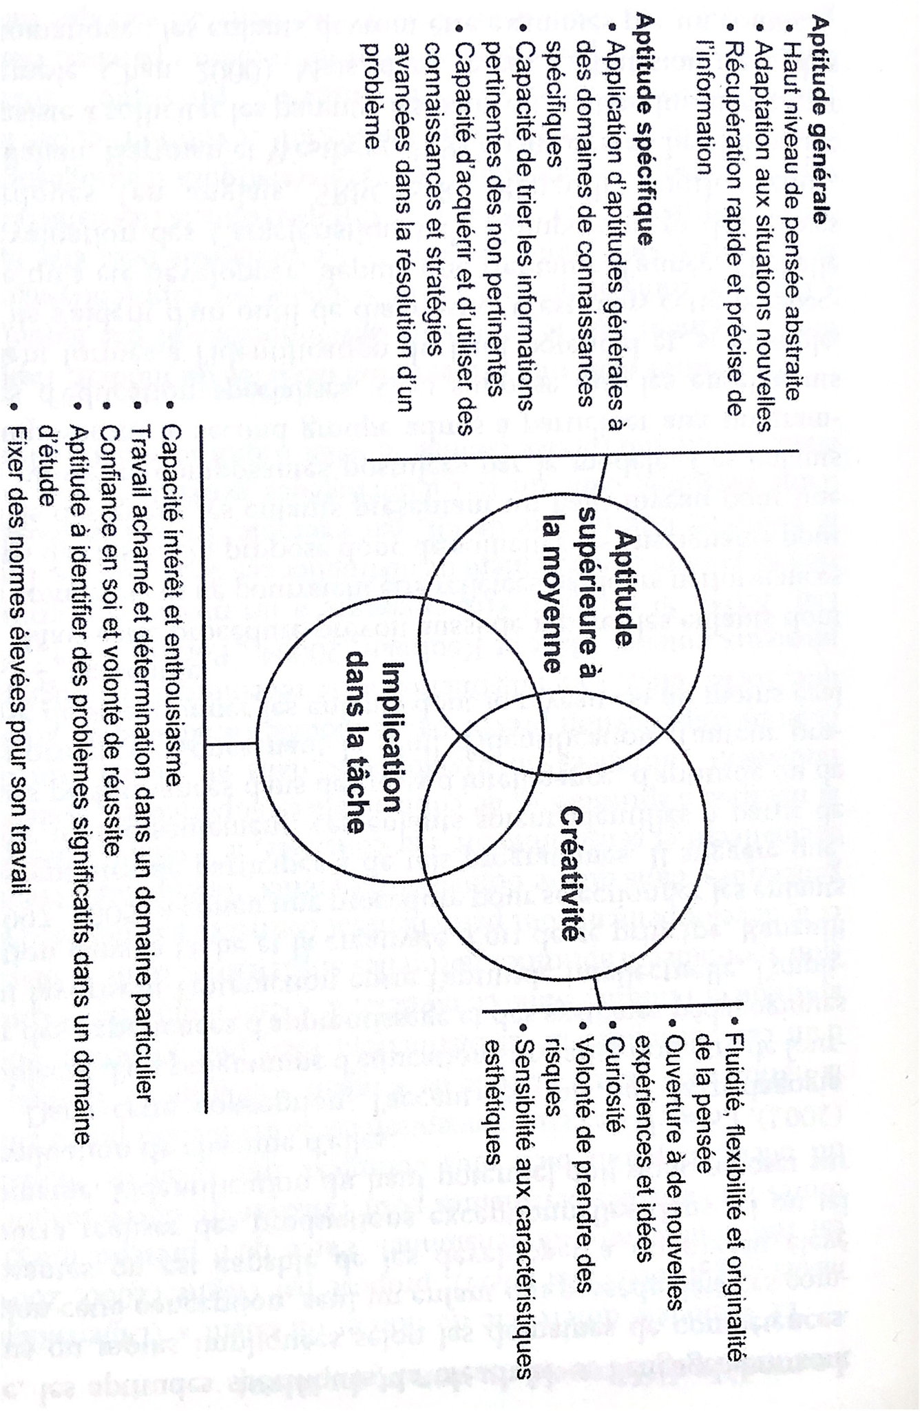
Selon Csikszentmihalyi (2006), la créativité renvoie aux idées perçues par un individu qui auront un impact sur la société, la culture de manière générale. La Créativité, envoie à la créativité personnelle, celle qu’on perçoit pour nous. Kaufman & Beghetto, (2009) se basent sur ce premier modèle en l’approfondissant, exposant « le modèle des 4C ». Les « mini-c » sont des activités exploratoires quotidiennes, nous les rencontrons dès la petite enfance. Les « little-c » sont des activités de réflexion, souvent lié par un but personnel, tel que des productions artistiques pour le plaisir de créer. Et enfin, les « pro-c », sont des activités et des productions associées aux personnes professionnelles de leur domaine. Les enfants et adolescents se construisent et grandissent par le biais d’activités « mini-c » et « little-c » (Besançon & Lubart, 2015), nous pouvons ainsi différencier plusieurs types de créativité. Cette dernière est associée à trois notions : imagination, invention et innovation.

Terrassier (2004), déclare que les tests de créativité permettent de mesurer la capacité de pensée dite « divergente ». En outre, ces tests ne sont pas des substitutions des tests de QI. Les tests de Guilford (1950) et de Torrance (1966 ; 1976 ; 1990), restent les plus connus et les plus utilisés, la capacité de pensée divergente est estimée par des questions dont il est attendu un certain nombre de réponses. Cette capacité de pensée divergente est testée par 4 dimensions : l’originalité, la flexibilité, la fluidité, l’approfondissement ou prolongements ou complexifications.

D’autres tests existent à destination des enseignants et des parents, pour mieux appréhender le haut potentiel de l’enfant, ce sont les tests de créativité et de personnalité, édités par Guilford (1950) ainsi que Torrance (1966 ; 1976 ; 1990). En effet, Renzulli (cité par Grubar, Duyme & Côte, 1997), accentue l’importance de la créativité présente chez les EHP : « La précocité intellectuelle consiste en une interaction entre trois groupes fondamentaux de traits humains, ces groupes étant : capacités au-dessus de la moyenne, niveau élevé d’ardeur au travail et niveaux élevés de créativité » (p.120). En effet, dans la littérature scientifique, divers auteurs ont mit le point sur d’autres éléments à prendre en compte par rapport au haut potentiel, ce qui a permis d’élargir sa définition. En outre, Renzulli (1986, 1998, 2002 ; cité par Tordjman, 2005, p.16), qui définit le haut potentiel pour caractériser certains comportements et non la personne. Le point de départ de ces comportements serait l’interaction de trois composantes qui définissent le modèle des trois anneaux (Renzulli, 2002).

Modèle des trois anneaux d’après Renzulli (2002 ; cité par Tordjman, 2005, p.17)

Pour conclure, Renzulli (1986, 1998, 2002 ; cité par Tordjman, 2005, p.18), ne pense pas que le QI supérieur à la moyenne reste le seul moyen pour définir le haut potentiel, il faudrait évaluer les trois composantes.
1.2. Les différents profils des enfants à haut potentiel
1.2.1 Selon Betts & Neihart (1988)
Chaque EHP est différent, Betts et Neihart (1988) ont élaboré six types d’élèves à haut potentiel, il est possible que ces profils soient combinés entre eux. Ils permettent de mieux apprécier les besoins éducatifs de ces élèves : l’élève autonome, l’élève à double étiquette, l’élève brillant, l’élève provocateur, l’élève décrocheur, l’élève discret. Selon Betts et Neihart (1988), les EHP sont différenciés par rapport à des capacités intellectuelles, de talents ou d’intérêts plutôt que de prendre en compte une globalité au niveau des comportements, des sentiments et des besoins. L’objectif de leur recherche est de présenter un modèle théorique de profils de personnes à haut potentiel et talentueuses, mais qui distingue les personnes à haut potentiel par rapport à leur comportement, sentiments et besoins. Ces auteurs se sont appuyées sur les travaux de Roeper (1982), qui a proposé cinq profils en se basant sur les stratégies que les EHP utilisent pour gérer leurs émotions, mais aussi sur la manière dont ils les ressentent et les expriment, voici les profils : le perfectionniste, l’enfant/adulte, le gagnant de la compétition, l’autocritique et l’enfant bien intégré. Il est donc nécessaire voire important de se rendre compte que les élèves à haut potentiel sont des EBEP. Cette représentation est un concept théorique qui nous amènera vers des pistes pour faciliter la croissance (the growth) des EHP mais elle n’est pas un modèle de classification diagnostique. En effet, cette typologie permet d’apporter pour chaque profil des caractéristiques principales, quelles soient cognitives et affectives afin de faire ressortir les forces, les faiblesses ainsi que des propositions pour aménager ou aider. En tant que professeur(e) des écoles, savoir et comprendre qui est l’élève à haut potentiel est un avantage principal dans le but de l’accompagner et de le pousser vers la réussite. Voici les différents types de haut potentiel selon Betts & Neihart (1988), en identifiant le type de profil, ses caractéristiques. Dans l’extrait de Charayron (2019, p.49-50), Reconnaître et accompagner les élèves à haut potentiel, une autre version du tableau de Betts & Neihart (1988) est disponible, en effet, une nouvelle colonne « ce que peut faire l’école » est insérée.
Profils | Caractéristiques | Ce que l’école peut faire
L’élève brillant | Perfectionniste, ambitieux. Il aura de très bons résultats. Il recherchera sans cesse l’approbation de l’enseignant et évitera n’importe quel risque par peur d’échouer. Il est dépendant. | L’aider à avoir confiance en lui, l’enseignant peut lui proposer des exposés sur les sujets qui le passionnent et peut l’aider à prendre des risques.
L’élève provocateur | Tendance à corriger l’enseignant et contester les règles. Il est plutôt honnête et discret. Il a un mauvais contrôle de ses émotions et des sauts d'humeur importants. Il est très créatif, s’ennuie en classe et le montre. Il a des résultats irréguliers. | L’enseignant doit faire preuve de patience et de bienveillance à son égard, afin de créer un lien de confiance, il faudra instaurer un dialogue clair avec.
L’élève discret / effacé | Il nie totalement son potentiel intellectuel et n’a pas confiance en lui, ne souhaite pas participer aux projets destinés aux enfants « plus doués ». Au niveau du social, il est plutôt dans la recherche de l’acceptation, et change souvent d’amis. Ses résultats sont « moyens plus » | L’enseignant doit être observateur pour constater que cet élève ne va pas au bout des choses et donc de son potentiel, il faudra l’aider à l’accepter et à le développer tout en lui montrant qu’il gardera ses amis.
L’élève décrocheur / à risque | Il a une participation scolaire irrégulière et ne finit pas les tâches. Il se néglige, s’isole et se critique lui-même auprès des autres. Ses résultats sont plutôt moyens voire faibles et perturbent la classe en se défoulant. C’est un élève plutôt créatif. | L’enseignant doit instaurer un dialogue clair, afin de lui montrer qu’il est écouté et prit en compte. Il doit être poussé vers des sujets qu’ils maîtrisent pour lui donner confiance en lui.
L’élève à double étiquette | Ses résultats sont moyens ou faibles. Il est généralement perturbateur. Il est souvent confronté à une dyslexie, TDA/H, …, un handicap, ou un syndrome d’Asperger, ce qui entraîne chez lui une «frustration du talent». Il est hypersensible, tendu, confus. Ses camarades l’évitent. | L’enseignant doit apporter son aide pour les difficultés d’apprentissages, pour après travailler sur sa confiance en lui.
L’élève autonome | Il a de bonnes compétences sociales et travaille seul avec enthousiasme, a confiance en lui. Il est créatif, n’a pas peur de prendre des risques et accepte l’échec. Soif de connaissances (motivation intrinsèque), ses résultats sont très bons | L’enseignant peut proposer des exposés, et le pousser dans une matière où il pourrait suivre un enseignement supérieur.

1.2.2. Selon Nusbaum, Revol & Sappey-Marinier (2019)
Fanny Nusbaum, psychologue, chercheuse en neurosciences mais également fondatrice du centre PSYRENE à Lyon, met en avant un nouvel aspect de profil d’EHP en partageant les forces et faiblesses : les profils complexes et les profils laminaires.

1.2.2.1. Les profils laminaires :
Ces profils correspondent à un individu au jugement souvent objectif et cohérent, son comportement est adapté et par des habiletés naturelles dans des domaines larges et variés. Concernant les tests de QI (Wechsler), ils révèlent souvent une bonne homogénéité dans les indices évalués, ainsi le QI est généralement supérieur à 140.

1.2.2.2. Les profils complexes :
Ces profils correspondent à un individu ayant un jugement « coloré », très personnel ainsi que visionnaire. Son comportement est assez excessif à la limite de l’extravagance, il est loin de faire l’unanimité auprès de ses pairs. Il peut faire perdre confiance par des habiletés supérieures dans différents domaines cependant dans les autres il a une certaine immaturité. Concernant les tests de QI (Wechsler), ils révèlent souvent une hétérogénéité dans les indices évalués, c’est ce qu’on appelle le phénomène de dyssynchronie cognitive. Ainsi le QI est généralement dans la tranche 120-135. Fréquemment on retrouve des indices de raisonnement à un niveau très élevé. Le tableau ci-après est un récapitulatif des profils issu du livre Les Philo-cogntifs : Ils n’aiment que penser et penser autrement écrit par Nusbaum, Revol et Sapey-Marinier (2019 ; cités par Charayon, 2019, p.52), il permet de comparer ces deux profils avec des catégories types.

 | Dominantes
 | Complexes | Laminaires
PORTRAIT CHINOIS
Animal totem  Énergie  Posture | Ouistiti  Libre et torrentielle  Entièreté | Ours  Maîtrisée et solaire  Constance, patience et température
FONCTIONNEMENT COGNITIF
Conception du monde  Régulation de l’information  Motivation | Interprétateur  Surcharge cognitive mal maîtrisée  Mouvement perpétuel | Explorateur  Hyperconscience  Promotion naturelle
RAPPORT A SOI
Sentiment/ présence à soi  Émotions  Pulsions | Mauvaise estime et bonne confiance  Sympathie  Auto-sabordage | Meilleur estime que confiance  Empathie  Auto-conservation
RAPPORT A L’ENVIRONNEMENT
Pré sentiment  Relation à l’autre  Relation à l’autorité | Instinct  Malentendu  Opposition, déni et transgression | Intuition  Fiabilité et adaptation  Respect, mais contournement
TROUBLES ASSOCIES
 | Névrosisme, troubles du sommeil, TDA/H, syndrome de dysfonctions non verbales, troubles des apprentissages | Burn-out, troubles psychosomatiques, addiction, dépression essentielle

1.3. Les caractéristiques et troubles associés
D’après le United States Department of Education, recommande de passer par cinq critères d’identification : l’intelligence, la réussite scolaire, la créativité, la réussite artistique et le talent relationnel. Il est possible que certaines personnes puissent confondre le syndrome d’Asperger et l’intelligence précoce par leurs similitudes au niveau de leur don intellectuel, ou de leur isolement. Mais il faut bien distinguer que l’un est un trouble du spectre autistique (TSA) et l’autre n’est pas une pathologie. L’hypersensibilité est une des particularités chez les EHP. Les enfants à haut potentiel peuvent souvent avoir des troubles associés tels que des troubles de l’apprentissage liés aux dys (dyslexie, dyscalculie, ...), l’hypersensibilité, le TDA/H, le TSA, … Nous pouvons donc aborder les différentes caractéristiques de l’enfant haut potentiel: développementales, psychologiques, physiologiques, psychopathologiques et sociales (Simoes Loureiro, Lowenthal, Lefebvre & Vaivre-Douret, 2010).

1.3.1. Les caractéristiques développementales
Dès le début de la vie intra-utérine des EHP, leurs capacités intellectuelles se développent différemment, de même à leur naissance, ils vont être plus réactifs à l’environnement qui les entoure et ainsi chercher l’échange avec l’adulte. Il est également signalé que les notions dites abstraites, telles que la logique et la synthèse sont acquises plus rapidement, en ce qui concerne la mémoire et le langage ils sont supérieurs et précoces (apprentissages spontanés de la lecture vers 4-5 ans) voire tardifs mais dans ce cas très vite élaborés. Il n’est pas écarté que certains troubles tels que les troubles articulatoires, le bégaiement, un retard simple de parole ou de langage peuvent être détectés chez les enfants à haut potentiel (Vaivre-Douret, 2004 ; cité par Simoes Loureiro, Lowenthal, Lefebvre & Vaivre-Douret, 2010). De même, l’EHP aura un sentiment d'ennui, la conséquence directe peut être l'agitation en milieu scolaire, l'amenant à être qualifié d'élève perturbateur ou d'hyperactif, voire même d'être associé à des troubles neuropsychologiques (Vaivre-Douret, 2002 ; cité par Simoes Loureiro, Lowenthal, Lefebvre & Vaivre-Douret, 2010).

1.3.2. Les caractéristiques psychologiques et psychopathologiques
Concernant les caractéristiques psychologiques et psychopathologiques, l’EHP à une intense affectivité, ce qu’on désigne par l’hypersensibilité (Robert et Lovett, 1994, cités par Simoes Loureiro, Lowenthal, Lefebvre & Vaivre-Douret, 2010). Cette dernière pourrait le surexposer au trouble dépressif caractérisé. Revol et al., (2004, p.150) démontrent que “l’intelligence est logiquement anxiogène lorsqu’elle donne accès à des questionnements existentiels que le jeune enfant ne peut assumer”. L’EHP se pose énormément de questions concernant des sujets dits “tabous” ou "difficiles" tels que la mort, la maladie, les catastrophes.

1.2.3. Les caractéristiques physiologiques
Au niveau des caractéristiques physiologiques, on observe une prédominance pour le sexe masculin avec une myopie, et pour les gauchers et ambidextres (Benbow et al., 1983 ; cité par Simoes Loureiro, Lowenthal, Lefebvre & Vaivre-Douret, 2010). D’après l’étude de Louis et al., (2005) (cités par Simoes Loureiro, Lowenthal, Lefebvre & Vaivre-Douret, 2010, p.32), « les facteurs liés au quotient intellectuel supérieur à 130 sont l’existence d’une grossesse anormale, de prématurité, de stress autour de la naissance et le fait d’être migraineux ». D’autres auteurs déclarent des troubles du sommeil chez l’EHP, des symptômes psychosomatiques lorsqu’il va anticiper la séparation avec sa famille, et de l’anxiété, très fréquente chez eux (Revol et al., 2004). La motricité des EHP est acquise de façon « précoce et synchrone, leur développement des capacités neuromotrices, posturales et de la coordination visuo-manuelle performant dès la période néonatale » (Vaivre-Doutet, 2004 ; cité par Simoes Loureiro, Lowenthal, Lefebvre & Vaivre-Douret, 2010).

1.2.4. Les caractéristiques sociales
A propos des caractéristiques sociales, le haut potentiel de l’enfant peut ne pas être reconnu au sein de sa famille, en effet ses questionnements entraînent de la frustration lorsque l'entourage n'est pas capable de répondre. En conséquence de ce “décalage” avec les autres, l’EHP sera en retrait social ou en position d’hyper-adaptabilité sociale. Par conséquent les EHP subissent « l’effet Pygmalion négatif » (Terrassier, 2020, p.67), c’est-à-dire que les enseignants attendraient des EHP non-diagnostiqués une performance dite « normale », et ne les pousseraient pas dans leurs possibilités, potentialités. Ainsi, deux tiers des EHP supporteraient cet effet lors des apprentissages en milieu scolaire. D’après une étude portée par Gallagher et Crowder, l’enfant à haut potentiel pourrait se désintéresser de l’école lorsqu’il n’y a pas d’autre EHP dans sa classe, en effet ils estiment que « 29 % de ces enfants on eu une insertion et une efficience scolaire à la mesure de leurs potentialités » (cité par Terrassier, 2011, p.51). L’isolement (Gross, 1993 : Csikszentmihalyi, Rathunde, Whalen, 1993 ; Gallager, 1990 ; cités par Kostogianni dans Tordjman, 2010) est du au manque d’intimité dans ses relations amicales (Mayseless, 1993 ; cités par Kostogianni dans Tordjman, 2010) en parti par la différence de leurs intérêts (Gross, 1993 ; cités par Kostogianni dans Tordjman, 2010), de leurs attentes placées très haut (Mayseless, 1993 ; cités par Kostogianni dans Tordjman, 2010) mais également dû à leur besoin inné d’isolement pour développer leurs talents (Csikszentmihalyi, Rathunde, Whalen, 1993 ; cités par Kostogianni dans Tordjman, 2010).

- L’école et l’enfant à haut potentiel
2.1. La perception d’un enfant à haut potentiel selon les professeurs des écoles
Lee-Hammond (2006), a réalisé une étude auprès de 16 enseignants où sept éléments sont ressortis dans la représentation du haut potentiel des enseignants, sous forme d’entretiens. D’après les résultats, les enseignants pensent que l’EHP serait un élève ayant un potentiel fort, une réussite facile dans le cadre scolaire et cela sans effort, cependant son comportement serait atypique et de temps en temps difficile à maîtriser. Une autre étude (Wechsler, Suarez, 2015 ; cité par Déjardin-Bonnet, 2017), menée auprès de 170 futurs enseignants s’intéressent sur les effets de la formation par rapport à la scolarisation des EHP. Les résultats montrent que ces futurs enseignants pensent que les EHP ont des facilités lors des apprentissages, une motivation, une rapidité, une grande capacité de mémoire. De plus, le caractère inné et génétique des ces élèves est selon les futurs enseignants un facteur désignant qu’ils devraient être pris en charge par des structures spécialisées. Cependant, les items, difficulté, sensibilité, dysharmonie ou encore habiletés sociales, ne sont pas énoncés par ces futurs enseignants. Wechsler et Suarez (2015) résolvent leur étude en déclarant que la formation des futurs enseignants est donc lacunaire, de fait leur représentation est limitée voire même inexacte. En effet, les représentations des enfants à haut potentiel chez les enseignants sont régulièrement lointaines.

Également, Parisot, Daoudi & Blanc (2007 ; cité par Buard, Puustinen & Courtinat-Camps, 2021), ont établi des liens entre les EHP avec les liens sociaux difficiles, les problèmes vis-à-vis du comportement et une grande anxiété. Le diagnostic du haut potentiel se base de façon générale sur le QI. Fréquemment le haut potentiel est diagnostiqué car des troubles associés sont repérables. De même, Terrassier insiste sur le fait qu’il y a une anomalie au niveau de cette identification chez les enseignants, ces dires sont corroborés par Walton qui a su démontrer que les enseignants remarquaient moins de la moitié des haut potentiel.

2.2. La scolarisation d’un enfant à haut potentiel
Le Ministère de l’Éducation Nationale demande à Terrassier de créer des classes dites pilotes pour les enfants à haut potentiel (1986). D’après Vanmeerbeek, Van Onckelen, Broüüart & Burette (2006), pour les personnes dites à haut potentiel, leur intelligence n’est pas directement issu de la réussite scolaire. Les EHP auraient comme force, de “connaître leurs possibilités” et leurs faiblesses « savoir se servir des unes et remédier aux autres, ce qui leur permet d’être efficaces, créatifs, synthétiques » (Sternberg, 1997 ; Gardner, 1996 ; cités par Vanmeerbeek, Van Onckelen, Broüüart & Burette, 2006, p.87).

Le constat de la littérature montre que les EHP aux profils complexes ne sont pas doués dans chaque disciplines, domaines, mais dans une seule, c’est ce que Terrassier (1981), a décrit, on parle alors de dyssynchronie ou de précocité embarrassante, il l’entend comme un développement hétérogène spécifique, c’est-à-dire que les EHP ont un réel écart entre leur âge mental et leur âge réel. Compte tenu de leur maturité précoce, ils doivent appréhender des situations non compatibles par le contexte de leur âge. Cette maturité précoce fait face à une maturation affective et/ou biologique moins rapide, c’est ce que nous appelons la dyssynchronie interne. Selon Terrassier (2011), il existe 2 types de dyssynchronie : la dyssynchronie intelligence-affective (Terrassier, 2011, p.44), concerne une discordance entre le développement intellectuel et son affectif, l’EHP essaye malgré tout de cacher cette immaturité affective par rapport à sa précocité intellectuelle, il serait comme honteux. Par ce fait, il se soumettra à de grandes angoisses. De même, la dyssynchronie sociale (Terrassier, 2011, p.45) se dissocie en trois arborescences : en rapport avec l’école, en rapport avec les parents et la dernière en rapport aux autres enfants. L’inclusion scolaire des élèves à besoin éducatifs particuliers nécessite de prévoir des aménagements et la mise en place de moyens adaptés à la situation de chacun en fonction du besoin.

La scolarisation des EHP prend appui sur de grands principes qui témoigneront des mises en œuvres éducatives et pédagogiques (Louis & Ramond, 2007). L’EHP à besoin tout d’abord du principe de la personnalisation, pour apprendre il a besoin de ses pairs comme tout autre enfant, mais le paradoxe à cela c’est qu’il a besoin aussi que sa différence soit reconnue (Louis & Ramond, 2007, p.39-40). Ensuite, du principe de l’intégration, où la construction d’un projet pédagogique proposant une personnalisation des contenus, il doit également apporter des informations importantes pour l’intégration. Dans ce même article, nous retrouvons deux aspects : « à dire aux autre élèves » et « à ne pas dire aux autres élèves ».
A dire aux autres élèves | A ne pas dire aux autres élèves
« Votre camarade n'est pas plus intelligent que vous mais son intelligence fonctionne autrement. Ce qui lui permet d'apprendre plus vite et plus facilement. Son intelligence lui pose aussi des problèmes. Par exemple, il trouve rapidement les réponses mais a des difficultés à expliquer comment il les trouve. Comme tout un chacun, il y a des domaines où il réussit et d'autres où il ne réussit pas bien et où il a des difficultés. » (p.43) | « Votre camarade est un surdoué. Il est plus intelligent. Il pourra vous aider. Vous devez être attentifs à lui, le comprendre, le protéger parce qu'il est plus jeune que vous… » (p.43)
Cette intégration de l’EHP permet de plus une forme de tutorat envers les autres camarades de sa classe, qui lui permettra de partager ses compétences mais aussi ses centres d’intérêts. Il doit avoir un rôle spécifique dans des travaux de groupe lors de situations d’apprentissages, celui qui ne lui permettra pas de prendre toute la charge de travail, l’autorité sur le reste du groupe. Également nous retrouvons, l’altérité, tout enfant a besoin de reconnaissance, mais qui plus est, l’EHP en a encore plus besoin pour son intégration psycho-sociale ainsi que ses apprentissages. Une dialectique « assimiliation-différenciation » va se mettre en place, pour cause cela permettra à « l'élève de dire et voir admise sa différence et de reconnaître et affirmer en quoi il est aussi semblable aux autres.» (Louis & Ramond, 2007, p.44). En effet, cette altérité lui rendra service en lui permettant d’accepter sa précocité. La « pédagogie de l’altérité » se base sur des données : de mise en place de culture de groupe, de réseau de communication et d’exploitation pédagogique des individualités (Louis & Ramond, 2007, p.44). Et pour finir, nous retrouvons l’humanisation, d’après Louis & Ramond (2007, p.45-48), donner des réponses que dans le domaine cognitif semblerait être la principale erreur dans l’accompagnement éducatif et scolaire des EHP : «Certes, il a besoin de savoir, d'intégrer des savoirs mais aussi et surtout d'organiser ou de réorganiser sa personnalité et de saisir les limites qui peuvent exister entre lui et le monde qui l'environne, entre le réel et l'imaginaire, entre le possible et l'impossible…» (Louis & Ramond, 2007, p.45). La scolarisation humanisée prend en compte la notion de « besoins fondamentaux » de l’enfant et de l’adolescent, ils sont au nombre de six : cognitifs, créations, affectifs, d’activités, de grandir, ludiques. Ces besoins sont à prendre en compte car les élèves sont avant tout des enfants ou des adolescents, d’autant plus dans la sphère de l’éducation et de l’enseignement des EHP, ces besoins sont encore plus importants en outre par les exigences et les regards. Louis & Ramond (2007, p.48) identifient des besoins propre à L’EHP en terme de scolarité et d’apprentissage :
- être respecté dans son identité, ses besoins et ses droits ;
- être intégré dans un projet d'apprentissage qui prend à ses yeux tout son sens ;
- être un partenaire actif de la relation éducative ;
- être conscient de ses besoins et de ses manques ;
- saisir pleinement le rôle, la fonction de l'enseignant, savoir ce qu'il peut attendre de lui ;
- être placé dans une situation non de dépendance mais de responsabilisation ;
- se sentir intégré dans un projet institutionnel qui ne s'est pas imposé à lui et dans le projet d'un enseignant qui a recherché son partenariat ;
- mesurer pleinement le profit qu'il peut tirer de sa scolarité.
Aaron Coriat (cité par Louis & Ramond, 2007, p.77), a réalisé des observations d’EHP issus de milieux sociaux privilégiés et défavorisés, qui lui a permis d’établir des indicateurs comportementaux afin d’identifier la précocité sur d’autres bases que le QI (cité par Louis & Ramond, 2007, p.77) :
EHP issu de milieu social favorisés : | Un EHP issu de milieu social défavorisés :
Fait preuve d'aisance, d'insouciance et d'une confiance en soi marquée.  Est peu conformiste sans pour autant aller dans la provocation.  S'engage ouvertement dans son travail où il fait preuve d'impatience.  Possède un moi fort et a tendance à vouloir dominer les autres.  Se montre peu sensible aux tensions et perturbations extérieures à lui.  Est très disposé à l'action où il sait prendre des risques.  Montre beaucoup de plaisir à apprendre car il a une attitude ludique face aux apprentissages.  Très ouvert et hardi sur le plan intellectuel, esprit éveillé il est toujours en attente d'apprendre des choses nouvelles.  Sait se montrer vigilant et concentré sur sa tâche. | Se montre d’un grand conformisme et à une tendance à se culpabiliser  Est marqué de peu de spontanéité mais par contre d'une grande sensibilité émotionnelle.  Se montre chaleureux dans sa relation aux autres et a un fort besoin de plaire.  Sa socialisation est en cela facilitée car il apparaît aussi soucieux du rejet des autres.  A une intelligence sociale développée qui en fait souvent un meneur.  A un surmoi fort structuré et a la crainte de l'échec et de déplaire aux adultes.  Sait s'auto-discipliner.  Se montre actif mais pas téméraire.  Est très sérieux dans son travail, a le sens de l'effort mais se montre plus attaché à la réussite qu'au plaisir d'apprendre.  Contrôle relativement bien son angoisse et ses émotions en général.  A le sens pratique et se veut bien ancré dans la réalité. Il se montre soucieux de rapprocher le savoir et la théorie de la réalité
D’après Louis & Ramond (2007), il serait important de réfléchir seul et avec l’équipe éducative pour définir des objectifs pédagogiques, éducatifs, et méthodologiques qui seront spécifiques tout en incluant les caractéristiques des EHP. De plus, Terrassier (2004) insiste sur le fait qu’un enseignant ayant pour but de bien faire et de faire au mieux pour l’EHP malgré un essai d’individualiser l’apprentissage, aura des difficultés pour satisfaire les besoins de cet élève. Cet auteur ainsi que d’autres chercheurs combattent pour la fondation de classes adaptées aux EHP. Néanmoins, cette création est largement discutable, en effet il est en faveur d’instaurer l’inclusion dans les classes. Des moyens sont mis en place pour maximiser l’épanouissement scolaire des EHP. Par ailleurs, dans le vade-mecum de l’Éducation Nationale, “Scolariser un élève à haut potentiel” (2020, p.9-10), plusieurs aménagements sont proposés pour accélérer le cursus : le saut de classe, le raccourcissement de cycle, une classe double niveau. D’autres aménagements sont proposés pour le décloisonnement, la différenciation pédagogique, le tutorat, l’enrichissement du parcours. De plus, les EHP sont des EBEP mais qu’également la terminologie du haut potentiel est assez large et semble être compliquée. C’est pour cela que dans ce mémoire nous avons décidé d’établir une définition regroupant plein de caractéristiques. Des questionnements en ressortent, si des auteurs de la littérature scientifique ne sont pas d’accord entre eux, que plusieurs terminologies et dénominations sont désignés, comment les professeurs des écoles peuvent-ils être au clair avec « le haut potentiel ».

2.3. Échec scolaire et haut potentiel ?
Il est important de se rendre compte que les EHP ne sont pas des “génies” comme nous pourrions les qualifier, cependant la dénomination "surdoué" émerge par Daudet (1932). De même, Julian de Ajuriaguerra (1959) s’est aperçu qu’il était possible que certains élèves aient un cerveau qui fonctionne plus rapidement, c’est-à-dire que leur cerveau mémoriserait “plus vite” mais aussi d’une meilleure façon que d’autres élèves. D’après lui un enfant surdoué détient des aptitudes supérieures, qui excèdent incontestablement la moyenne des capacités par rapport aux autres enfants de son âge. D’après Wolf (2000), le haut potentiel chez certains enfants pourrait conduire à des problèmes comportementaux et émotionnels conséquents et parfois même entraîner vers l’échec scolaire. Certains auteurs, tels que Prudhomme et Blaquière (2006) estiment que le haut potentiel pourrait être un handicap pour suivre la scolarité, en effet, le système scolaire n’est pas adapté au fonctionnement cognitif d’un EHP.

D’après le vade-mecum « Un élève excellent n’est pas forcément un élève à haut potentiel. Un élève à haut potentiel n’est pas forcément un élève excellent. », ils font partie de des élèves à besoin éducatifs particuliers, nous parlerons de profils psychologiques, ces élèves ne sont pas en situation de handicap. Il est plausible que les élèves intellectuellement précoce manifestent des difficultés psychologiques et/ou scolaires. En effet, ils peuvent faire face à un échec scolaire dont ils n’ont aucune maîtrise, pour cause, le décalage perçu entre leur maturité affective et cognitive provoque une fragilité. Pour éviter le développement de ces difficultés, il est indispensable d’effectuer au plus tôt un repérage dès la maternelle. Il est possible grâce à des grilles d’aide à l’observation d’EHP à disposition des professeurs de perfectionner ses observations, de pouvoir mieux comprendre l’EHP dans sa globalité pour assurer au mieux un bon apprentissage au sein de l’école. Selon la circulaire n°2014-068, l’école apporte des outils pour les élèves à haut potentiel, tels que la mise en place de PAP et de PPRE. Grâce aux PPRE, les objectifs, les modalités, les échéances, et les modalités d’évaluation sont formels, cela permettra d'équilibrer la motivation et la valorisation de l’élève. Le PAP quant à lui satisfait les besoins des EHP à difficultés scolaires, qui s’accompagnent de troubles de l’apprentissage.

Le rapport Delaubier (janvier 2002) est un document initiateur et fondamental concernant les EHP, il les désigne comme des élèves EBEP. De plus, dans ce rapport trois appellations sont utilisées pour nommer les EHP : “surdoué”, “enfant à haut potentiel intellectuel” et “intellectuellement précoce”. La première n’est pas utilisée à bon escient, elle n’est pas scientifique, souvent employée par les médias cependant elle fait référence à un “don”. La deuxième est plus utilisée du côté des associations. Et la troisième reste cependant acceptable vis-à-vis des deux autres appellations, en effet, cette dernière met en reflet les niveaux d’aptitudes envers le QI élevé ainsi que le développement.

Une étude préliminaire concernant la représentation du haut potentiel réalisée par Tavani, Zanasni & Pereira (2009), démontre une hausse de l’intérêt du haut potentiel. En effet, dans les journaux il y aurait environ tous les 3,5 jours un clin d’œil au haut potentiel. Ils constatent une référence du haut potentiel tous les 3,5 jours en moyenne dans les journaux, leur hypothèse était la suivante : « la différence de représentation entre les personnes proches ou éloignées de la problématique du haut potentiel » (cité par Déjardin-Bonnet, 2017, p.26). Sur 116 participants, 75 personnes sont proches et 41 sont éloignées du haut potentiel haut potentiel. Par ailleurs, cette étude mets en lumière quand l’échantillon est proche de la problématique on obtient des représentations ayant des éléments plus divers. Certains collèges publics mettent à disposition aux EHP de poursuivre leur scolarité dans des classes dites hétérogènes néanmoins en gardant un dispositif spécifique (Buard, Puustinen & Courtinat-Camps, 2021), en effet, Dugrelle et Le Guillou (2003), lors de leur rapport avaient déjà appuyés cette possibilité.

Selon l’AFEP, il y aurait 50% de situation d’échec scolaire auprès des EHP en fin de 3e. Par ailleurs Terrassier & Gouillou (2008), exposent deux raisons propres à l’enfant, tout d’abord, le manque de stimulation par ce fait l’EHP résoudra un problème instantanément mais ne saura dire par quelles procédures il y est parvenu. Ensuite, nous avons les risque des blocages psychologiques, le NFGCC affirme que les situations de séparation affectives peuvent provoquer un blocage à l’apprentissage. En effet, l’EHP peut culpabiliser de son haut potentiel en voyant qu’il comprend mais que ces camarades non. De plus en dehors des raisons propre à l’enfant, le système éducatif est aussi impliqué dans cet échec scolaire, Terrassier & Gouillou (2008, p.50), nomment cela des problèmes d’inadéquation, ils en repèrent cinq : « les classes sont faites par âge, l’école juge selon des critères qui ne leur ressemble pas, ils n’apprennent pas de la même manière, les enseignants ne sont pas formés ni à les détecter ni à s’y adapter, une adaptation de l’enseignant serait d’ailleurs impossible ».

3. Les représentations sociales
Les représentations sociales des enseignants sont au cœur de ce mémoire, en effet il existe un lien entre représentations sociales et conduites sociales. Cette identification me permettra de mieux comprendre les enseignants, leur pratique ainsi que d’identifier les éventuelles difficultés. Moscovici (1961) est un précurseur de la conception de représentations sociales, ces dernières en découle du concept de représentations collectives (Durkheim, 1898). Denis Jodelet (2007) met en avant une définition en s’accordant avec d’autres chercheurs : « C’est une forme de connaissance, socialement élaborée et partagée, ayant une visée pratique et concourant à la construction d’une réalité commune à un ensemble social. » (p. 53), cette dernière est répandue dans le champ de la psychologie sociale. Pour Moscovici (1961) explique que les représentations sociales sont un « univers d’opinions », pour Kaës (1968), c’est un « univers de croyances » (cité par Fontaine & Hamon, 2010).

Les représentations sociales émettent plusieurs conceptions qui sont organisées par les individus, comme les valeurs, les préjugés, les stéréotypes, les normes, … Cependant, ces représentations ne sont pas stabilisées dans le temps, elles évoluent continuellement. Abric (1994) qui s’est intéressé au contenu des représentations sociales, classe les éléments sous 3 dimensions :
- dimension descriptive ou normative : permet de porter un jugement sur un objet (stéréotype/préjugé)
- dimension fonctionnelle : permet d’ajuster sa pratique (évocation d’attitude ou de comportements tels que la curiosité ou la sensibilité)
- dimension mixte : permet d’évoquer des éléments de la dimension normative et fonctionnelle
Abric (1976, 1987, 1994 ; cité par Fontaine & Hamon, 2010) démontre qu’au moment où l’on montre de l’intérêt aux constituants d’une représentation sociale, il y en a qui seront plus importants que d’autres, c’est expliqué par le fait qu’ils sont générateurs de significations, de sens et qu’ils garantissent une fonction organisatrice dans la représentation. Il propose un modèle pour étudier les représentations, c’est ce qu’on appelle la théorie du noyau central, s’organisant en un double système : central et périphérique. Ce modèle à une grande place dans la recherche sur les représentations sociales. Ce modèle se réfère sur le fait qu’une représentation sociale est « une manifestation de la pensée sociale et que, dans toute pensée sociale, un certain nombre de croyances collectivement engendrées et historiquement déterminées, ne peuvent être remises en question car elles sont les fondements des modes de vie et qu’elles organisent l’identité et la pérennité d’un groupe social. » (Abric, 2001, p. 83 ; cité par Fontaine & Hamon, 2010). Le noyau central est constitué de trois fonctions (Abric, 2001, p.82 ; 1994b, p.22 ; 2003, p. 375 ; cité par Fontaine & Hamon, 2010) :
- génératrice : le noyau est « l’élément par lequel se crée, ou se transforme, la signification des autres éléments constitutifs de la représentation. Il est ce par quoi ces éléments prennent un sens, une valeur »,
- organisatrice : le noyau « détermine la nature des liens qui unissent entre eux les éléments de la représentation »,
- stabilisatrice : le noyau est « l’élément unificateur et stabilisateur de la représentation »,
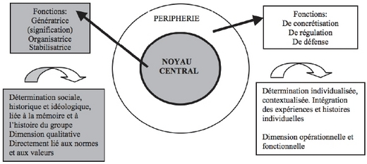

Le système périphérique est relation directe avec le noyau central, ce système correspond à « l’interface entre le noyau central et la situation concrète dans laquelle s’élabore ou fonctionne la représentation » (Abric, 1994, p.25 ; cité par Fontaine & Hamon, 2010).
Pour Garnier et Rouquette (2000 ; cité par Fontaine & Hamon, 2010), l’éducation à les mêmes buts que les représentations sociales. Elles se retrouvent au cœur des interactions sociales où la communication est un point clef. Des études ont montré que d’intégrer quelqu’un dans une catégorie spécifique, activait des stéréotypes (Devine,1989 ; De La Haye, 1998). L’impact des stéréotypes est présent dans la vie de tous, même celle des enseignants, cependant ces derniers se doivent d’être impartiales, et dans une école inclusive. Bradshaw & Mundia (2005), ont montré que la peur pouvaient se ressentir chez certains enseignants lorsqu’ils étaient face à des élèves porteurs de différences fonctionnelles. Néanmoins, l’enseignant se doit d’être juste et dans une posture d’enseigner à tous les élèves, Johnson (1998), affirme que l’attitude négative d’un enseignant influencerait celle des élèves, qui pourraient être elle aussi, négative. Ces études démontrent que l’attitude, le comportement de l’enseignant est important car il influence celui des élèves, mais également sur le bon déroulement de l’inclusion de l’élève concerné.
4. L’école inclusive
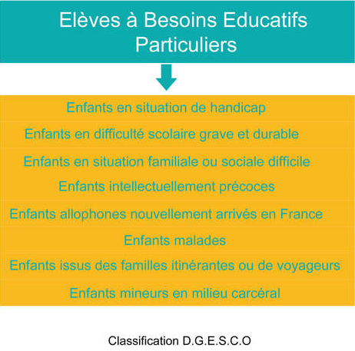
Rappelons que les EHP font partis des élèves à besoins éducatifs particuliers (EBEP) cependant ils ne sont pas les seuls dans ce dispositif (image ci-dessous). Cette classification, fait partie de l’école inclusive, où nous pouvons trouver un document spécifique (mis à jour en mars 2022) pour les EHP, regroupant un sommaire assez riche : le vade-mecum, des fiches « élèves à haut potentiel », un séminaire sur la scolarisation des élèves à haut potentiel ainsi que des ressources académiques. Tous ces outils permettent aux personnels d’éducation de se s’informer au mieux. Il faut bien comprendre qu’être EBEP n’est pas réservé qu’aux élèves en situation de handicap, ce n’est pas synonyme d’une déficience permanente et ce n’est pas non plus un diagnostic médical. Ces élèves maintiennent certaines fois des relations difficiles avec le milieu scolaire et d’intégration psychosociale (Pereira-Fradin & Jouffray, 2006) mais aussi d’adaptation dans l’environnement scolaire (Vrignaud, 2006).

5. Problématique
De nombreux facteurs peuvent entrer en jeu dans le diagnostic d’un haut potentiel. Nous savons donc que certains EHP ont une grande sensibilité émotionnelle, des troubles associées, un QI élevé ainsi qu’une capacité de créativité. Par ailleurs, il est pertinent et intéressant de découvrir comment l’enseignant envisagerait : la prise en charge pédagogique, la présence de difficulté scolaire, le fait de s’informer, les connaissances et les représentations qu’ils se font vis-à-vis des EHP. Comme nous avons pu le voir précédemment dans le cadre théorique, Prudhomme et Blaquière (2006) estiment que le haut potentiel pourrait être un handicap pour suivre la scolarité, en effet, le système scolaire n’est pas adapté à certains fonctionnement cognitif de certains EHP. De plus, les représentations sociales sont des éléments assez forts et impactant, qui peuvent sans qu’on ne se rendent compte parasiter la scolarité de l’EHP.
Nous pouvons également nous demander, comment les enseignants peuvent-ils avoir un impact positif sur la scolarité des EHP ? Tali (2015, p.1 colloque, 2015), à réalisé une recherche sur le sentiment d’auto-efficacité professionnelle des enseignants dans les adaptations des évaluations des élèves en situation de handicap, le sentiment d’auto-efficacité est emprunté à Bandura (2007). Il est donc nécessaire de demander aux enseignants comment il se sentent capable ainsi que leur efficacité lors de situation d’apprentissage à transmettre à un EHP. Lors de cette étude, le sentiment d’efficacité de l’enseignant se base sur ses capacités à faire réussir ses élèves dans les enseignements. Néanmoins, il faudrait également se rendre compte si les enseignants s’informent ou s’ils ont accès à des formations proposés par l’académie ou la circonscription. Il est intéressant de se demande, que si on estime ne pas sentir capable d’enseigner et d’accompagner un EHP, de représenter le haut potentiel par des mots ou expressions négatives, pourraient peut-être impacter la scolarité de cet élève ainsi que son estime de soi. C’est pour cela, que dans cette recherche nous analyserons les représentations des enseignants n’ayant pas d’EHP et ceux qui en ont eu ou qui en ont actuellement en classe.
Voici notre problématique pour cette recherche : « Comment le niveau de représentations des professeurs des écoles va va impacter leur pratique et participer à l’inclusion des enfants à haut potentiel ? »

CADRE MÉTHODOLOGIQUE
Rappelons la problématique : « Comment le niveau de représentations des professeurs des écoles va va impacter leur pratique et participer à l’inclusion des enfants à haut potentiel ? » La méthodologie de ce mémoire de recherche est réalisée par le biais de questionnaire où nous cherchons à savoir ce que les professeur(e)s des écoles (PE), professeur(e)s étudiant(e)s stagiaires (PES) et contractuel(le)s connaissent sur les enfants à haut potentiel ainsi que sur les dispositifs et les partenaires ressources pour une scolarité sereine, enrichissante pour l’élève à haut potentiel.

1. Construction du questionnaire :
Pour réaliser cette étude, j’élabore un questionnaire à partir du cadre théorique précédant. Ce questionnaire est constitué de 61 questions, réparties en plusieurs thématiques :
1/ Informations générales
2/ L’enfant à haut potentiel
- Son comportement scolaire
- Son parcours scolaire
3/ Être formé et s’informer en tant que professeur(e) des écoles
- S’informer (par soi-même)
- Être formé (par l’académie, la circonscription)
4/ Les problématiques associées
5/ Vous en tant que professeur(e) des écoles, dans votre pratique professionnelle

J’ai également pu m’inspirer ou reprendre des questions provenant d’article ou de sites recommandés. En premier lieu, le questionnaire d’aide à la décision d’ajustement du parcours scolaire (QADAPS) la partie spécifique à l’enseignant. C’est un exemple d'outil de dialogue qui peut permettre d’ouvrir un espace de réflexion sur les éventualités d’ajustement scolaire par rapport aux besoins de l’élève lors des équipes éducatives. En second lieu, la grille d’observation en lien avec le socle commun de connaissances, de compétences et de culture repérée sur le site « réseau canopé – cap école inclusive ». Et pour finir, deux grilles d’observations des gestes d’aide à la réalisation et à la compréhension d’exercices provenant de Feuilladieu & Dunand (2019). Les conditions pour participer au questionnaire sont simples, il faut être professeur(e)s des écoles ou PES ou contractuel(le)s, de plus l’item « enseignant(e) avec élève(s)à haut potentiel (diagnostiqué) » n’est pas nécessaire, néanmoins il en faut afin de confronter les réponses des professeur(e)s ayant des EHP et ceux n’ayant pas d’EHP dans leur classe.

2. Passation et retour du questionnaire :
La passation des questionnaires est réalisées en distanciel sur la plateforme « Google Form ». Cet outil me permet d’élaborer le questionnaire pour l’étude. J’ai partagé le questionnaire sur les réseaux sociaux, étant alternante-contractuelle pour cette année 2021-2022 dans une classe de TPS-PS, je l’ai partagé à mes collègues de maternelle et d’élémentaire. Voici le message partagé sur les réseaux sociaux :
« Bonjour à tous et à toutes,
Dans le cadre de mon Master 2 MEEF, je réalise un mémoire de recherche portant sur les représentations sociales des professeur(e)s des écoles sur l’impact de leurs pratiques et leur participation à l’inclusion des enfants à haut potentiel. Je recherche des participant(e)s pour mener à bien cette recherche :
- Condition de participation : être PES / contractuel(le) / professeur(e)s des écoles
- Type : questionnaire en ligne (QCM, questions ouvertes)
- Temps nécessaire pour remplir le questionnaire : environ 25 minutes
Les données seront anonymisées et strictement confidentielles, lien du questionnaire : https://forms.gle/VxnLnTcxaJUX4yy26
Merci d'avance ! Mélissandre »

3. Le dépouillement des questionnaires :
J’ai lancé le questionnaire le 19 mai 2022, et ainsi récolter 18 questionnaires qui sont tous complets et conformes le 31 mai 2022. De plus, grâce à la plateforme « Google Form » les données récoltées sont analysées instantanément et sont collectées sous formes de diagrammes circulaires, en bâtons. Pour l’analyse de mes résultats, tout d’abord je comparerais les réponses de tous les participants, en prenant compte les tendances, ensuite je ferais une confrontation entre les 4 enseignants ayant ou ayant eu de.s EHP et enfin, j’analyserai les résultats par statut-ancienneté.

RÉSULTATS :
Afin de réaliser l’analyse des résultats récoltés grâce au questionnaire, je me baserais sur le détail de chaque questions. Comme dit précédemment, nous avons un total de 18 questionnaires. Chaque participant à un nombre attribué concernant son questionnaire pour plus de facilité de traitement de données.
1/ Informations générales :
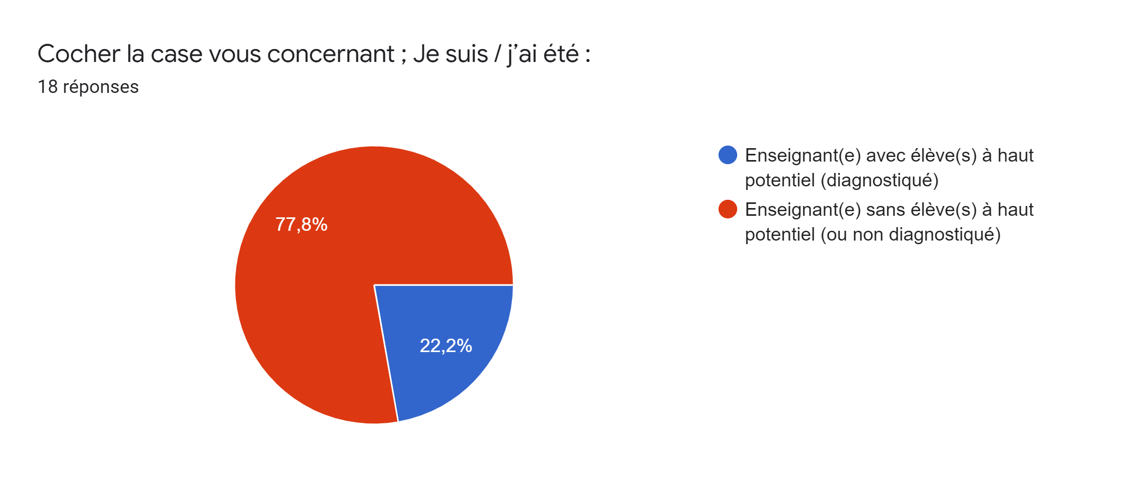
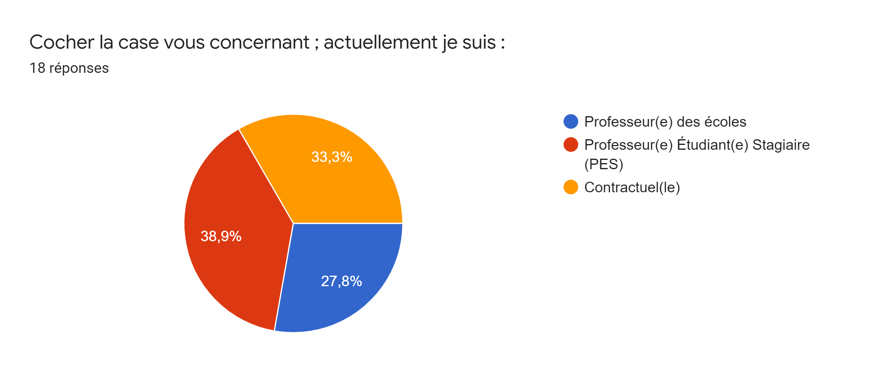
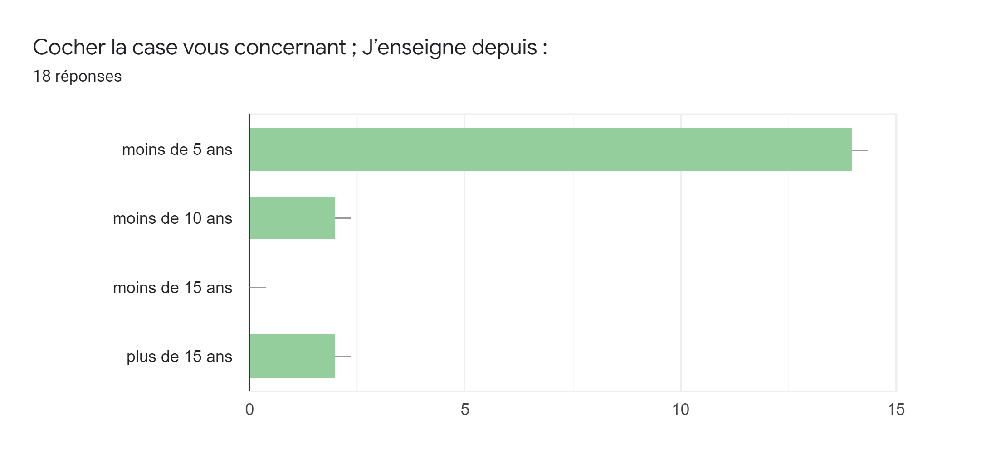
Au total de ce questionnaire, nous avons 7 PES, 6 contractuel(le)s et 5 professeur(e) des écoles qui y ont répondu. Tous les PES ont une ancienneté à moins de 5 ans, concernant les contractuel(le)s 5 ont une ancienneté de moins de 5 ans et 1 de moins de 10 ans, et enfin pour les professeur(e)s des écoles il y en a 2 qui ont une ancienneté de moins de 5 ans, 1 de moins de 10 ans et 2 de plus de 15 ans. En regardant plus précisément, nous remarquons qu’il y a 4 participant(e)s ayant ou ayant eu un/des EHP, soit une répartition : 2 PES, 1 contractuel(le) et 1 professeur(e) des écoles. Les 2 PES et le.a contractuel(le) enseignent depuis moins de 5 ans cependant le.a professeur(e) des écoles enseigne depuis moins de 10 ans.
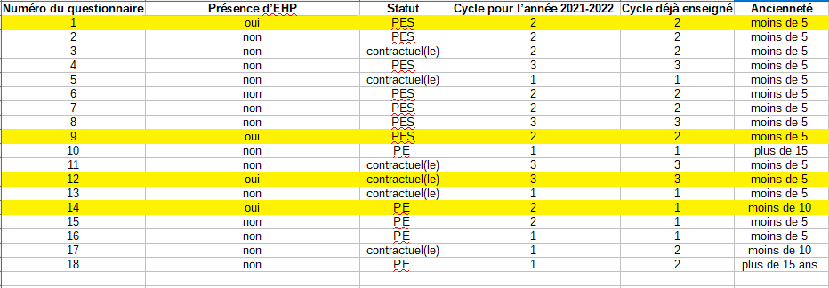
Les questionnaires n° 1 ; 9 ; 12 et 14 correspondent aux répondants ayant ou ayant eu des EHP en classe.

2/ L’enfant à haut potentiel (EHP)
Son comportement scolaire
En réalisant un tableau comparatif des réponses données à la question «Donnez 5 mots ou expressions qui vous viennent lorsque l’on vous demande de décrire un élève à haut potentiel (EHP) au niveau de son comportement en classe ? Et classez les par ordre d’importance que vous leur accordez en indiquant les chiffres (1 étant le plus important et 5 le moins important) ». Ce type de question renvoi fortement à la méthode d’association libre, Grize, Vergès et Silem (1987 ; cité par Abric, 2016, p.82-83) ont proposé une démarche où nous assemblons deux critères : la fréquence et le rang. Vergès (1992, cité par Abric, 2016, p.83), soumet d’améliorer cette analyse en constatant que les mots les plus fréquents permettent de créer une catégorie qui confirme les indications sur leur rôle organisateur de la représentation. Ci-dessous nous retrouvons un tableau se référant à la répartition des évocations hiérarchisées selon la fréquence et l’importance pour les enseignants, organisant les mots récoltés au sein de notre questionnaire et que nous avons classé par ordre de fréquence et d’importance. Dans ce tableau nous avons mis « hypersensibilité, sensible » entre deux colonnes car au niveau de l’importance cela se retrouvait au milieu. On remarque donc que les représentations des enseignants par le comportement scolaire d’un EHP sont, qu’il est solitaire, isolé, a des relations sociales compliqués, des difficultés sociales, rêveur et agité, en agitation.

+-
Importance
Solitaire, isolé, relation sociale compliqué, difficultés sociales,
+

-
Fréquence
Rêveur,
Hypersensible, sensible,
Agité, agitation
Ennui, s’ennuie en classe,  Anxieux, stressé,  Performant, (très) intelligent, | Énergique, énergie

D’après les 4 questionnaires des participant(e)s ayant ou ayant eu un EHP dans sa classe, voici ce que nous retrouvons comme mots :
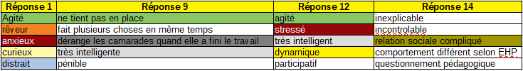
Les réponses 1 et 9 correspondent à un.e PES ; la réponse 12 correspond à un.e contractuel(le) ; la réponse 14 correspond à un.e professeur(e) des écoles
On remarque en effet que les mots qui signifient les représentations des enseignants ayant ou ayant eu un EHP, en fonction de son comportement scolaire : agité, ne tient pas en place, anxieux, stressé, rêveur, intelligent, perturbateur, relation sociale compliqué, curieux, qui ressortaient précédemment, nous les retrouvons également dans les questionnaires des participant(e)s ayant eu de.s EHP. Si nous regroupons les réponses par le statut de nos répondants nous obtenons ces tableaux ci-dessous :
+ -
Importance
Agité, agitation ,ne tient pas en place,
+

-
Fréquence
Ennui,
Perturbateur, se fait remarquer, dérange les camarades quand elle a fini le travail,
Solitaire, isolé, difficultés sociales
Hypersensible,  Rêveur,  Anxieux  Curieux | Performance, intelligent, très intelligent,  Distrait,  Troubles
Représentations des PES
+ -
Importance
+  -  Fréquence | Agité, turbulent,  Langage évolué, lecture précoce,  Hypersensible, sensible,
Distrait,  Troubles des apprentissages,  Relation sociale compliqué | Rêveur,  Curieux,  Hyperactif,
Représentations des PE

+ -
Importance
Travailleur, demandeur de travail,  +  -  Fréquence  Agité, ne tient pas en place, | Rêveur,
Stressé,  Solitaire, à l’écart des autres | Énergique, énergie,  Dynamique,  Sensible  S’ennuie en classe
Représentations des contractuel(le)s

Ici le noyau central est représenté par le comportement scolaire de l’EHP, on peut retrouver des mots étant à cheval sur les colonnes d’importance, nous avons décidé de les placer ainsi lorsqu’ils sont en 3e position. De ce fait, nous pouvons constater que peu importe le statut, la présence ou non d’EHP, la représentation des enseignants sur le comportement scolaire (en classe) d’un EHP est plus ou moins la même. En effet, les groupes de mots sont les mêmes mais parfois classé dans différentes cases.

D’après le graphique ci-dessous, 50 % des répondants pensent que l’EHP semble s’ennuyer à l’école. Cela renvoi à la question précédente, où nous retrouvons les mots « ennui » et « semble s’ennuyer ». Cet ennui corrèle avec le fait que certains EHP peuvent être dans le rejet des apprentissages. Cependant « élève enthousiaste » et « plaisir à l’école » se retrouvent à 11,1 % pour chacun de ces items.
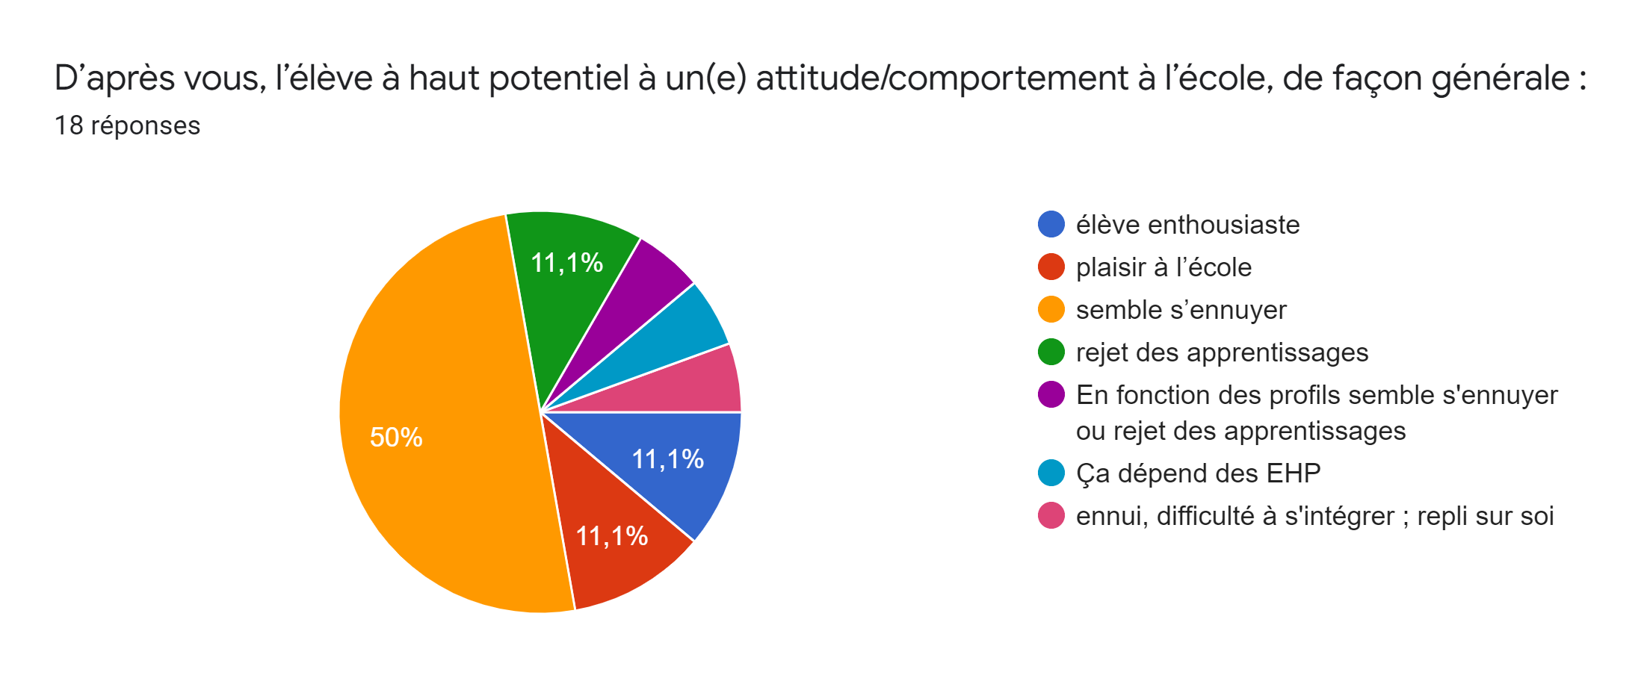
5,6 %
5,6 %
5,6 %

Concernant les 4 enseignants ayant ou ayant eu de.s EHP en classe, 2 pensent qu’il semble s’ennuyer, 1 pense que l’élève est enthousiaste et 1 pense que cela dépend des EHP. Si nous regroupons les réponses par statut nous obtenons ce tableau ci-dessous.
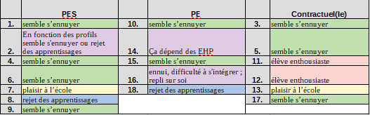
On peut remarquer une tendance « semble s’ennuyer », de plus, on remarque également que 1 PES et 1 PE considèrent que tout dépend de la personne, que chaque EHP est différent.

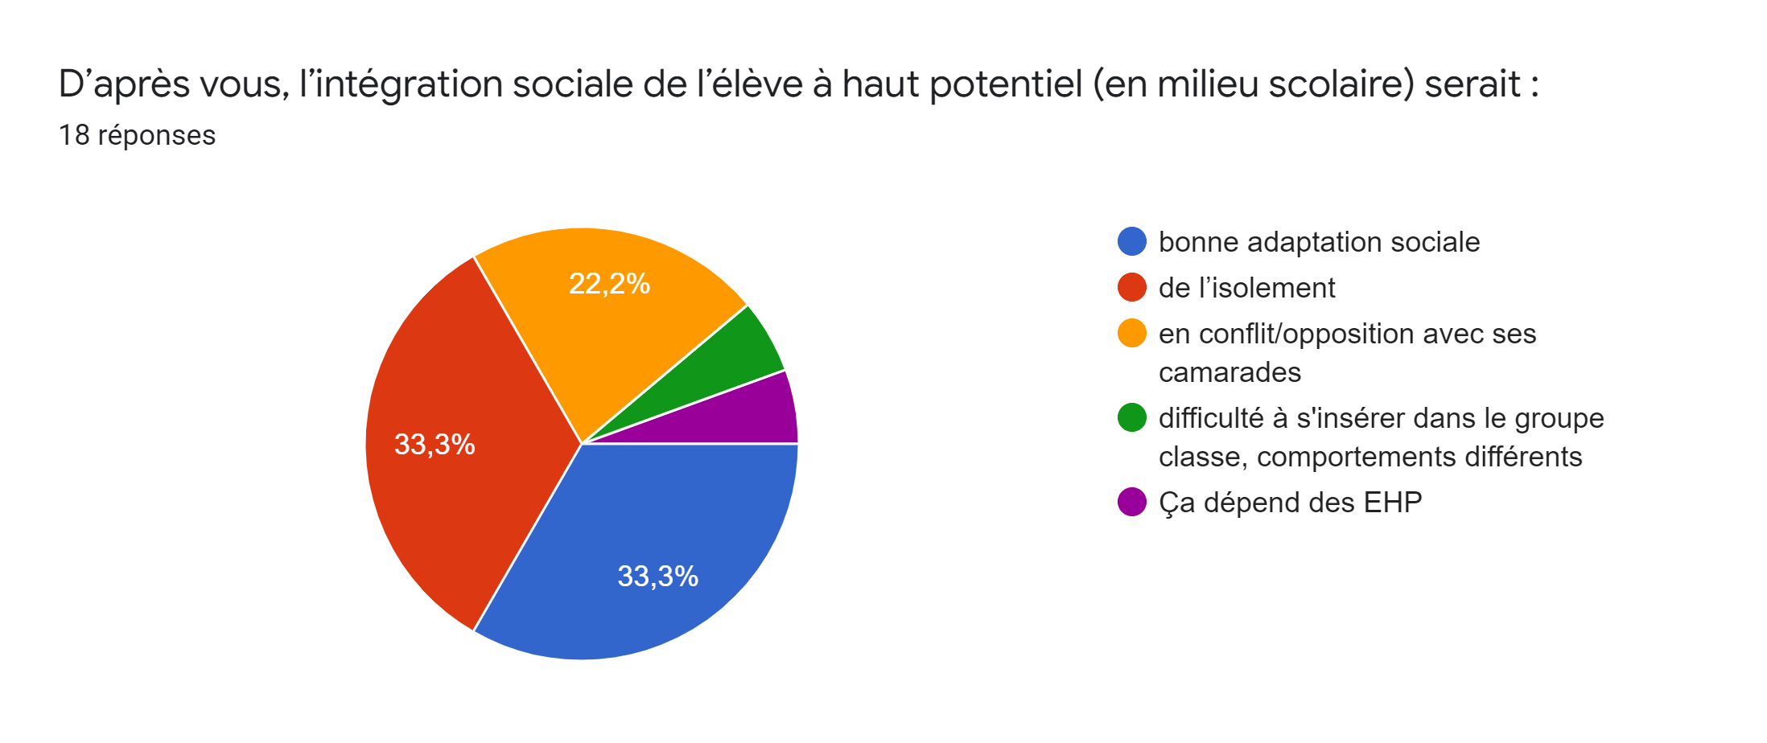
Par rapport à l’intégration sociale, 33,3 % des répondants pensent que l’élève est en « bonne adaptation sociale », mais également en situation « d’isolement ». Pour les 4 enseignants ayant de.s EHP en classe, 2 pensent que ce sont des élèves en conflit/opposition avec ses camarades, 1 pense qu’il est en bonne adaptation et 1 pense que cela dépend des EHP. Si nous regroupons les réponses par statut nous obtenons ce tableau ci-dessous.
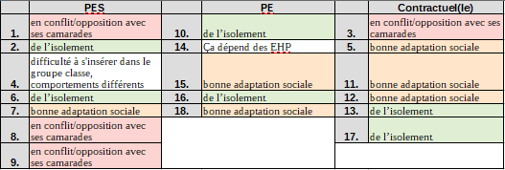
On remarque donc que la majorité des PES estiment qu’il est en situation de « conflit/opposition avec ses camarades », une égalité auprès des PE concernant la « bonne adaptation » et « l’isolement », et enfin, pour les contractuel(le)s, une majorité de « bonne adaptation » suivi de près par « l’isolement ».

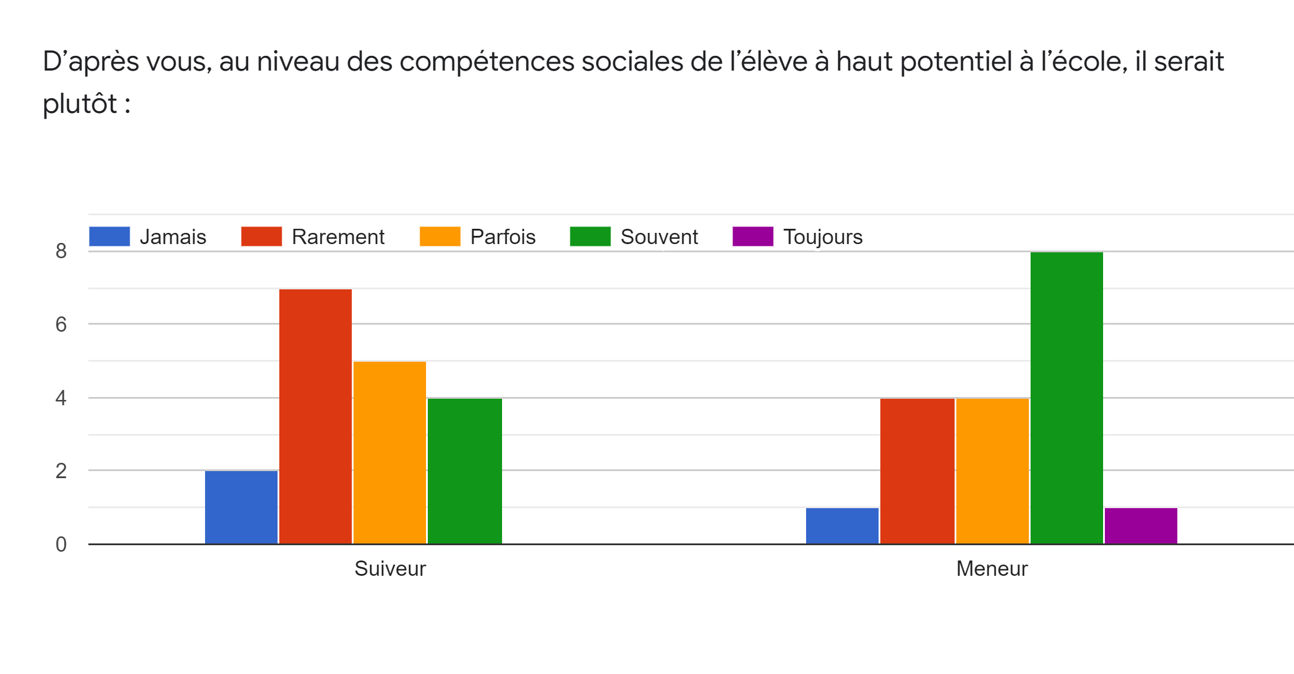
On constate une forte tendance de « meneur », les enseignants pensant que l’EHP serait souvent meneur et rarement suiveur. Si nous regroupons les réponses par statut nous obtenons ces tableaux ci-dessous.
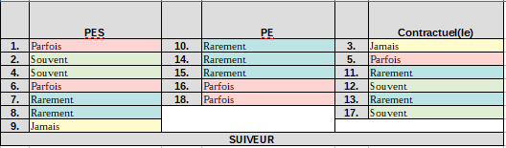
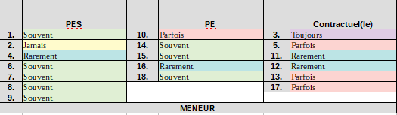
On peut constater que les PES estiment que l’EHP est souvent meneur, cependant il serait rarement-parfois-souvent suiveur. Il serait rarement suiveur et souvent meneur selon les PE. Concernant les contractuel(le)s, il serait parfois meneur et souvent-rarement suiveur.
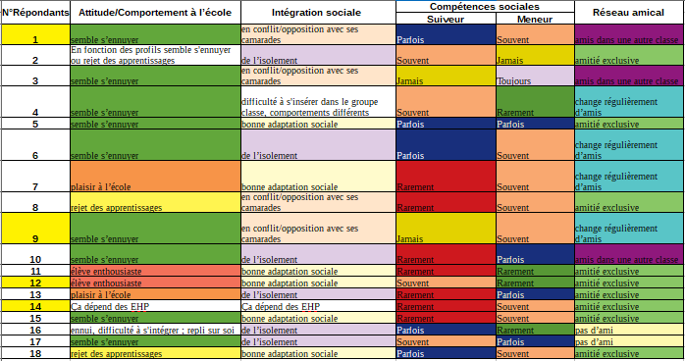
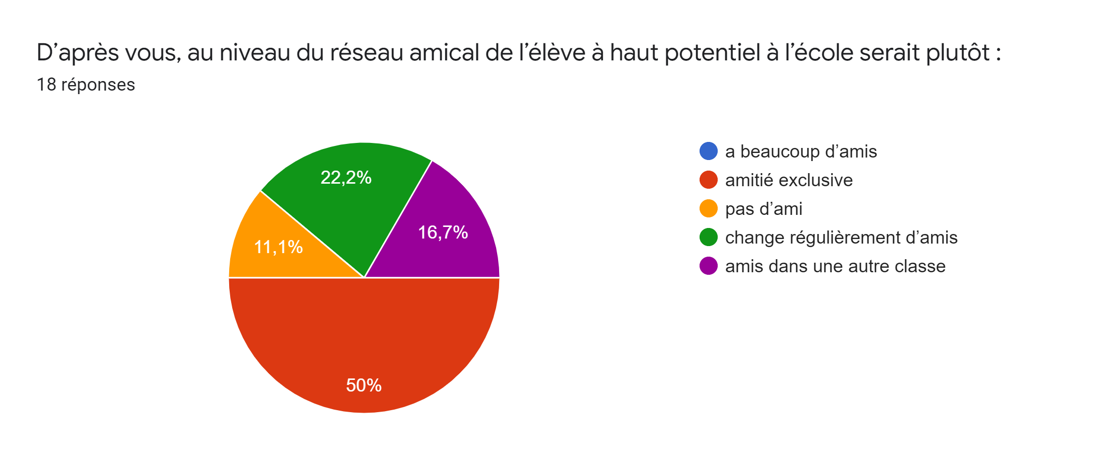 On constate une très forte tendance pour l’item « amitié exclusive ». Cependant personne n’estime que l’EHP pourrait avoir beaucoup d’ami, 50% pensent qu’il aurait une amitié exclusive, 22,2% pensent qu’il changerait régulièrement d’ami et 11,1% pensent qu’il n’aurait pas d’ami. En effet, en comparant ces quatre derniers graphiques, nous remarquons que nous pouvons les lier entre eux, ci-dessous un tableau regroupant les réponses de ces quatre questions.
En comparant avec les réponses de l’intégration sociale nous pouvons faire un lien avec son attitude/comportement à l’école, ses compétences sociales mais aussi sur son réseau amical. En effet, lorsque l’on regarde en détail les 9 réponses des participant(e)s ayant répondu « semble s’ennuyer », on constate qu’il y a une équité entre ceux qui pensent que ces élèves sont en conflit/opposition avec ses camarades et ceux qui pensent qu’il est isolé au niveau des intégration sociale. De plus, il y a une forte tendance disant que l’EHP est souvent meneur et parfois suiveur. Et enfin, il y a une équité sur l’item de l’amitié, soit que l’EHP à des amis dans une autre classe, soit qu’il change régulièrement d’amis. Pour cette dernière réponse on remarque que ceux qui ont répondu cela, ont également répondu que ces EHP étaient en bonne adaptation sociale.
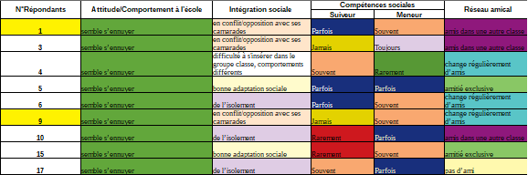
Ainsi, lorsque l’on regarde en détail les réponses des 2 participant(e)s ayant répondu « plaisir à l’école», on constate que l’un pense qu’il est en bonne adaptation sociale et l’autre pense qu’il est en isolement. De plus, il y a une forte tendance disant que l’EHP est rarement suiveur, cependant l’un pense qu’il est parfois meneur et l’autre pense qu’il l’est souvent. Et enfin, l’un pense qu’il change régulièrement d’ami et l’autre pense qu’il est en amitié exclusive.
En effet, lorsque l’on regarde en détail les réponses des 3 participant(e)s ayant répondu « élève enthousiaste », on constate qu’ils pensent tous qu’il est en bonne adaptation sociale. De plus, il y a une forte tendance disant que l’EHP est rarement suiveur, cependant l’un pense qu’il est souvent suiveur, de même ils pensent tous qu’il est rarement meneur. Et enfin, ils pensent tous qu’il a une amitié exclusive. Ils sont presque tous sur la même représentation sociale de l’EHP.
Lorsque l’on regarde en détail les réponses des 2 participant(e)s ayant répondu « rejet des apprentissages », on constate que l’un pense qu’il est en conflit/opposition avec ses camarades et l’autre pense qu’il est en bonne adaptation sociale. De plus, il y a une forte tendance disant que l’EHP est souvent meneur cependant l’un pense qu’il est parfois suiveur, et l’autre pense qu’il l’est parfois. Et enfin, ils pensent tous qu’il a une amitié exclusive. Ils sont presque tous sur la même représentation sociale de l’EHP.
Lorsque l’on regarde dans les 4 questionnaires des participant(e)s ayant de.s EHP en classe voici, les réponses que nous retrouvons :
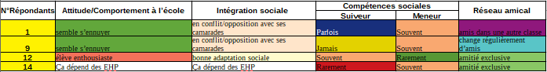
Les réponses 1 et 9 correspondent à un.e PES ; la réponse 12 correspond à un.e contractuel(le) ; la réponse 14 correspond à un.e professeur(e) des écoles

On se rend compte qu’il y a des similitudes avec ceux qui n’ont pas ou n’ont pas eu d’EHP en classe. Les profils sont en effet variés, comme nous avons pu le voir dans la partie théorique, il n’existe pas un profil type d’EHP. La littérature nous indique de nombreux éléments que nous avons pu voir à travers ces résultats par rapport à l’aspect social. Les caractéristiques sociales, sont importantes pour la construction d’un enfant, néanmoins, lorsqu’il s’agit de celle d’un EHP, elle semble plus difficile. En effet, ce haut potentiel peut être non reconnu au sein de sa famille, ce qui implique qu’il le refoulera, de même que ces nombreux questionnements qui peuvent rester sans réponses. Cette frustration engendré par l’enfant, pourra amener du retrait social ou au contraire de l’hyper-adaptabilité sociale (Simoes Loureiro, Lowenthal, Lefebvre & Vaivre-Douret, 2010). De plus, la dyssynchronie réelle entre son âge réel et son âge mental entraîne le fait qu’il aura des amis de même niveau de développement mental (Terrassier, 2011, p.50), c’est ce qui peut expliquer le fait d’avoir des amis dans une autre classe.

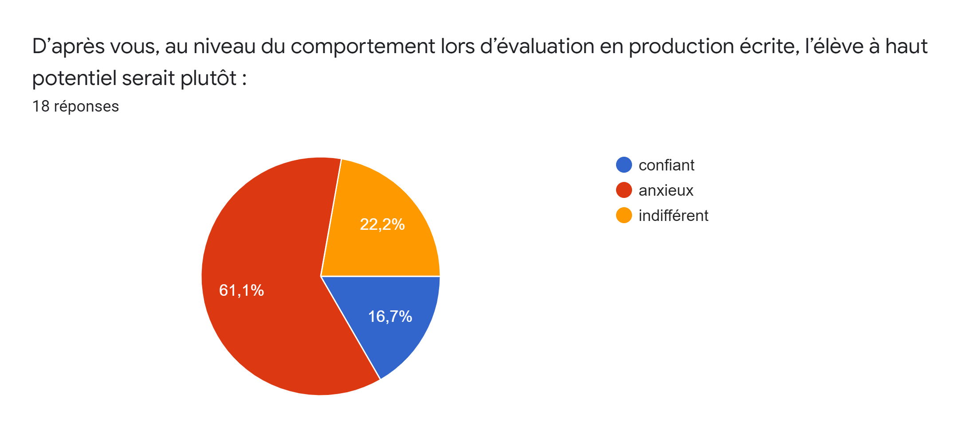
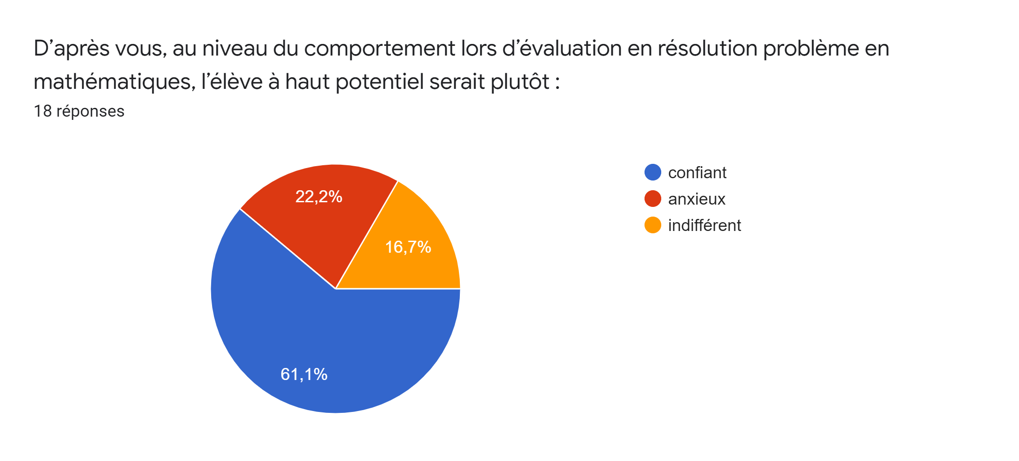
D’après ces deux graphiques, on peut s’apercevoir que pour l’anxiété 61 % des répondants estiment que l’EHP le serait lors d’évaluation en production d’écrit, et 22,2 % pensent qu’il le serait en situation d’évaluation de problèmes en mathématiques. Concernant le comportement de confiance, 16,7 % des participants pensent que l’EHP le serait lors d’évaluation en production d’écrit, et 61,1 % pensent qu’il le serait en situation d’évaluation de problèmes en mathématiques. D’après les 4 questionnaires des participant(e)s ayant ou ayant eu un EHP dans sa classe, on remarque que l’EHP est plus souvent en situation d’indifférence.
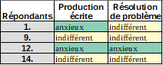

Les réponses 1 et 9 correspondent à un.e PES ; la réponse 12 correspond à un.e contractuel(le) ; la réponse 14 correspond à un.e professeur(e) des écoles

Si nous regroupons les réponses par statut, nous obtenons ce tableau. Il y a une forte prédominance concernant l’anxiété lors de production d’écriture du côté des PES et des contractuel(le)s. Pour les PE, c’est mitigé entre l’anxiété et l’indifférence. À propos de la résolution de problème, on retrouve une forte prédominance sur la confiance pour les trois statuts.
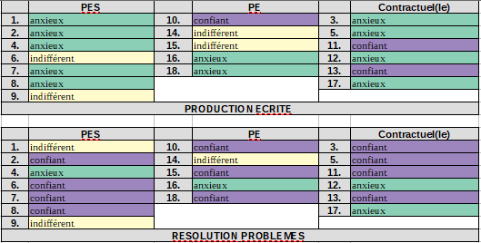

En regardant ces graphiques on se rend vite compte que la plupart des enseignants estiment que l’EHP est en grande facilité car il est confiant lorsque nous nous trouvons dans le domaine des mathématiques et qu’il est anxieux lorsqu’il s’agit de production d’écrit. Pour 2 des participants ayant ou ayant eu des EHP, ils considèrent qu’il seraient en indifférence lors d’évaluation de production d’écrit contre 2 considérant qu’il seraient en anxiété. Concernant l’évaluation de résolution de problème, 2 estiment qu’il est en indifférence contre 1 qui considère qu’il est en anxiété. Le.a participant(e)s ayant indiqué qu’il était en anxiété lors de la production écrite, l’a également mit pour la résolution de problème. De fait, nous nous retrouvons face à un profil d’enfant stressé, anxieux.

Ainsi, d’après Simoes Loureiro, Lowenthal, Lefebvre & Vaivre-Douret, (2010), les EHP sont souvent considérés comme en difficulté lors d’activités motrices comme le graphisme ou les situations d’écritures. Revol et al. (2004 ; cité par Simoes Loureiro, Lowenthal, Lefebvre & Vaivre-Douret, (2010) expliquent que ces difficultés sont du au fait que l’enfant est découragé par sa lenteur de réalisation. De plus, on estime que le geste graphique devient plus lent dans le but d’améliorer la qualité de l’écriture, cependant l’EHP n’arrive pas à suivre le rythme d’écriture imposé par le.a professeur(e). Pourtant, les premiers simulacres de l’écriture étant précoces, permettent de se questionner sur l’abandon de l’élève (Simoes Loureiro, Lowenthal, Lefebvre & Vaivre-Douret, 2010). Par ailleurs, Terrassier (2011, p.41) explique qu’un EHP âgé de 4 ans sera content d’apprendre à lire cependant il ne possède pas la maturité motrice ainsi que le contrôle de la main pour apprendre et maîtriser l’écriture (ce sera autour de 6 ans). Néanmoins, si à 6 ans l’EHP est en difficulté d’apprentissage de l’écriture, il faudra se demander si une possible dyspraxie peut être présente. Terrassier indique par ailleurs qu’au niveau statistique, ces difficultés sont plus souvent liées à une dyssynchronie qu’à une dyspraxie.

Son parcours scolaire
En réalisant un tableau comparatif des réponses données à la question : «Donnez 5 mots ou expressions qui vous viennent lorsque l’on vous demande de décrire un élève à haut potentiel (EHP) au niveau de son parcours scolaire ? Et classez les par ordre d’importance que vous leur accordez en indiquant les chiffres (1 étant le plus important et 5 le moins important) ». Ce type de question renvoi fortement à la méthode d’association libre, Grize, Vergès et Silem (1987 ; cité par Abric, 2016, p.82-83) ont proposé une démarche où nous assemblons deux critères : la fréquence et le rang. Vergès (1992, cité par Abric, 2016, p.83), soumet d’améliorer cette analyse en constatant que les mots les plus fréquents permettent de créer une catégorie qui confirme les indications sur leur rôle organisateur de la représentation. Ci-dessous nous retrouvons un tableau se référant à la répartition des évocations hiérarchisées selon la fréquence et l’importance pour les enseignants, organisant les mots récoltés au sein de notre questionnaire et que nous avons classé par ordre de fréquence et d’importance. Dans ce tableau nous avons mis « aménagements, saut de classe » et « curieux » entre deux colonnes car au niveau de l’importance cela se retrouvait au milieu. On remarque donc que les représentations des enseignants par le parcours scolaire d’un EHP sont, qu’il est :
+ -
Importance
Irrégulier, variant, atypique, peu d’intérêt, résultat irrégulier, désintérêt pour certains domaines,

+

-
Fréquence
Ennui, parcours classique avec demande d’activités supplémentaires ou ennuie,
Anxiété, stressé, pas confiant, se mets la pression, souffrance,
Mouvementé, non approprié, difficulté à vivre, inégalités,
Performance, performant
Précoce, intelligent, précocité dans certains domaines, avancé,  Aménagements, saut de classe,  Curieux  Échec, échec à l’écrit | Précipité, manque d’attention, peu de concentration sur tâche longue,  Rapide

D’après les 4 questionnaires des participant(e)s ayant ou ayant eu un EHP dans sa classe, voici ce que nous retrouvons comme mots :
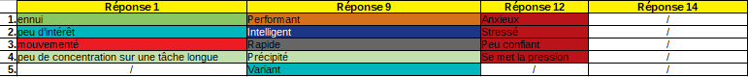
Les réponses 1 et 9 correspondent à un.e PES ; la réponse 12 correspond à un.e contractuel(le) ; la réponse 14 correspond à un.e professeur(e) des écoles

On remarque en effet que les mots tels que ennui, anxiété, stressé, peu confiant, se mets la pression, rapide, variant, peu d’intérêt, mouvementé, précipité, peu de concentration sur tâche longue, intelligent qui ressortaient précédemment, nous les retrouvons également dans les questionnaires des participant(e)s ayant eu de.s EHP. De ce fait, nous pouvons constater que peu importe le statut, ou la présence ou non d’EHP, les représentations des enseignants sur le parcours scolaire (en classe) d’un EHP est plus ou moins la même. Néanmoins, nous avons un.e participant(e) qui n’a donné aucun mot, nous pouvons émettre l’hypothèse que cette question ne l’inspirait pas, il n’a pas pu les observer en classe ou encore qu’il n’a pas compris la question. On peut relever des choses similaires entre ces 4 questionnaires puisque plusieurs mots sont regroupés dans un même « bloc », comme « variant » et « peu d’intérêt » mais aussi « peu de concentration sur une tâche longue » et « précipité ». Par ailleurs, « anxiété », « stressé », « pas confiant » et « se mets la pression » font partis du même bloc, qui plus est, sont les réponses d’un seul et même répondant. Si nous regroupons les réponses par statut nous obtenons :
+ -
Importance
Performance, performant,  +  -  Fréquence  Peu d’intérêt, atypique, variable, variant,  Ennui,  Aménagements, saut de classe | Mouvementé, inégalités, non approprié, difficile à vivre,  Précipité, peu de concentration sur une tâche longue
Précoce, intelligent,
Rapidité,
Adaptation
Représentations des PES

+ -
Importance
Avancé, précocité dans certains domaines,
+

-
Fréquence
Irrégulier, résultat irrégulier, variable, désintérêt dans certains domaines

Facilité,
Ennui,
Manque d’attention
Échec à l’écrit
Représentations des PE

+ -
Importance
Performant,  +  -  Fréquence  Anxieux, stressé, peu confiant, se mets la pression, souffrance,  Aménagements, saut de classe | Conflit avec ses camarades, isolement,  Curieux
Parcours classique avec demande d’activités supplémentaires ou ennuie,  Échec,  En facilité scolaire | Rapide,  Difficulté à vivre,
Représentations des contractuel(le)s

Ici le noyau central est représenté par le parcours scolaire de l’EHP, on peut retrouver des mots étant à cheval sur les colonnes d’importance, nous avons décidé de les placer ainsi lorsqu’ils sont en 3e position. De ce fait, nous pouvons constater que peu importe le statut, la présence ou non d’EHP, la représentation des enseignants sur le parcours scolaire (en classe) d’un EHP est plus ou moins la même. En effet, les groupes de mots sont les mêmes mais parfois classé dans différentes cases.

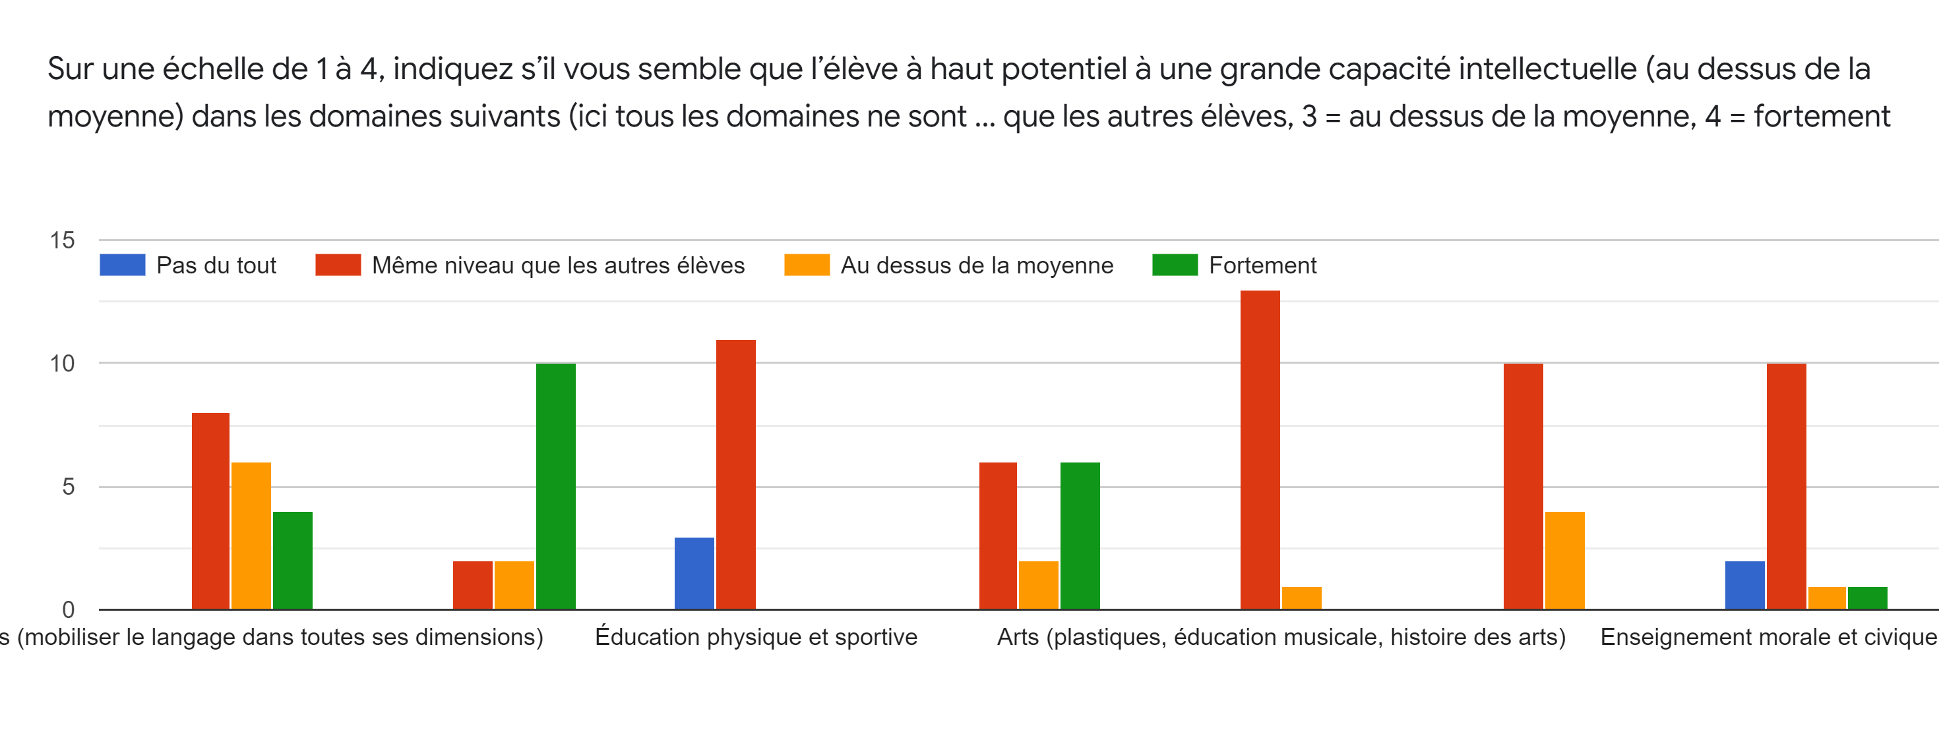
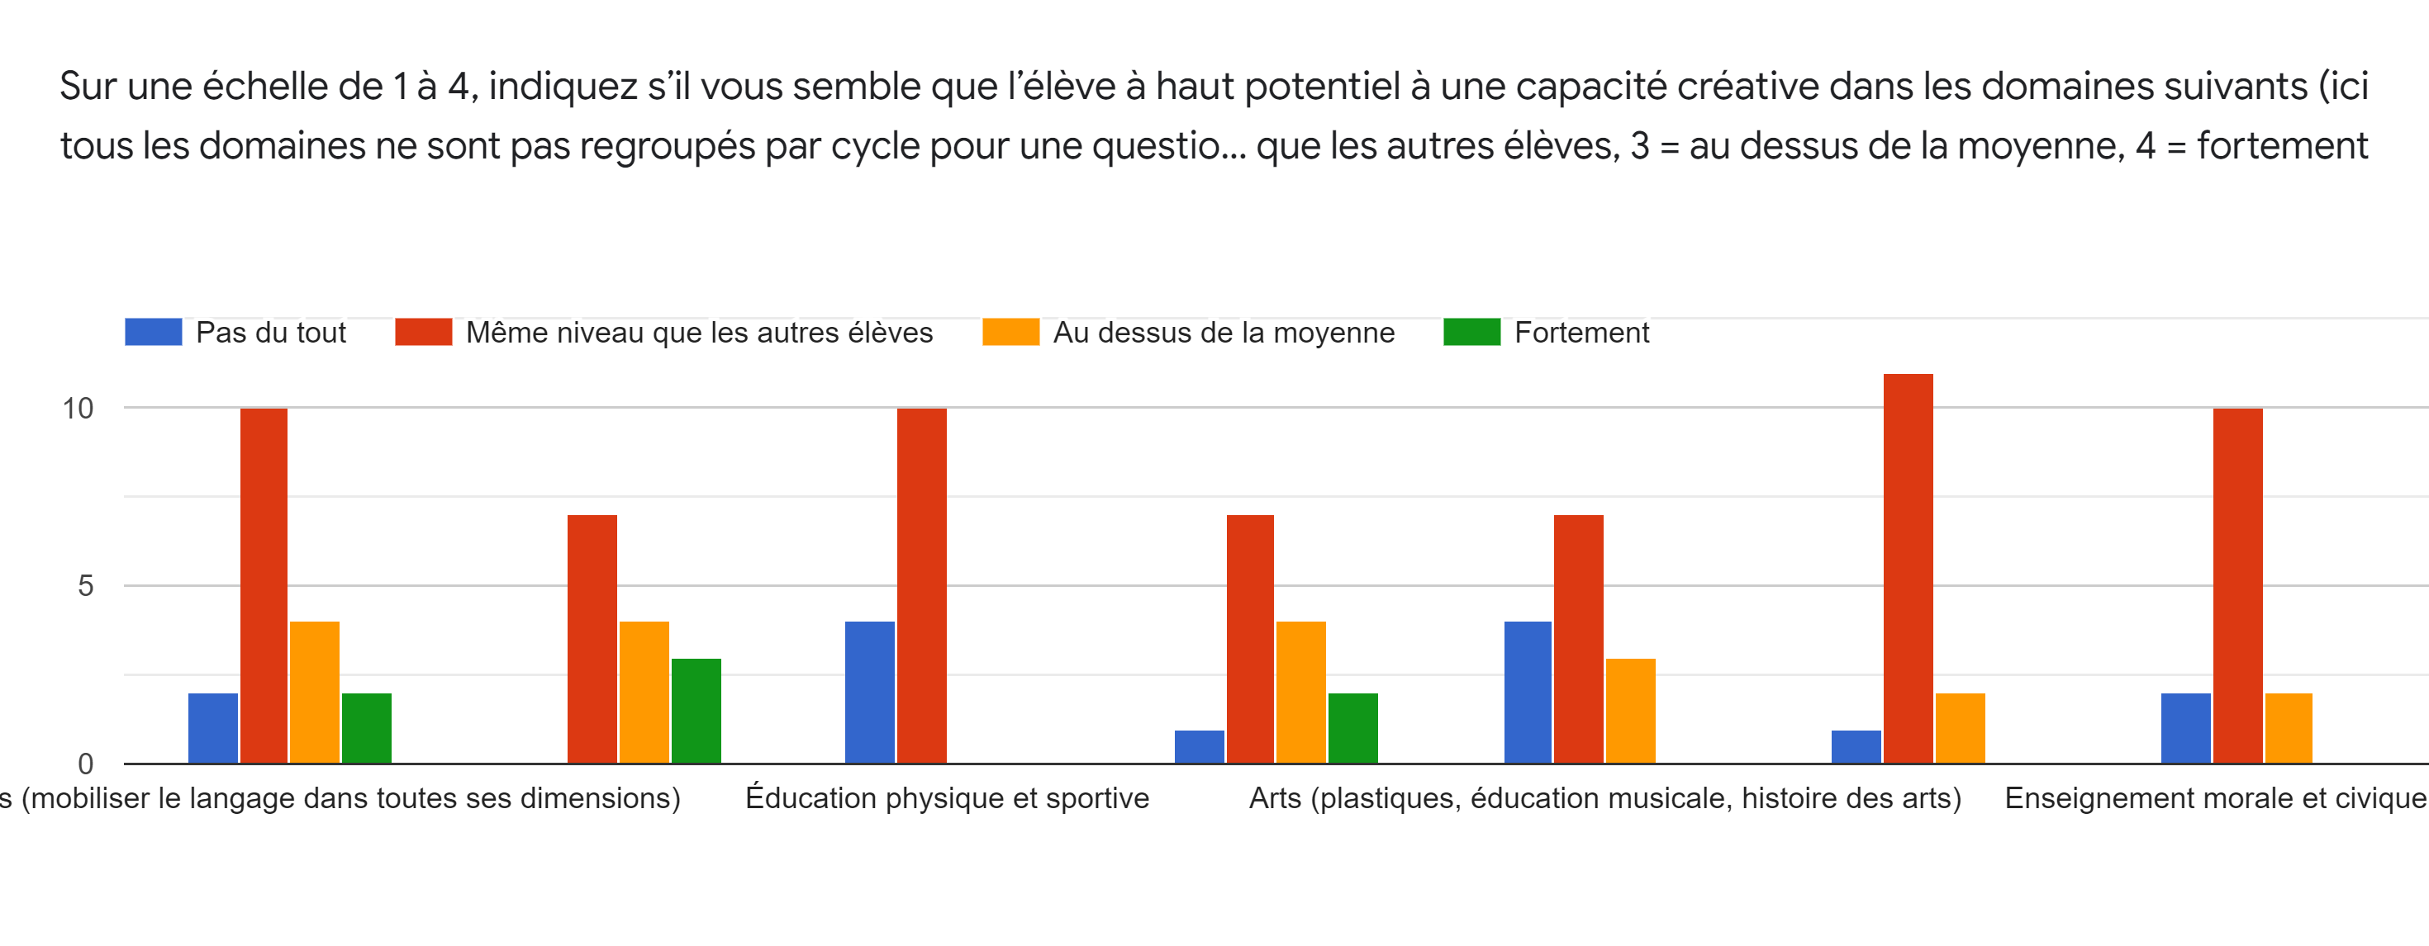
Pour ces deux questions, nous ne pouvons les analyser, en effet, plusieurs réponses manquent à l’appel ce qui fausserait les résultats.

La prochaine question aborde les différents aménagements possibles pour la scolarisation d’un EHP proposé par l’Éducation Nationale dans le vade-mecum « Scolariser un élève à haut potentiel ». « Selon vous, pour adapter le cursus scolaire des enfants à haut potentiel lors de situations d’apprentissages, quelle(s) serai(en)t le(s) aménagement(s) adéquat(s) et à quelle fréquence vous les utiliseriez ? » :

 | Jamais | Rarement | Parfois | Souvent | Toujours
Décloisonnement | 1 | 1 | 11 | 5 | 0
Accélération cursus (saut de classe, raccourcissement de cycle, classe à double niveau) | 0 | 8 | 5 | 5 | 0
 | Jamais | Rarement | Parfois | Souvent | Toujours
Classe à double niveau | 0 | 1 | 4 | 11 | 2
Différenciation pédagogique | 0 | 0 | 6 | 5 | 7
Tutorat | 0 | 2 | 7 | 8 | 1
Espace dédié au EHP au sein de l’établissement | 4 | 4 | 5 | 5 | 0
Enrichissement du parcours (utiliser le temps gagné par la progression plus rapide en proposant des activités hors programmes scolaires mais utiles pour développer la potentialités des EHP) | 2 | 2 | 8 | 5 | 1

Selon nos répondants le type d’aménagement étant toujours le plus adapté lors de situations d’apprentissage pour l’EHP, est la différenciation pédagogique. Les types d’aménagements étant souvent les plus adaptés sont la classe à double niveau, le tutorat et l’espace dédié au EHP. Les types d’aménagements étant parfois les plus adaptés sont l’espace dédié au EHP, l’enrichissement du parcours et le décloisonnement. Le type d’aménagement étant rarement le plus adapté selon nos répondants est l’accélération de cursus. D’après les 4 questionnaires des participant(e)s ayant ou ayant eu un EHP dans sa classe, voici ce que nous retrouvons comme types d’aménagements.
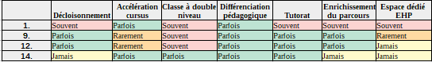
Les réponses 1 et 9 correspondent à un.e PES ; la réponse 12 correspond à un.e contractuel(le) ; la réponse 14 correspond à un.e professeur(e) des écoles

Selon ces enseignants ayant des EHP, on peut constater que les types d’aménagements les plus adaptés seraient la classe à double niveau, la différenciation pédagogique. Néanmoins, nous ne savons s’ils ont pu tester tous ces aménagements, et qu’ils ont trouvés celui ou ceux correspondant au profil et aux besoins de leur EHP. Si nous regroupons les réponses par statut nous obtenons ces trois tableaux étant assez variés au niveau des réponses. La différenciation pédagogique, la classe à double niveau, le décloisonnement et le tutorat sembleraient être les types d’aménagements les plus ressortant.
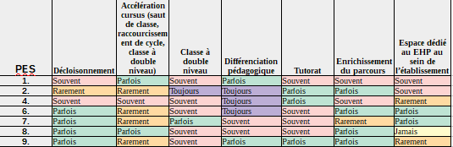
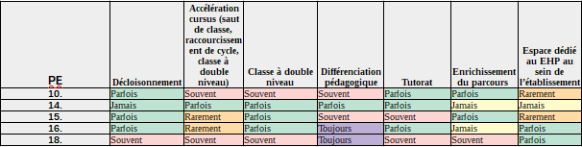
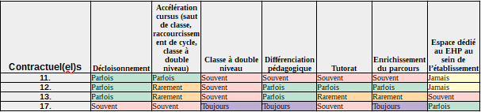
Dans le vade-mecum, ces sept types d’aménagements sont conseillés, en effet il faut prendre en compte la demande de l’élève et/ou de ses parents mais également ce que nous, en tant que professeur des écoles nous pensons de mieux pour l’élève.
« Pensez-vous que ces types de gestes peuvent aider à la compréhension d’un exercice mis en œuvre par le professeur des écoles pour un élève à haut potentiel (Feuilladieu & Dunand, 2019) ? » :
Type de gestes | N'aide pas du tout (pas adapté) | Cela n’aide pas trop (pas assez efficace) | Je ne sais pas si cela peut aider | Cela aide un peu | Cela aide fortement
Relecture appuyée : le PE appuie sur les mots-clés | 3 | 1 | 10 | 2 | 2
Reformulation de la consigne : le PE reformule avec d’autres termes | 2 | 1 | 3 | 7 | 5
Gestuelle : le PE parle avec les mains ou pointe des informations | 2 | 3 | 3 | 8 | 2
Exemplification : le PE donne des exemples supplémentaires | 1 | 1 | 2 | 2 | 10
Explication : le PE ajoute des éléments à la consigne, explicite les étapes à réaliser | 1 | 1 | 3 | 5 | 8
Vérification compréhension de la consigne : le PE questionne l’élève | 1 | 0 | 4 | 4 | 9

Pour chaque type de gestes proposés pour la compréhension d’un exercice, on observe une tendance assez forte. Les gestes qui pourraient aider fortement seraient l’exemplification, l’explication et la vérification de la compréhension de la consigne. D’après les 4 questionnaires des participant(e)s ayant ou ayant eu un EHP dans sa classe, on constate que le répondant 14 ne sait pas si cela pourrait être efficace, peut être que cette grille lui a permis de noter des types de gestes à tester avec son élève. Néanmoins, le répondant 9 considère qu’aucun de ses gestes n’aident.
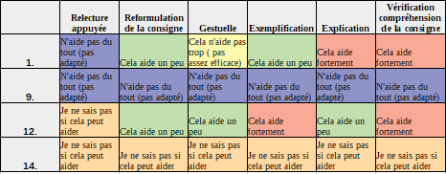
Les réponses 1 et 9 correspondent à un.e PES ; la réponse 12 correspond à un.e contractuel(le) ; la réponse 14 correspond à un.e professeur(e) des écoles

« Pensez-vous que ces types de gestes peuvent aider à la réalisation d’un exercice mis en œuvre par le professeur des écoles pour un élève à haut potentiel (Feuilladieu & Dunand, 2019) ? » :
Type de gestes | N'aide pas du tout (pas adapté) | Cela n’aide pas trop (pas assez efficace) | Je ne sais pas si cela peut aider | Cela aide un peu | Cela aide fortement
Reformulation de la consigne : le PE reformule avec d’autres termes | 2 | 1 | 7 | 3 | 5
Contrôle de l’activité : le PE se rapproche, vigilance ou attention spéciale, regard appuyé | 0 | 0 | 3 | 4 | 7
Aide à la réalisation de la tâche : le PE donne des explications supplémentaire | 2 | 0 | 4 | 4 | 4
Gestuelle /utilisation matériel classe : le PE parle avec les mains ou pointe des informations | 0 | 1 | 5 | 3 | 5
Remise au travail verbale physique : le PE tapote sur la bureau, valorise, remotive, maintien l’orientation dans la tâche | 1 | 2 | 5 | 5 | 1
Contrôle de la compréhension de l’exercice : le PE questionne l’élève | 1 | 0 | 2 | 5 | 6

Pour chaque type de gestes proposés pour la réalisation d’un exercice, on observe une tendance assez forte. Les gestes qui pourraient aider fortement seraient le contrôle de la compréhension de l’exercice, la gestuelle/ utilisation de matériel, aide à la réalisation de la tâche et le contrôle de l’activité. D’après les 4 questionnaires des participant(e)s ayant ou ayant eu un EHP dans sa classe, contrairement au tableau sur les types de gestes pour la compréhension de l’exercice, ici, nous nous retrouvons avec plusieurs types de réponses. Soit cela aide fortement, soit cela aide un peu, ou alors le répondant ne sait pas. Par ailleurs, ces résultats montrent que les enseignants ayant des EHP ont testés ces types de gestes.
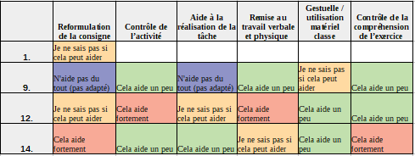

Les réponses 1 et 9 correspondent à un.e PES ; la réponse 12 correspond à un.e contractuel(le) ; la réponse 14 correspond à un.e professeur(e) des écoles

Feuilladieu & Dunand, (2019), ont élaborés deux grilles à partir de la classification des gestes d’aide pour les élèves dyslexiques. Ici cette grille pourrait être utilisée en classe pour comprendre au mieux l’EHP, et voir ce que nous pouvons adapter comme gestes pour uns scolarité sereine. Par ailleurs, ces gestes afin d’aider les élèves, ont pour objectif de leurs permettre de pouvoir anticiper le travail demandé et de le réaliser (Gombert, Bernat, Vernay, 2017 ; Gombert, Feuilladieu, Gilles, Roussey, 2008 ; cité par Feuilladieu & Dunand, 2019).

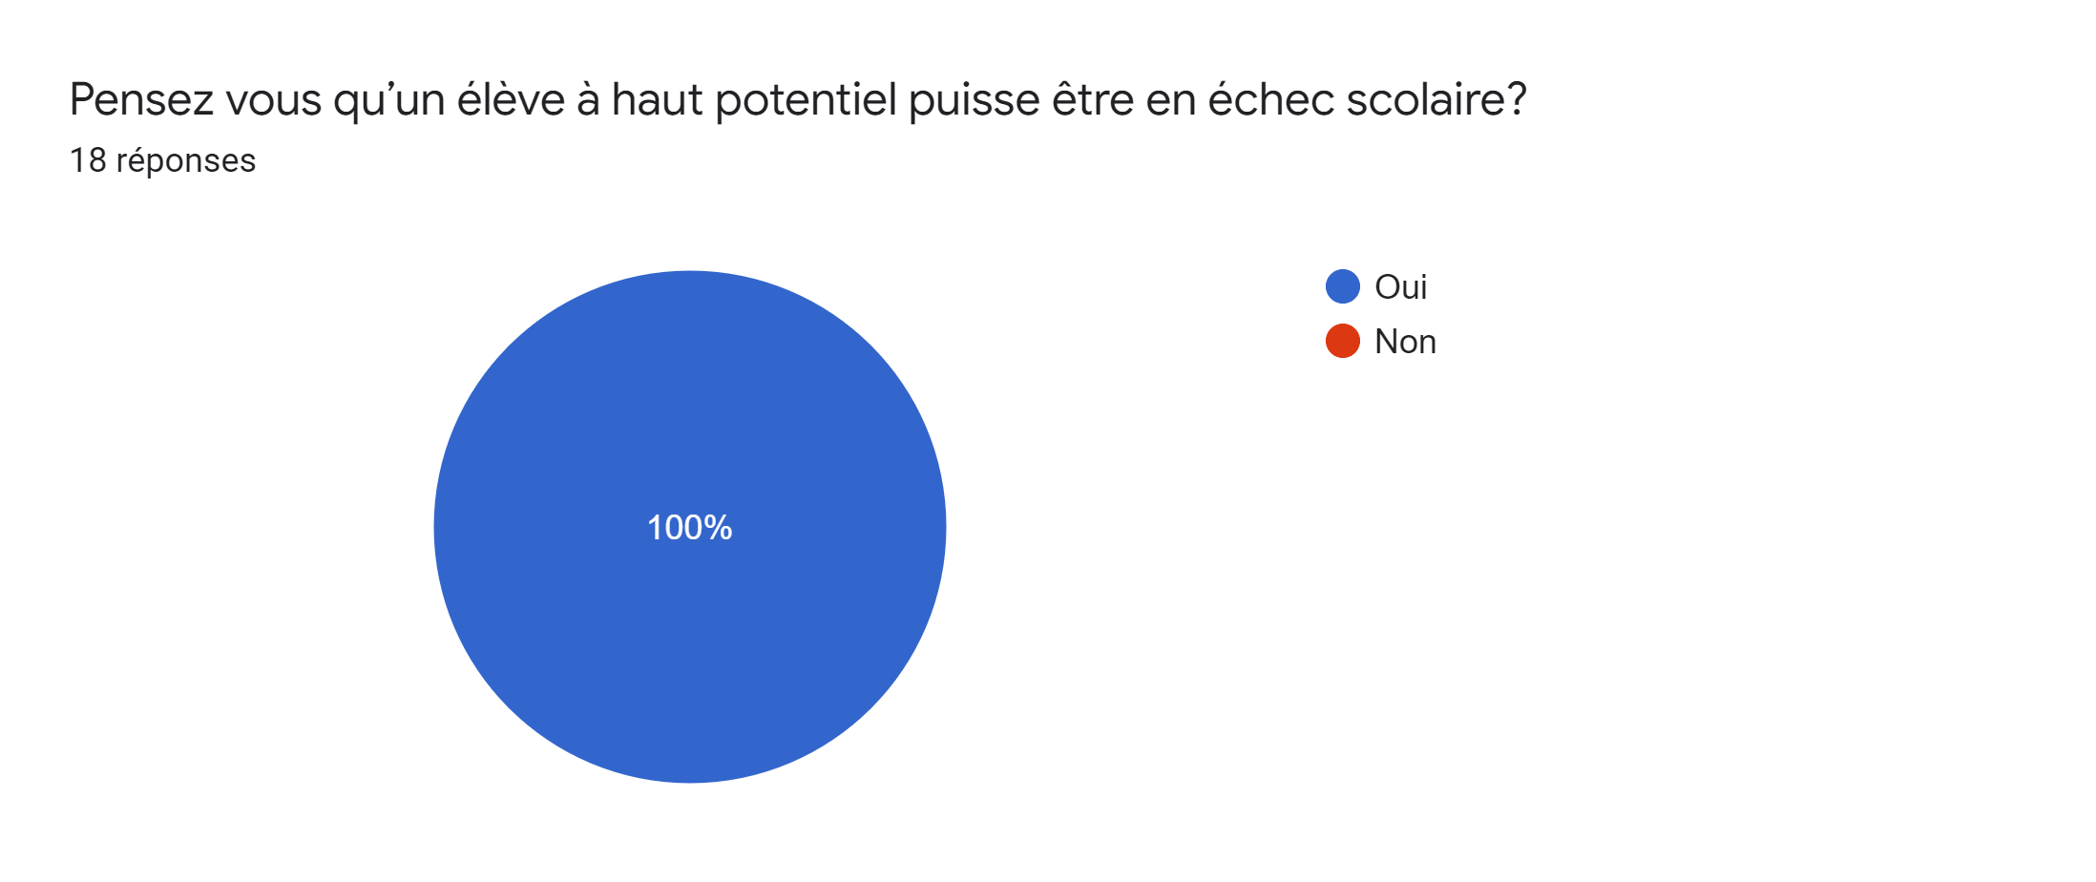
Il y a 100 % des répondants estimant que les EHP peuvent être en situation d’échec scolaire. On a demandé aux répondants, d’expliquer pourquoi ils pensaient que les EHP étaient en échec scolaire.
Pas conscience de son haut potentiel | Il peut ne pas avoir conscience de son haut potentiel et donc ne pas l'exploiter à 100%
Difficulté à se mettre au travail | Parce qu’il est pas forcément scolaire ;  Car il a du mal à se mettre dans les apprentissages ;  Il peut s'ennuyer en classe et cela peut engendrer un décrochement scolaire ;  Parce qu’il se désintéresse des apprentissages et n’entre pas dans la tâche, il refuse de travailler
Non intégration | Cela peut être le cas si l'élève ne s'intègre pas au fonctionnement de la classe
Motivation | Dépend de sa motivation dans les tâches scolaires ;  Démotivation, plus d’intérêt pour les apprentissages ;
Décalage | Son système de pensée n'est pas en adéquation avec ce qu'on lui demande de faire
Système scolaire | Inadaptation du système scolaire envers l'élève à haut potentiel ;  Le système scolaire ne s'adapte pas aux différences de rythmes, beaucoup d'écrits et c'est cela qui pêche chez un élève à haut potentiel ;  Car il se met trop de pression et est anxieux ;
Ennui, manque d’intérêt | Ennui donc rejet du milieu scolaire ;  Manque d'envie et d'intérêt car s'ennuie en classe ;  Par ennui, il ne prend plus plaisir à aller à l'école et peut être dans le refus des apprentissages qu'il considère non intéressants ;  Ennui, difficulté à s'adapter au "moule" scolaire ;  Car il ne trouve aucun intérêt à faire des choses qu’il sait déjà faire ;  Par ennui, manque d'intérêt

Les différentes raisons selon les répondants se répartissent sur sept blocs. Certaines choses reviennent depuis le début de cette analyse, comme le fait que l’élève puisse s’ennuyer en classe, le manque d’intérêt, mais aussi pour certains le fait de ne pas avoir conscience de son haut potentiel. D’après les 4 questionnaires des participant(e)s ayant ou ayant eu un EHP dans sa classe, voici ce que nous retrouvons comme raisons :

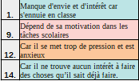

Les réponses 1 et 9 correspondent à un.e PES ; la réponse 12 correspond à un.e contractuel(le) ; la réponse 14 correspond à un.e professeur(e) des écoles

Si nous regroupons les réponses par statut, nous obtenons ce tableau ci-dessous. On remarque en effet, que les PES pensent que l’échec scolaire est dû à un « manque d’envie et d’intérêt car s’ennuie en classe, par ennui,manque d’intérêt, ennui, difficulté à s’adapter au « moule » scolaire ». Les PE eux, considèrent que l’échec scolaire peut être dû « parce qu’il n’est pas forcément scolaire, il peut s’ennuyer en classe et cela peut engendrer un décrochement scolaire ». Et enfin, les contractuel(le)s estiment que c’est à cause de « l’inadaptation du système scolaire envers l’élèves à haut potentiel, car il se met trop de pression et est anxieux ».
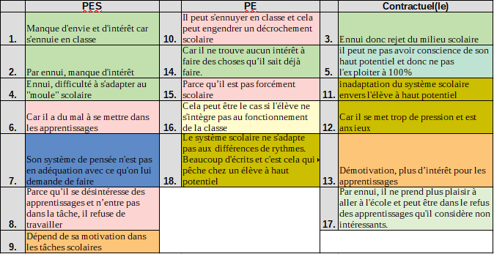
D’après la littérature, nous retrouvons dans ce tableau le fait que le système éducatif n’est pas adapté à ce genre d’élève (Terrassier & Gouillou, 2008). Au vu des résultats, les enseignants que le fait d’être haut potentiel peut avoir un lien avec le fait d’être en échec scolaire, ils n’estiment pas que l’élève serait en réussite scolaire, du moins certains facteurs entreraient en compte dans la scolarité de l’élève et serait importants et impactant. Comme Terrassier, 2020, p.67) a pu l’expliquer, la non conscience du haut potentiel de l’élève par son enseignant entrerait l’effet Pygmalion négatif.

Nous analyserons par domaine du socle commun, en indiquant le nombre de répondants. « Dans les 5 domaines du socle commun, veuillez indiquez sur une échelle de 1 à 5, si on peut/pourrait observer chez l’élève à haut potentiel ces comportements. (grille provenant de Réseau Canopé – Cap école inclusive : des outils pour accompagner tous les élèves) ».

DOMAINE 1 : Les langages pour communiquer
 |  | Toujours | Souvent | Parfois | Rarement | Jamais
Lecture déchiffrage | Lit les mots irréguliers | 7 | 6 | 4 | 1 | 0
Lecture déchiffrage | Déchiffre aisément les mots irréguliers | 7 | 6 | 4 | 1 | 0
Communication expressive orale | Parle de façon intelligible (= clair, compréhensible) | 9 | 5 | 3 | 1 | 0
Communication expressive orale | Respecte l’ordre des mots dans les phrases | 10 | 4 | 3 | 1 | 0
Communication expressive orale | S’exprime verbalement | 10 | 4 | 1 | 3 | 0
Production d’écrit | Produit un texte organisé et compréhensible | 4 | 7 | 4 | 3 | 0
Production d’écrit | Peut rédiger un texte de quelques lignes | 3 | 9 | 4 | 2 | 0
Production d’écrit | Peut rédiger une phrase | 7 | 8 | 3 | 0 | 0
Production d’écrit | Peut copier un texte de quelques lignes | 5 | 5 | 5 | 3 | 0
Compréhension du langage écrit | Comprend tous les textes y compris implicites | 6 | 7 | 3 | 2 | 0
Compréhension du langage écrit | Comprend un texte court, simple et explicite | 10 | 5 | 3 | 0 | 0
Compréhension du langage écrit | Comprend une consigne écrite | 7 | 6 | 5 | 0 | 0
Compréhension du langage oral | Comprend un discours ou un récit | 9 | 8 | 1 | 0 | 0
Compréhension du langage oral | Comprend une consigne orale y compris en contexte bruyant | 3 | 6 | 7 | 2 | 0
Fluidité de la lecture | Peut lire une phrase courte | 11 | 5 | 2 | 0 | 0
Fluidité de la lecture | Lit facilement un stock de mots fréquents | 9 | 6 | 3 | 0 | 0
Fluidité de la lecture | Peut lire un texte de quelques lignes | 9 | 5 | 2 | 2 | 0
Accès au sens orthographique | Encode des graphies complexes | 6 | 8 | 3 | 1 | 0
Accès au sens orthographique | Encode des graphies simples | 7 | 8 | 3 | 0 | 0
Accès au sens orthographique | Mémorise l’orthographe d’usage | 6 | 7 | 5 | 0 | 0
Interactions sociales | Répond de manière adaptée aux mimiques/intonations et gestes | 0 | 5 | 10 | 3 | 0
Interactions sociales | Est capable de prendre en compte la parole de l’autre | 1 | 1 | 7 | 8 | 1
Interactions sociales | Regarde le locuteur | 3 | 1 | 8 | 6 | 0
Interactions sociales | Adopte une attitude verbale appropriée (intensité, forme) | 3 | 2 | 10 | 3 | 0
Interactions sociales | Respecte les règles de la prise de parole (politesse, forme) | 1 | 0 | 9 | 8 | 0
Interactions sociales | Accepte d’échanger en dehors de ses intérêts | 0 | 2 | 11 | 4 | 1
Interactions sociales | Reste dans le contexte de la discussion | 0 | 4 | 6 | 8 | 0

Pour ce domaine nous ne prendrons en compte que onze questions. L’item « communication expressive orale » à une majorité concernant la valence « toujours », en effet les enseignants se représentent l’EHP comme quelqu’un ayant une aisance à l’expression orale par la syntaxe, la compréhension. Cependant concernant la « production d’écrit », la majorité est à la valence « souvent », en effet rédiger semble plus accessible que de copier selon les enseignants. D’après l’item « interactions sociales », on se rend compte que cela semble moins facile, spontané pour l’EHP selon les enseignants, en effet cela varie de « parfois » à « rarement ». Par ailleurs, prendre en compte l’autre personne ainsi que de rester dans le contexte de la conversation semblerait rarement observable d’après les enseignants. Respecter les règles de prise de parole ainsi qu’accepter d’échanger en dehors des intérêts de l’EHP semblerait parfois possible.
DOMAINE 2 : Les méthodes et outils pour apprendre
 |  | Toujours | Souvent | Parfois | Rarement | Jamais
Gestion de la tâche | Exécute la tâche dans le temps imparti (hors lenteur d’écriture et de lecture) | 5 | 7 | 4 | 2 | 0
Gestion de la tâche | S’organise et anticipe | 3 | 5 | 5 | 3 | 2
Gestion de la tâche | Travaille seul | 8 | 4 | 3 | 2 | 1
Gestion de la tâche | Reste assis à sa place avec une posture adaptée à la tâche | 1 | 4 | 8 | 3 | 2
Gestion de la tâche | S’organise matériellement | 1 | 5 | 7 | 4 | 1
Gestion de la tâche | Exécute une consigne orale double | 4 | 7 | 3 | 4 | 0
Gestion de la tâche | Peut coordonner plusieurs savoir faire pour réaliser une tâche | 5 | 7 | 4 | 2 | 0
Gestion de la tâche | Entre facilement dans la tâche | 5 | 3 | 6 | 3 | 1
Gestion de la tâche | Fait attention à son matériel | 1 | 4 | 6 | 5 | 2
Attention | Sélectionne l’information pertinente d’une consigne | 4 | 5 | 6 | 3 | 0
Attention | Maintient son attention en regroupement ou en travail collectif | 1 | 3 | 6 | 6 | 2
Attention | Maintient son attention sur la durée | 2 | 3 | 4 | 7 | 2
Fonctionnement cognitif | Accède aux contenus d’apprentissage de son âge | 10 | 5 | 3 | 0 | 0
Fonctionnement cognitif | Fait des déductions/inférences à partir d’un texte ou d’une situation problème | 6 | 11 | 1 | 0 | 0
Fonctionnement cognitif | Pose des questions, est curieux | 10 | 7 | 1 | 0 | 0
Mémoire | Mémorise les faits numériques | 12 | 5 | 1 | 0 | 0
Mémoire | Mémorise une poésie | 8 | 7 | 2 | 1 | 0
Mémoire | Mémorise une leçon courte | 8 | 6 | 4 | 0 | 0
Relation aux pairs et aux adultes / Adaptation sociale | Communique avec les adultes | 7 | 6 | 4 | 1 | 0
Relation aux pairs et aux adultes / Adaptation sociale | Communique avec ses camarades | 1 | 6 | 10 | 1 | 0
Relation aux pairs et aux adultes / Adaptation sociale | Accepte de travailler en groupe | 1 | 2 | 12 | 2 | 1
Relation aux pairs et aux adultes / Adaptation sociale | Accepte de changer d’activité dans les séances d’apprentissage | 2 | 5 | 8 | 3 | 0
Relation aux pairs et aux adultes / Adaptation sociale | Varie ses activités | 3 | 7 | 6 | 2 | 0
Relation aux pairs et aux adultes / Adaptation sociale | Accepte les changements de lieux, de personnes ,d’activités | 1 | 6 | 6 | 5 | 0
Relation aux pairs et aux adultes / Adaptation sociale | Participe aux jeux de cour (en récréation) | 2 | 6 | 4 | 6 | 0
Relation aux pairs et aux adultes / Adaptation sociale | Accepte le contact visuel | 1 | 5 | 6 | 6 | 0

Pour ce domaine nous ne prendrons en compte que onze questions. L’item «gestion de la tâche », pour le fait de travailler seul est majoritaire en valence « toujours », ainsi on peut se dire que les EHP préféreraient travailler en autonomie et non en travaux de groupe, peut être pour éviter les interactions et relations sociales. Cependant concernant l’« attention », la majorité est à la valence « rarement » pour les questions sur le maintient de son attention en regroupement/travail collectif, en effet, comme on peut le remarquer par la question précédente, le travail collectif peut mettre ne difficulté l’EHP ou justement l’obliger à devoir respecter des règles de vie en collectif, et à travailler, collaborer et coopérer avec ses pairs. Son attention serait rarement maintenu dans la durée, peut-être par rapport au fait de la difficulté de rester dans le contexte de la discussion mais également avec l’item suivant « fonctionnement cognitif », on sait que l’EHP est curieux est qu’il pose des questions (majorité de valence « toujours »). D’après l’item « mémoire », on se rend compte que la majorité est à la valence « toujours », il semblerait que l’EHP ait une mémoire de travail assez performante selon les enseignants. Comme on a pu le voir précédemment, le fait de communiquer avec ses camarades et d’accepter le travail collectif semble « parfois » observable. Cela fait sens avec ce qu’on a vu pour les interactions sociales, de devoir prendre en compte la parole de l’autre. De plus, on repère deux dit égalité entre « souvent » et « rarement » pour le fait que l’EHP participe à des jeux de cour (en récréation), on peut en déduire que d’un côté il semblerait avoir des amitiés exclusives, des amitiés dans d’autres classe et d’un autre côté être en situation d’isolement.

DOMAINE 3 : La formation de la personne et du citoyen
 |  | Toujours | Souvent | Parfois | Rarement | Jamais
Autonomie | Formule un avis, fait des choix | 7 | 7 | 4 | 0 | 0
Autonomie | Se déplace et s’installe dans la classe | 6 | 6 | 5 | 1 | 0
Autonomie | Est autonome dans les gestes quotidiens (habillage...) | 8 | 4 | 5 | 1 | 0
Autonomie | Est autonome dans ses déplacements | 8 | 7 | 2 | 1 | 0
Autonomie | Se positionne comme un élève de sa classe d’âge | 6 | 2 | 5 | 5 | 0
Estime de soi | Admet facilement ses erreurs | 0 | 0 | 7 | 8 | 2
Estime de soi | Identifie ses réussites | 3 | 7 | 7 | 0 | 1
Estime de soi | S’engage et persévère face à une tâche nouvelle ou difficile | 2 | 6 | 6 | 3 | 1
Estime de soi | Se sent en situation de réussite | 2 | 7 | 7 | 1 | 1
Sensorialité | S’auto-stimule : répète les mêmes gestes, les mêmes jeux, les mêmes comportements | 1 | 8 | 7 | 2 | 0
Sensorialité | Accepte toutes sortes de bruits : nuisances sonores,intensité de la voix, mots-stimulis | 0 | 4 | 6 | 7 | 1
Inter-personnel | Entre en relation avec les autres sans agressivité | 0 | 4 | 10 | 4 | 0
Inter-personnel | Entre en relation sans recherche d’attention exclusive | 0 | 1 | 8 | 8 | 1
Personnel | S’intègre de façon adaptée dans un groupe | 0 | 1 | 10 | 7 | 0
Personnel | Assure sa sécurité physique | 1 | 4 | 9 | 3 | 1
Personnel | Respecte ses engagements | 0 | 6 | 9 | 3 | 0
Personnel | Réagit de manière adaptée aux remarques de l’adulte | 0 | 3 | 11 | 4 | 0
Personnel |  | Toujours | Souvent | Parfois | Rarement | Jamais
Personnel | Gère les conflits avec les autres enfants | 0 | 1 | 8 | 6 | 3
Gestion des émotions | Exprime ses émotions | 2 | 2 | 7 | 6 | 1
Gestion des émotions | Maîtrise ses émotions | 0 | 1 | 6 | 7 | 4
Respect des règles de vie | Accepte les contraintes | 0 | 2 | 7 | 9 | 0
Respect des règles de vie | Respecte les règles établies | 1 | 3 | 9 | 5 | 0

Pour ce domaine nous ne prendrons en compte que sept questions. L’item « estime de soi », les enseignants estiment que l’EHP admettrait de façon rare et facile ses erreurs, on peut supposer que pour l’EHP c’est impossible pour lui d’avoir une voire des erreurs, ainsi son estime de soi serait impactée. L’item « inter-personnel », explore ce côté relationnel avec autrui, là aussi, cela semble plus compliqué, « parfois » il pourrait entrer en relation avec ses pairs sans agressivité, il serait rarement en relation avec ses pairs sans rechercher d’attention exclusive. L’item « personnel », démontre une fois de plus que les interactions sociales semblent difficiles, en effet parfois il s’intègre de façon adaptée. De plus, la question des émotions, de « gestion des émotions » est aussi importante pour la construire de soi, d’après les enseignants, l’EHP maîtriserait rarement ses émotions, et les exprimerait parfois, cela se réfère en effet à l’hypersensibilité. Comme nous avons pu l’expliquer lors de l’item de l’« attention », le respect des règles de vies (établies en classe, à l’école) semble occasionnel, ce qui peut expliquer les difficultés d’écoute, d’attention, de travail collectif, …

DOMAINE 4 : Les systèmes naturels et les systèmes techniques
 |  | Toujours | Souvent | Parfois | Rarement | Jamais
Mathématiques | Sait utiliser une calculatrice | 7 | 7 | 4 | 0 | 0
Mathématiques | Résout un problème | 7 | 8 | 3 | 0 | 0
Mathématiques | Utilise les techniques de pose et de résolution de problèmes | 9 | 6 | 2 | 1 | 0
Mathématiques | Calcule mentalement | 9 | 7 | 2 | 0 | 0
Gestes moteurs | Écrit lisiblement | 3 | 4 | 10 | 1 | 0
Gestes moteurs | A une posture confortable lors d’une activité | 2 | 2 | 10 | 4 | 0

Pour ce domaine nous ne prendrons en compte que quatre questions. L’item « mathématiques », est en majorité en valence « toujours », en effet les enseignants estiment qu’il serait en facilité lors de situations de mathématiques, par ailleurs, lors de la question sur le ressenti de l’EHP lors d’une évaluation de résolution de problème, une majorité de répondants on signalés qu’il serait en confiance (p.55). L’item « gestes moteurs », sur la question de l’écrit lisible est en majorité pour « parfois », comme nous avons pu le voir précédemment. La théorie nous explique qu’ils sont souvent considérés comme en difficulté lors des activités motrices comme le graphisme ou les situations d’écritures (Simoes Loureiro, Lowenthal, Lefebvre & Vaivre-Douret, (2010).

DOMAINE 5 : Les représentations du monde et de l’activité humaine
 |  | Toujours | Souvent | Parfois | Rarement | Jamais
L’espace temps | S’oriente dans l’espace | 6 | 6 | 6 | 0 | 0
L’espace temps | Se repère dans le temps | 7 | 7 | 3 | 1 | 0
L’espace temps | Repère des informations visuelles dans un support écrit : tableaux,cartes, ... | 8 | 9 | 1 | 0 | 0

Et pour finir, pour ce dernier domaine, l’item « l’espace et temps », les représentations tournent autour des valences « toujours », « souvent » et « parfois ».

3/ Être formé et s’informer en tant que professeur(e) des écoles
S’informer (par soi-même)
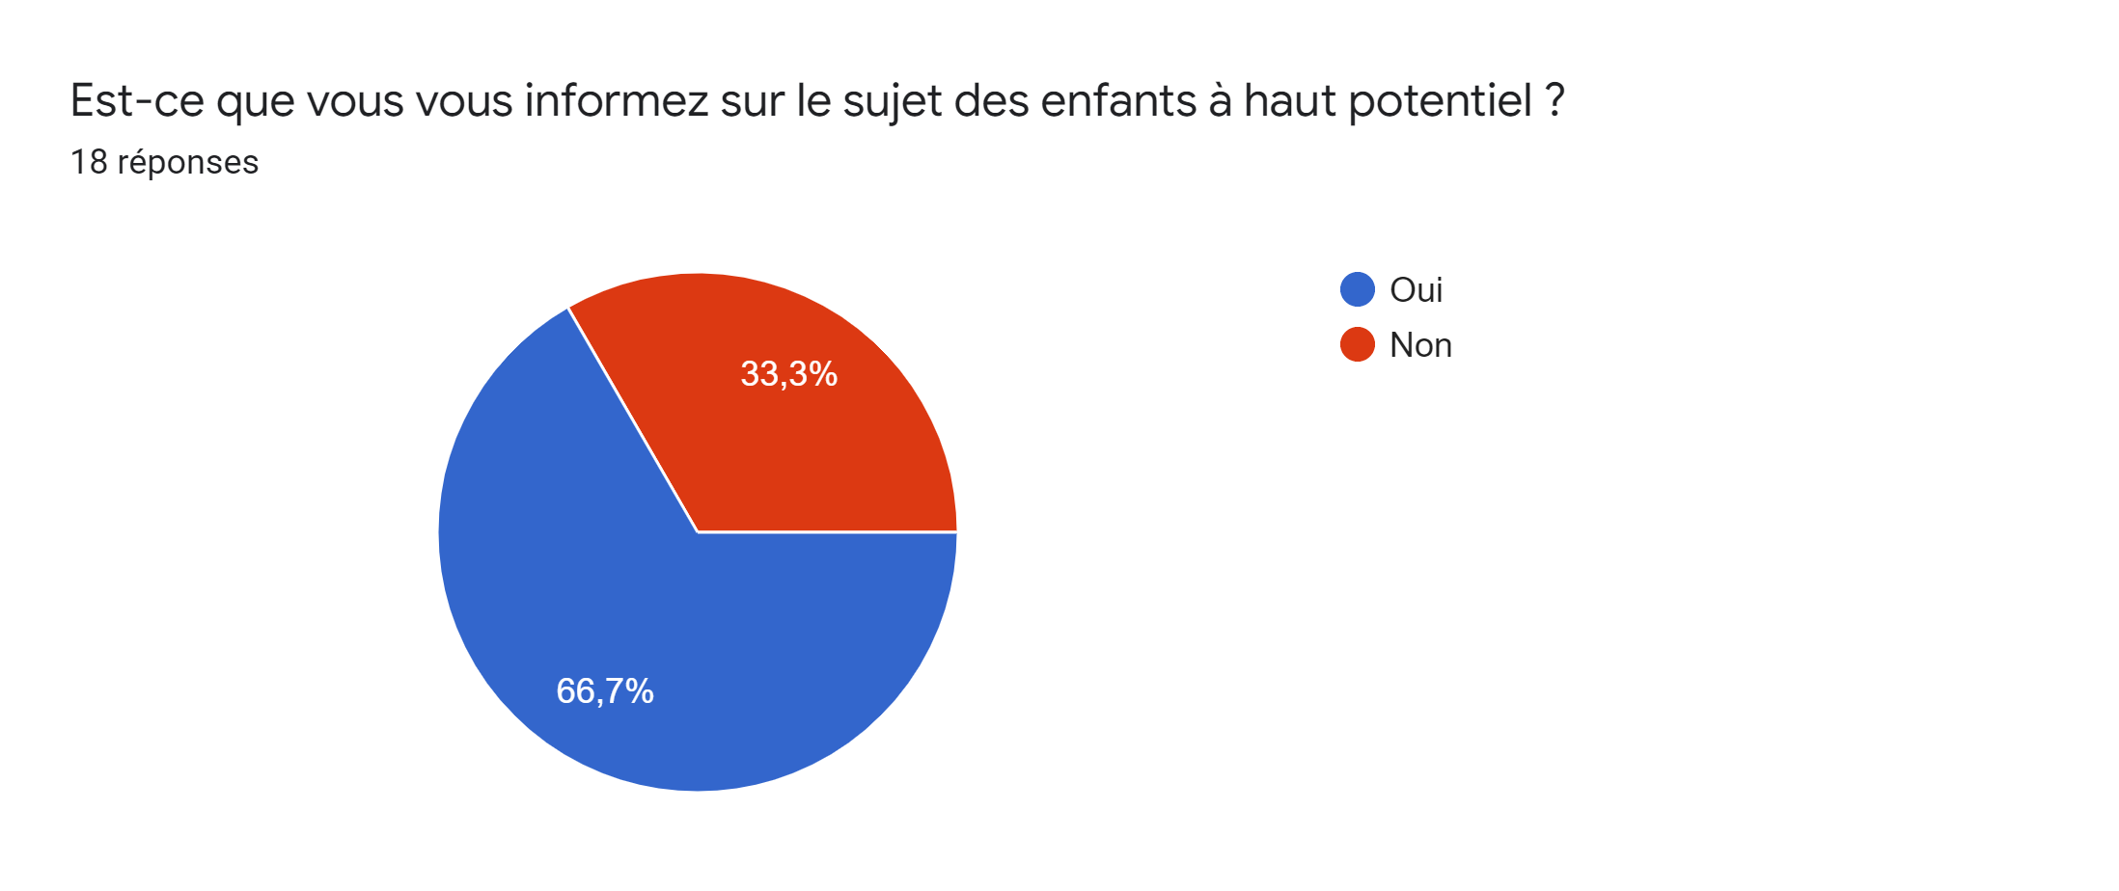

Par rapport à cette question, on demandait ensuite pourquoi ils s’informaient ou non ? Ainsi nous avons 12 personnes ayant répondu « oui » et 6 personnes ayant répondu « non », ci-dessous un tableau regroupant les raisons :
OUI | « Pour repérer des signes avant coureur chez mes élèves et les accompagner au mieux », « Parce que ça peut concerner n'importe quel élève », « Connaissance de l’élève », « Ça m'intéresse + je suis concernée avec plusieurs élèves de ma classe (diagnostics en cours) », « Intéressant et important pour sa pratique », « Car je suis en formation », « Car il est important de se former sur tous mes profils d'élèves notamment les EBEP »,  « Parce que le comportement de certains enfants nous interpelle », « Pour aider au mieux ces élèves », « Je m'informe car je pourrais avoir un élève à haut potentiel. », « afin d'avoir une réponse plus adaptée dans l'inclusion de ces enfants en milieu scolaire », « Pour aider ces enfants et ne pas les laisser pour compte »
NON | « Je n’y ai pas vraiment été confrontée pour l’instant », « Manque de temps »,  « pas eu besoin jusqu'à présent »,« Manque de temps et je ne sais pas vers quoi m’orienter pour être efficace (4 EHP détectés dans la classe plus 3 suspicions et 7 comportement totalement différents) », « Parce que j’en ai pas eu ce profil d’élève »

Ce qui ressort de cela, c’est que pour la plupart si ils ne s’informent pas c’est par manque de temps, la non nécessité car pas d’EHP en classe mais également le fait de ne pas savoir ou s’orienter pour avoir des éléments. Parmi les répondants ayant ou ayant des EHP, nous avons 2 répondes « oui » et 2 réponses « non ».

OUI | « Pour repérer des signes avant coureur chez mes élèves et les accompagner au mieux. » (1), « Pour aider au mieux ces élèves » (12)
NON | « Manque de temps » (9), « Manque de temps et je ne sais pas vers quoi m’orienter pour être efficace (4 EHP détectés dans la classe plus 3 suspicions et 7 comportement totalement différents) » (14)
Les réponses 1 et 9 correspondent à un.e PES ; la réponse 12 correspond à un.e contractuel(le) ; la réponse 14 correspond à un.e professeur(e) des écoles

Si nous regroupons les réponses par statut et ancienneté nous obtenons ce tableau ci-dessous. On peut constater qu’il y a une grande majorité qui s’informe sur le haut potentiel peu importe le statut.
 | PES | PE | CONTRACTUEL(LE)
OUI | 5 (moins de 5 ans) | 3 (2 plus de 15 ans et 1 moins de 5 ans) | 4 (3 moins de 5 ans et 1 moins de 10 ans)
NON | 2 (moins de 5 ans) | 2 (1 moins de 10 ans et 1 moins de 5 ans) | 2 (moins de 5 ans)

De plus, nous demandions aux participant(e)s de répondre à comment et avec quoi ils s’informaient s’ils avaient répondu « oui » ou alors comment et avec quoi les professeur(e)s des écoles pourraient se renseigner s’ils avaient répondu « non ». Les résultats sont réparties par statut.
 | PES | PE | CONTRACTUEL(LE)
OUI | « Articles scientifiques, revues, études », « Web formation Magistère », « Sites internet, associations de parents d'HPI », « Les TD », « Partage d'expérience, articles », | « Lors des animations pédagogiques, le net,.reportage », « En discutant avec des collègues, le psychologue scolaire... » « Par des formations, des animations pédagogiques, par des sites institutionnels », | « Livres hpi ou site internet »,  « Eduscol », « Recherches, conseils avec des pairs », « reportages télévisuels, articles de journaux »,
NON | « Livres en psychologie et en pédagogie », | « Je ne sais pas justement », « collègues », | « Eduscol », « Documents eduscol, animation pédagogique, équipe enseignante »,

Être formé (par l’académie, la circonscription)
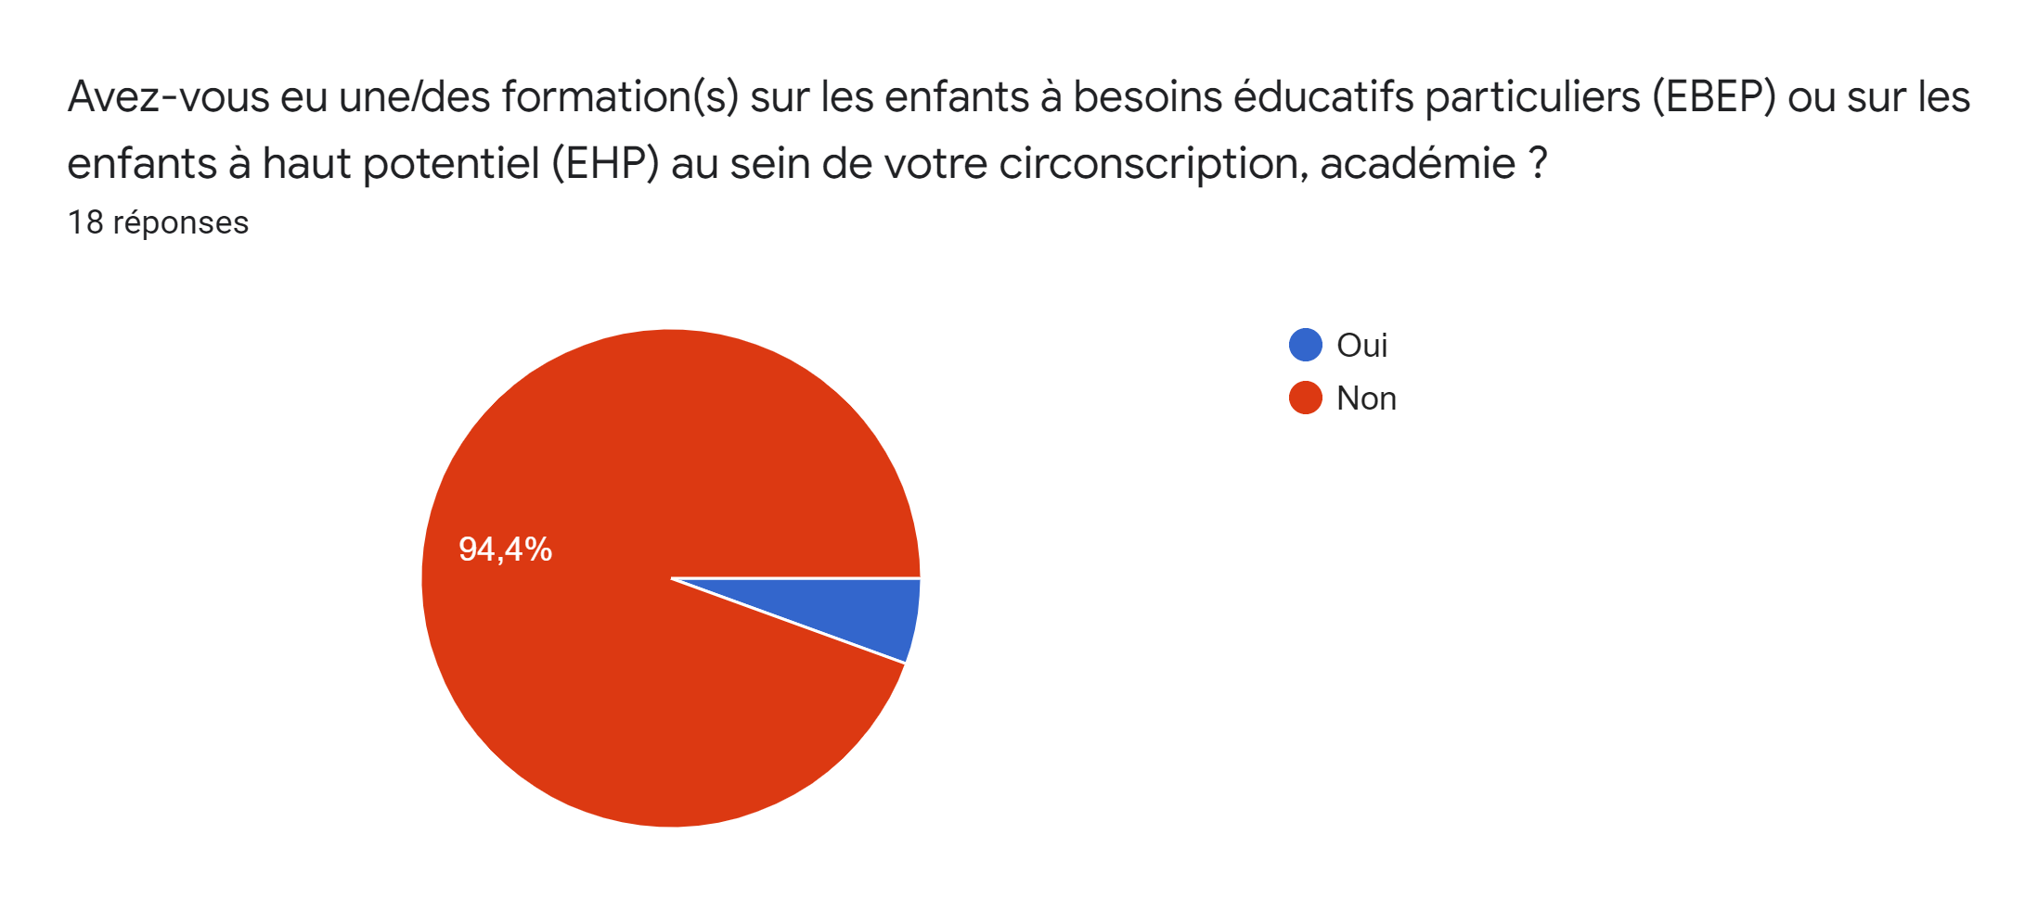
La seule personne ayant eu une formation est PES et n’a pas d’EHP en classe, cette formation concernait les EBEP plus précisément « les connaissances sur les EBEP, aménagements,... », elle a été satisfaite de sa formation. Quant aux autres, nous leur avons demandé s’ils aimeraient que leur circonscription, académie organise des formations et ce qu’ils souhaiteraient apprendre ou approfondir. Il y a 12 réponses récoltées, dont 1 disant « Non je pense que c’est aux enseignants qui rencontrent ce type d’élève d’aller demander des informations que par contre la circonscription doit pouvoir donner ». Les 11 autres réponses sont toutes positives, en effet on retrouve plusieurs souhaits d’apprentissages ou d’approfondissements tels que : « afin de continuellement me former », « ça serait intéressant », « pour savoir quoi mettre en place pour aider ces élèves », « gestion d'un élève à haut potentiel », « Leurs comportements, différenciation à apporter », « afin de mieux comprendre ces élèves et les aider dans leur parcours scolaire », « avoir des techniques concrètes pour gérer certains EHP », « pour avoir des pistes d'accueil et de différenciation en classe », « afin de pouvoir avoir des armes pour de détecter ces élèves et leur apporter une pédagogie plus adaptée », « Formation dans une autre académie, aide pour repérer les enfants, comment les comprendre et les aider au maximum ».

4/ Les problématiques associées
Au constat de la littérature, Simoes Loureiro, Lowenthal, Lefebvre & Vaivre-Douret, (2010) expriment des caractéristiques types des EHP, qui évoluent vers des troubles associés.
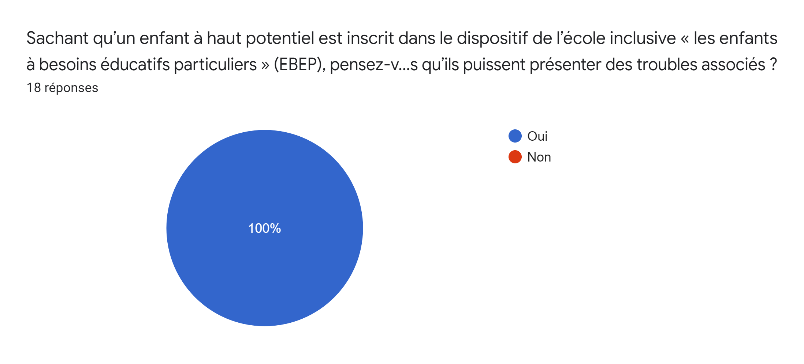
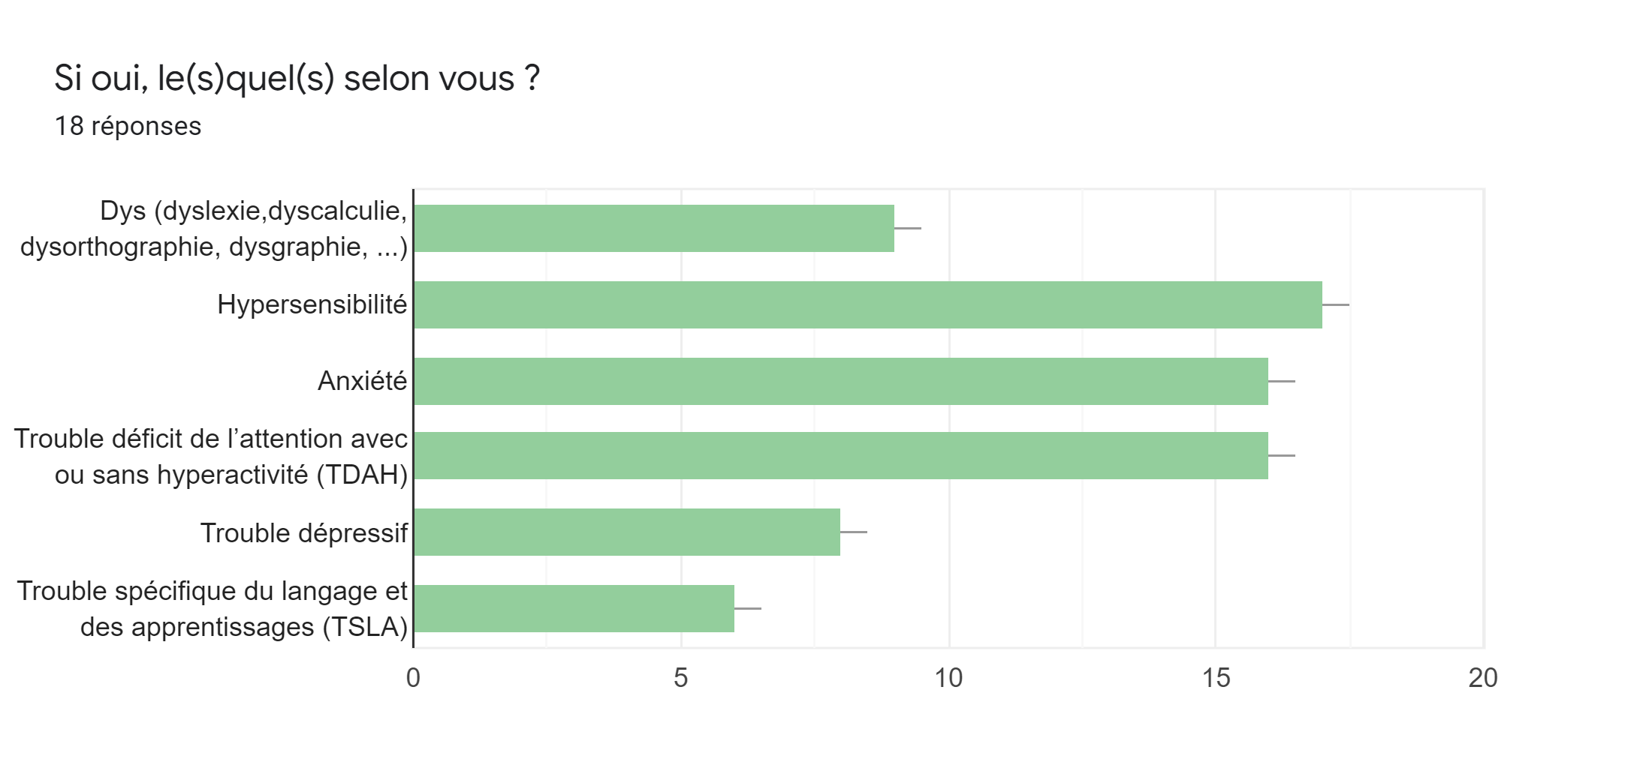
D’après ce graphique, il y a 3 fortes tendances concernant les troubles associés au EHP. Ci-dessous nous détaillons les réponses récoltées pour avoir une vue d’ensemble et voir s’il peut y avoir un lien avec le statut :
 | PES | PE | Contractuel(le)
Dys | 2 | 3 | 4
Hypersensibilité | 5 | 5 | 6
Anxiété | 6 | 5 | 5
TDA/H | 6 | 5 | 5
Trouble dépressif | 2 | 2 | 3
TSLA | 1 | 1 | 4

 | Réponse 1 | Réponse 9 | Réponses 12 | Réponse 14
Trouble(s) | Hypersensibilité, Anxiété, TDAH,  Trouble dépressif | Hypersensibilité, Anxiété, TDAH | Dys, Hypersensibilité, Anxiété, TDAH | Hypersensibilité, Anxiété, TDAH  Trouble dépressif
Les réponses 1 et 9 correspondent à un.e PES ; la réponse 12 correspond à un.e contractuel(le) ; la réponse 14 correspond à un.e professeur(e) des écoles

Il s’en dégage de ces résultats que les troubles comme l’hypersensibilité, l’anxiété et le TDA/H sont ceux qui sont le plus répondus dans les 18 questionnaires mais également au sein des questionnaires des répondants ayant ou ayant eu des EHP en classe. Il est doté d’une grande affectivité autrement dit, de l’hypersensibilité (Robert et Lovett, 1994, cités par Robinson et Clinkenbeard, 1998), qui pourrait le tirer vers le trouble dépressif caractérisé. L’anxiété pourrait également être due à des sujets tabous ou difficiles, qui découlent vers des questionnements que l’EHP se pose, Revol (chapitre 7 dans Tordjman, 2005 p.151) l’affirment « l’intelligence est logiquement anxiogène lorsqu’elle donne accès à des questionnements existentiels que le jeune enfant ne peut assumer ». Concernant le TDA/H, le diagnostic se réalise d’après la classification du DSM-IV-TR, ce trouble et le haut potentiel peuvent être liés. Ainsi, nous pouvons retrouver les caractéristiques suivantes : logorrhée, incapacité de rester assis, le fait de rêver (être dans la lune) qui l’empêche de se concentrer mais qui lui apporte une pensée créative (Cramond, 1994), immaturité sociale, difficultés à respecter les règles de vie, inachèvement de tâches. Ainsi, cela pourrait expliquer l’échec scolaire (Guenther, 1995 ; Leroux et Levitt-Perlman, 2000).

5/ Vous en tant que professeur(e) des écoles, dans votre pratique professionnelle
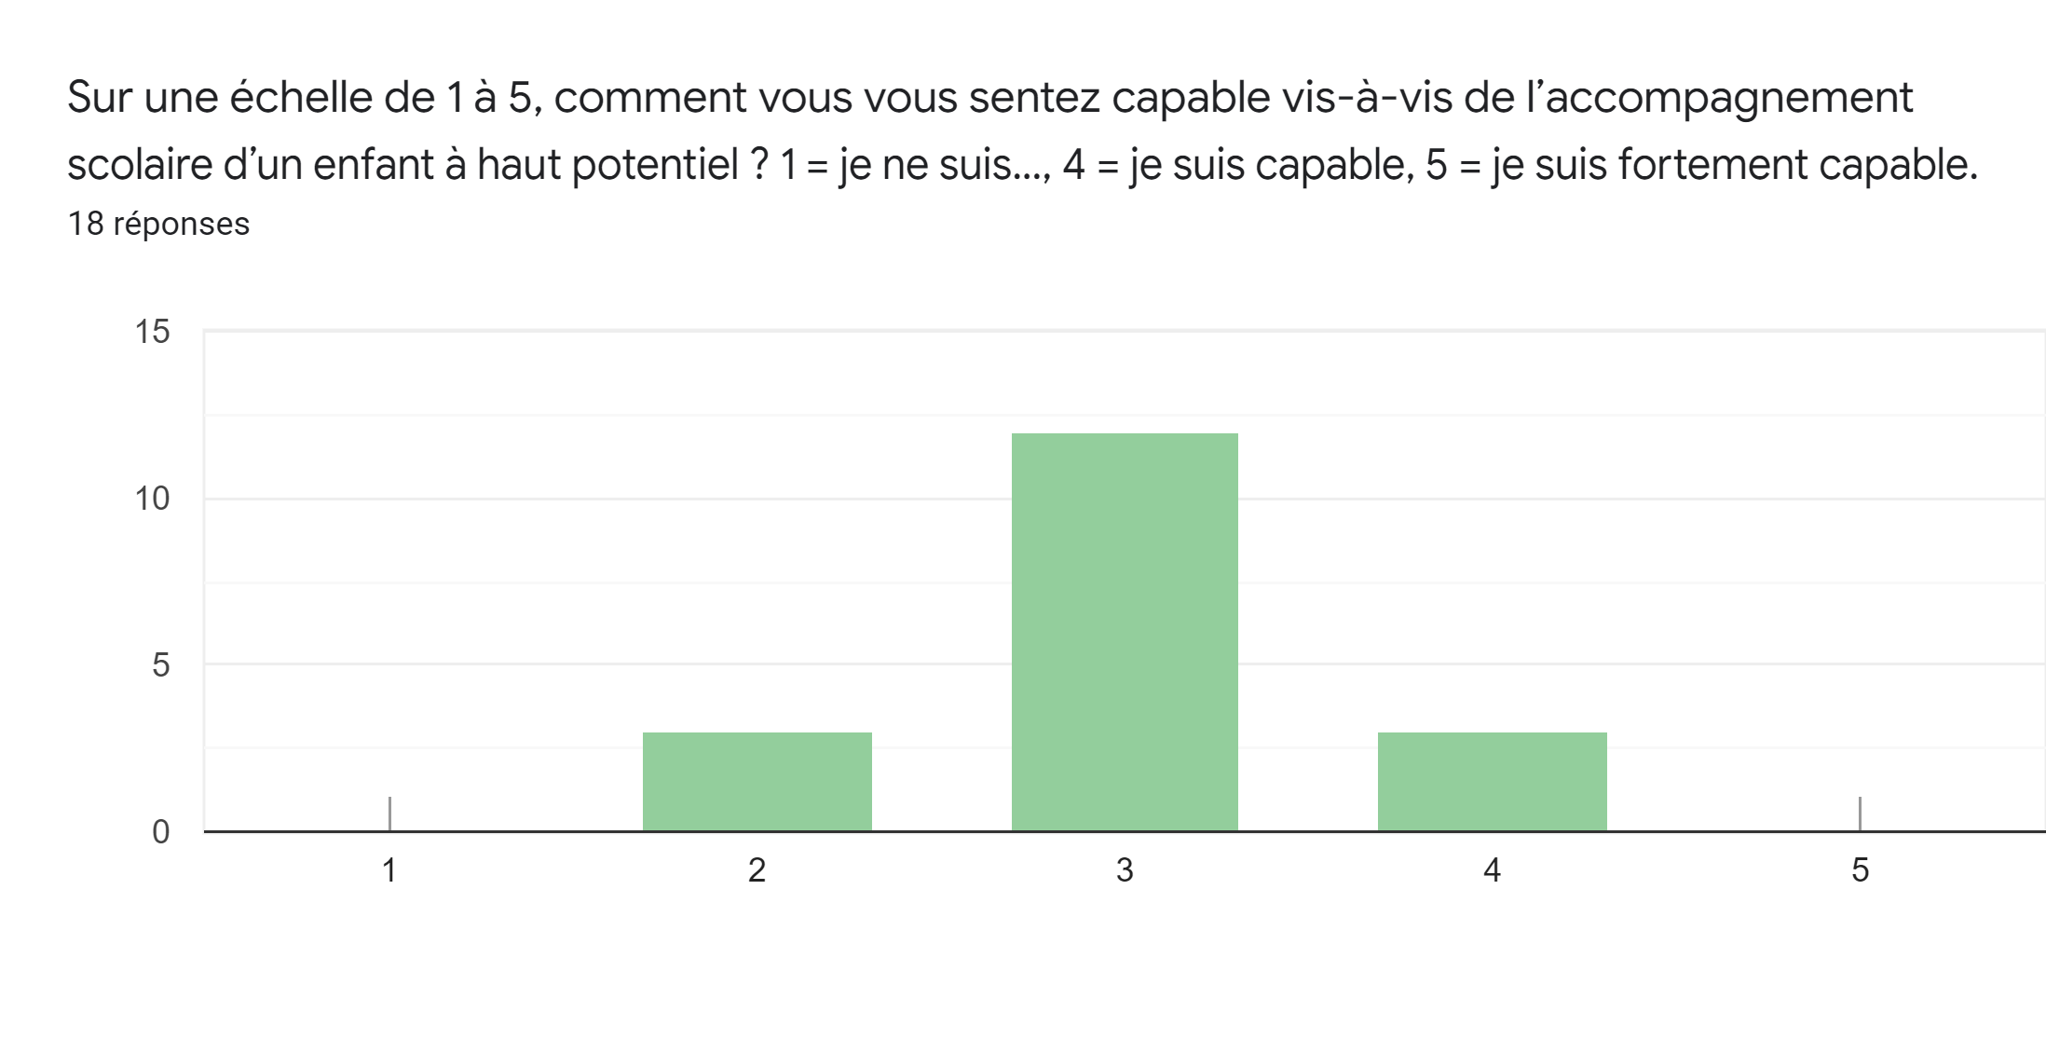
Nous avons 12 participants pensant « je pense être capable » d’accompagner scolairement un EHP, contre 3 participants pensant « je suis capable », par ailleurs les 3 autres participants se disent « je ne suis pas capable ».
 | PES | PE | Contractuel(le)
« je ne suis pas capable » | / | 2 | 1
« je pense être capable » | 5 | 3 | 4
« je suis capable » | 2 | / | 1

Lorsque nous répartissons par statut, nous apercevons une grande majorité de PES, PE et contractuel(le) se considérant comme « je pense être capable ». Aucun professeur(e)s des écoles ne se considèrent comme étant capable, néanmoins, aucun PES ne se considèrent comme n’étant pas capable. Par ces résultats, on se rend bien compte qu’il y a un faussé entre le sentiment de capacité des PE et des PES, par ailleurs les PES sont dans leur première année professionnelle (ils ne seront titularisés qu’à la fin de l’année de PES par accord de l’inspecteur), contrairement aux PE qui dans mon questionnaire sont soit titularisés depuis moins de 5 ans, moins de 10 ans ou alors plus de 15 ans. Ce sentiment de non capacité peut s’expliquer avec le fait qu’il y a un manque de formation mis en place par l’éducation nationale.

D’après les 4 questionnaires des participant(e)s ayant ou ayant eu un EHP dans sa classe, voici ce que nous retrouvons comme résultats :
 | Réponse 1 | Réponse 9 | Réponses 12 | Réponse 14
Réponses | « je suis capable » | je pense être capable | je pense être capable | je ne suis pas capable
Les réponses 1 et 9 correspondent à un.e PES ; la réponse 12 correspond à un.e contractuel(le) ; la réponse 14 correspond à un.e professeur(e) des écoles

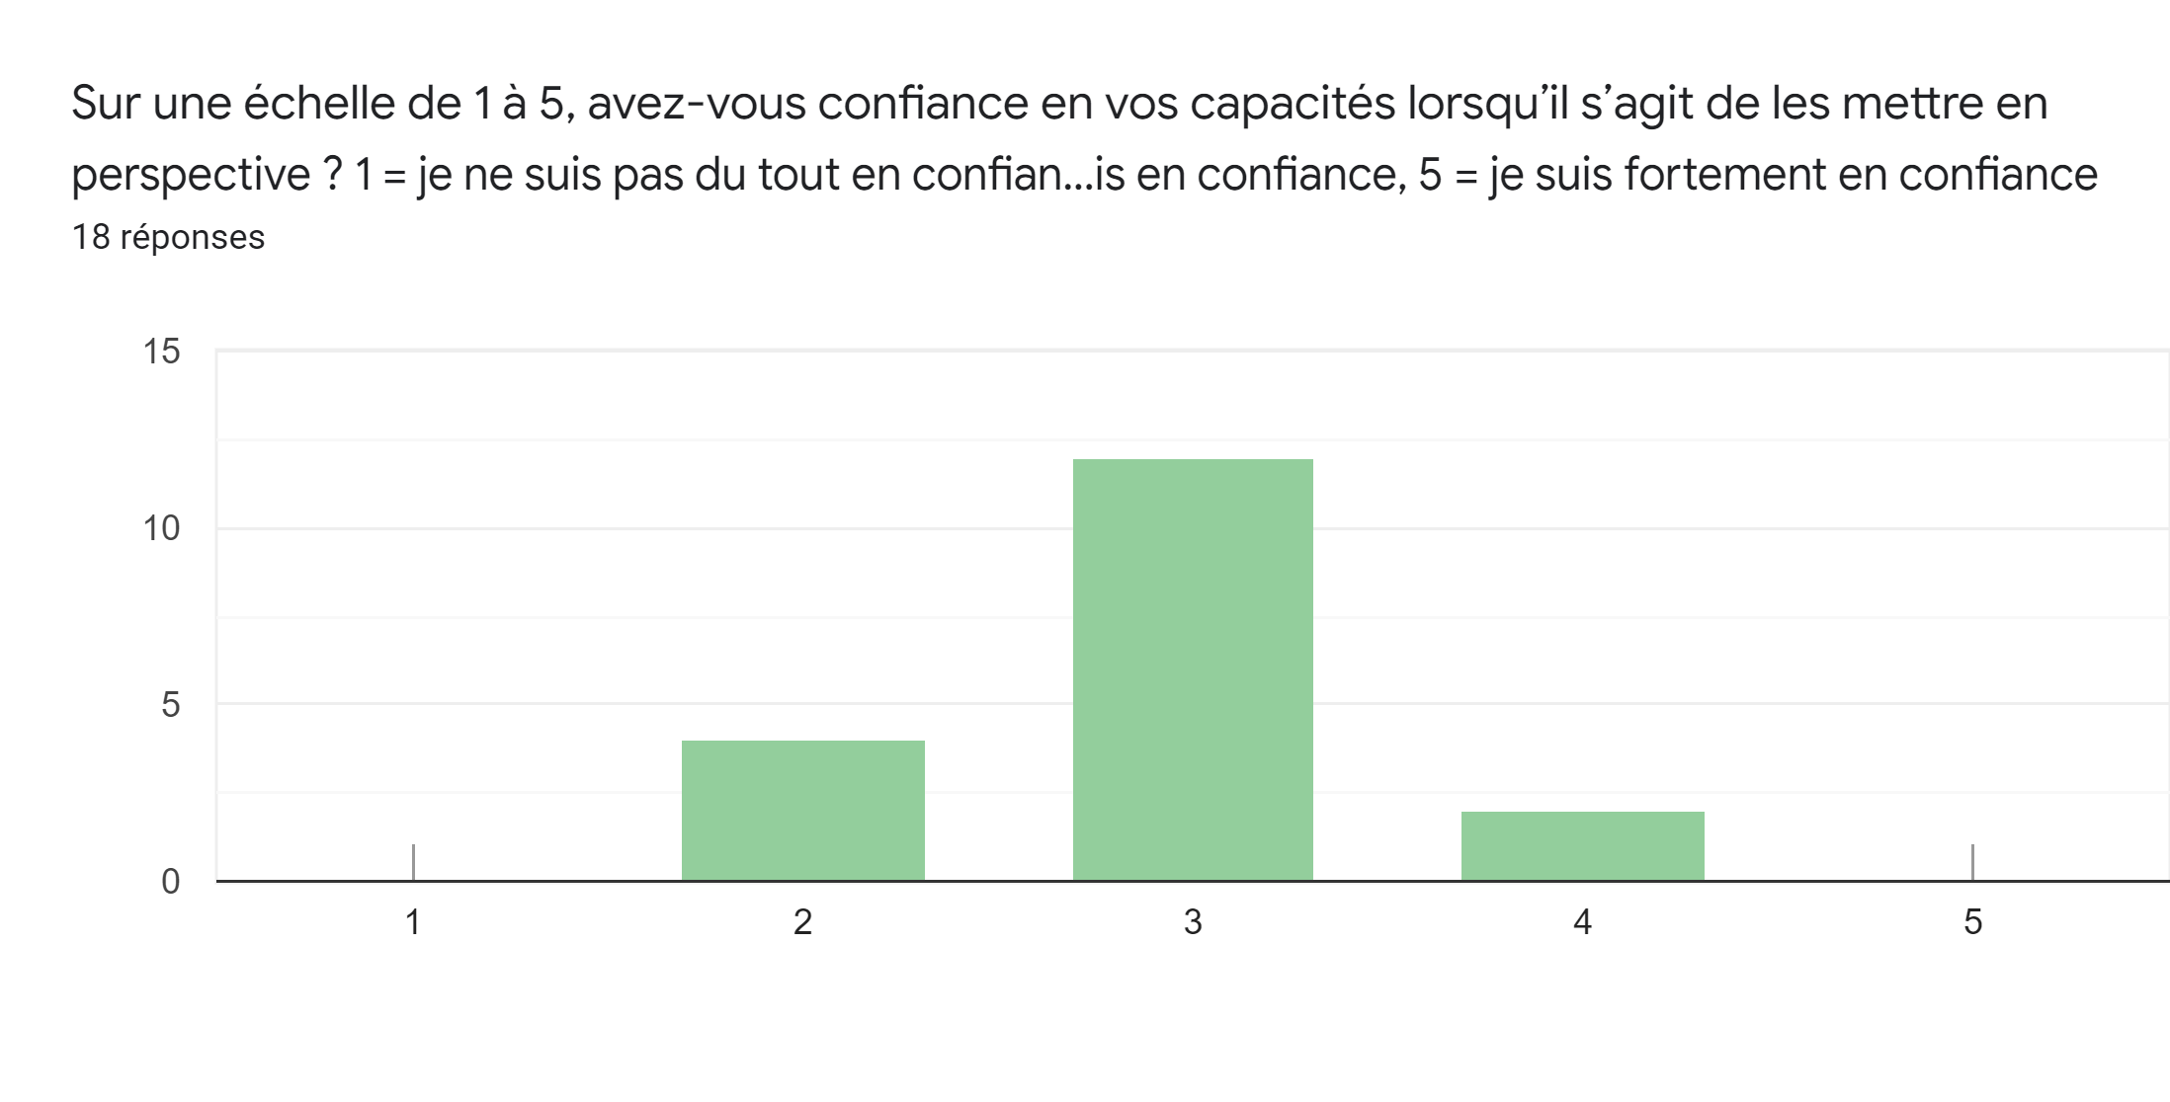
Nous avons 12 participants pensant « je pense être en confiance» en rapport à leurs capacités lorsqu’il s’agit de les mettre en perspective, contre 3 participants pensant « je suis en confiance », par ailleurs les 4 autres participants se disent « je ne suis pas en confiance ». Par répartition par statut, ni de PES ni de contractuel(le) se sentent en confiance lorsqu’il s’agit de mettre en perspective leurs capacités. La majorité étant toujours « je pense être en confiance » pour les 3 statuts.

 | PES | PE | Contractuel(le)
« je ne suis pas en confiance » | 2 | 1 | 1
« je pense être en confiance» | 5 | 3 | 4
« je suis en confiance » | / | 2 | /

D’après les 4 questionnaires des participant(e)s ayant ou ayant eu un EHP dans sa classe, voici ce que nous retrouvons comme résultats :
 | Réponse 1 | Réponse 9 | Réponses 12 | Réponse 14
Réponses | « je pense être en confiance» | « je pense être en confiance» | « je pense être en confiance» | « je ne suis pas en confiance »
Les réponses 1 et 9 correspondent à un.e PES ; la réponse 12 correspond à un.e contractuel(le) ; la réponse 14 correspond à un.e professeur(e) des écoles

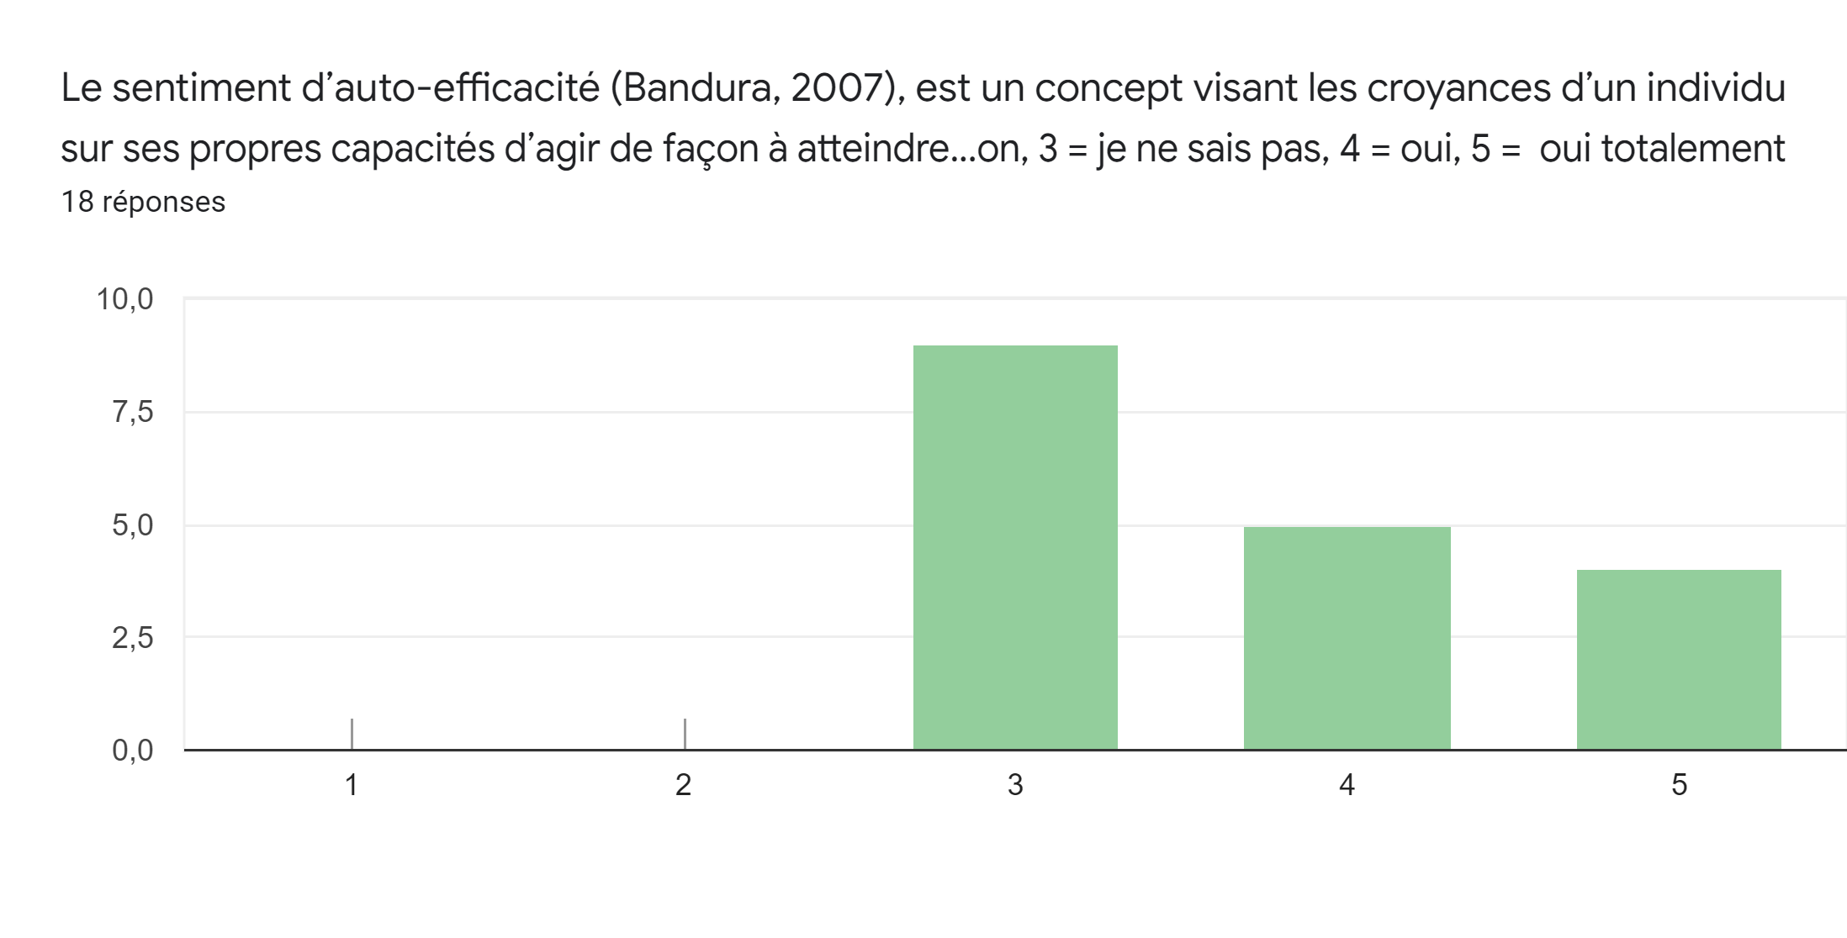
Nous avons 5 participant(e)s pensant que le sentiment d’auto-efficacité est un facteur qui peut renforcer la qualité des enseignements, 4 participant(e)s pensant que c’est totalement vrai, et enfin, 9 participant(e)s qui ne savent pas si c’est un facteur impactant ou non. Dans cette question il était primordial d’intégrer une définition, pour que tous les participants puissent avoir la même base de départ, de compréhension pour y répondre. La répartition par statut nous indique que les réponses sont assez hétérogènes, en effet, au niveau des PES c’est mitigé entre « je ne sais pas » et « oui », par rapport aux PE la majorité est de « je ne sais pas », et concernant les contractuel(le)s la majorité considère que « oui totalement ».
Le SAE est il un facteur renforçant la qualité des apprentissages ? | PES | PE | Contractuel(le)
Je ne sais pas | 3 | 4 | 2
Oui | 3 | 1 | 1
Oui totalement | 1 | / | 3

D’après les 4 questionnaires des participant(e)s ayant ou ayant eu un EHP dans sa classe, voici ce que nous retrouvons comme résultats :
 | Réponse 1 | Réponse 9 | Réponses 12 | Réponse 14
Réponses | Oui | Oui | Je ne sais pas | Je ne sais pas
Les réponses 1 et 9 correspondent à un.e PES ; la réponse 12 correspond à un.e contractuel(le) ; la réponse 14 correspond à un.e professeur(e) des écoles

Il est intéressant de se demander pourquoi il y a une majorité de réponse « je ne sais pas », plusieurs hypothèses peuvent être émises. Tout d’abord nous pouvons nous demander s’il y a eu compréhension de la question par les répondants, en particulier la définition du sentiment d’auto-efficacité. Ensuite, au vu des réponses aux précédentes questions, on peut supposer que les répondants n’ont peut-être pas réussi à imaginer une situation de classe où ce sentiment d’auto-efficacité pourrait être visible, exprimé et qu’ils ne le définissent peut-être pas ainsi. Néanmoins, selon Bandura (2010), dans le domaine de l’éducation les croyances d’efficacité seraient établies par trois principaux moyens, pour analyser cette question nous utiliserons « l’efficacité perçue des enseignants ». Pour les répondants ayant un sentiment d’auto-efficacité, Bandura (2010), estime que les enseignants pensent qu’il est envisageable d’apprendre aux élèves en situation de difficulté en étant ingénieux ainsi qu’en fournissant un effort supplémentaire. En revanche pour les répondants ayant un faible sentiment d’auto-efficacité ou n’en ayant pas, ce même auteur explique que si leurs élèves n’ont pas de motivation, ni de soutien familial, alors ces enseignants estiment qu’ils n’ont pas la faculté de faire grand-chose.
Lors de ce questionnaire plusieurs questions ouvertes du type « D’autres choses à renseigner » étaient présentes à la fin de chaque section. Je n’ai eu qu’un seul retour : « Questionnaire renseigné selon une élève de ma classe qui vient d'être diagnostiquée HPI (à confirmer) - peu de représentation sinon, il doit y avoir bcp de profils très différents ? ». Ce retour concerne un(e) PES ayant indiqué qu’il/elle n’avait pas d’EHP en classe.

6. Les représentations sociales
D’après nos nombreux résultats, on peut estimer que nos 18 répondants ont plus ou moins les mêmes représentations d’enfant à haut potentiel, elles ne sont pas éloignées les unes des autres. Grâce à la démarche de Grize, Vergès et Silem (1987) et à la mise à jour de Vergès (1992), nous avons pu repérer des représentations par l’association libre. Par ailleurs, pour identifier différentes représentations, on repère les mots clefs des questions concernées.
En comparant les réponses de tous les répondants (au sein des 18 questionnaires) sur les cinq mots pour le parcours scolaire et le comportement scolaire, on peut identifier certains types d’après Betts & Neihart (1988), l’élève : provocateur (l’hypersensibilité, l’ennui, les résultats irréguliers), brillant (la performance, l’échec), décrocheur/à risque (l’isolement, l’irrégularité et la variance du parcours scolaire, l’agitation qui perturbe) et l’élève à double étiquette (l’hypersensibilité, l’agitation qui perturbe, seul au niveau social).

En comparant les réponses des enseignants ayant ou ayant eu des EHP en classe, sur les cinq mots pour le parcours scolaire et le comportement scolaire, on peut identifier certains types d’après Betts & Neihart (1988) : l’élève provocateur, brillant, autonome et double étiquette. En comparant les réponses des PES sur les cinq mots pour le parcours scolaire et le comportement scolaire, on peut identifier certains types d’après Betts & Neihart (1988) : l’élève provocateur (mauvais contrôle des émotions, l’ennui), double étiquette (troubles, l’isolement, perturbateur) et l’élève brillant (performance). En comparant les réponses des PE sur les cinq mots pour le parcours scolaire et le comportement scolaire, on peut identifier certains types d’après Betts & Neihart (1988) : l’élève double étiquette (troubles, perturbateur, relation sociale difficile), autonome (curieux), provocateur (résultat irrégulier, mauvais contrôle des émotions). En comparant les réponses des contractuel(le)s sur les cinq mots pour le parcours scolaire et le comportement scolaire, on peut identifier certains types d’après Betts & Neihart (1988) : l’élève autonome (curieux, performant), brillant (échec, bons résultats), provocateur (mauvais contrôle des émotions), double étiquette (isolement, hypersensibilité).

Par cette analyse nous pouvons repérer cinq types d’après Betts & Neihart (1988), les types provocateur, doublé étiquette ainsi que brillant ressortent le plus, le type autonome ressort mais moins souvent, le type décrocheur/à risque ne ressort qu’une seule fois et enfin le type discret/effacé est absent des analyses. Ici, nous ne pouvons pas faire de lien direct avec les profils laminaires et complexes (Nusbaum, Revol & Marinier, 2019), en effet, pour les repérer c’est plus complexe que nous l’imaginons.

Pour conclure, on constate en effet que certains types désignés par Betts & Neihart (1988), ressortent lorsque l’on analyse les deux question d’association libre ; provocateur, double étiquette, brillant. Le statut n’a pas d’impact sur les représentations des enseignants, qu’ils soient PES, PE ou contractuel(le)s. On aurait pu émettre l’hypothèse que plus un enseignant à d’ancienneté (expérience) par rapport à son statut plus il a une représentation négative, éloignée de l’EHP par rapport aux jeunes enseignants. En effet, le haut potentiel comme les autres profils faisant parti du dispositif « EBEP », sont assez récents au sein de l’éducation. Lors de notre recherche, nous avions quatre enseignants ayant ou ayant eu des EHP en classe, cela nous a permis e faire un lien entre les représentations de ceux n’ayant pas d’EHP et la réalité du terrain par les enseignants ayant des EHP en classe. Ces résultats, appuie sur le fait qu’il n’y a pas un type de profil d’EHP et qu’il ne faut pas se focaliser sur nos représentations, nos croyances. De façon générale, selon eux les EHP sont : agité, en difficulté, on soit une amitié exclusive soit une irrégularité, s’ennuie à l’école, à des troubles associées à son haut potentiel comme l’hypersensibilité, le trouble de l’attention, l’anxiété, ainsi qu’une concordance avec le risque d’échec scolaire.

7. Les limites de l’étude :
Ce mémoire de recherche à malheureusement des limites en termes de méthodologie. En effet, il n’est pas possible de faire une généralité sur les représentations récoltées dans les questionnaires, ce n’est qu’une hypothèse. Également par manque de temps, je n’ai récolté que 18 questionnaires, j’aurais pu éventuellement en avoir plus, et donc avoir peut-être d’autres résultats. De plus, en terme d’analyse cela m’a pris énormément de temps, mais également pour les participants, ce qui peut parasiter leur attention. En effet, il y a certaines questions où les répondants n’ont pas répondu.

DISCUSSION
Au départ de cette recherche, je souhaitais réaliser une étude ciblée sur les enfants à haut potentiel (diagnostiqués) sur leurs ressentis, leurs bien-être. Cependant, je me suis vite raisonnée au fait que cela pouvait être compliqué de trouver un certains nombres d’EHP mais également que leurs parents acceptent qu’ils participent à cette recherche, il aurait été intéressant d’étudier les émotions des EHP ressenties lors d’une performance vécue. Je voulais rester dans cette thématique qui comme je l’ai dis précédemment, m’intéresse et me questionne. De plus en tant que future professeur(e) des écoles, il me semble que la remise en question de sa pratique professionnelle par rapport à la présence d’élèves à besoins éducatifs particuliers est importante de même qu’elle figure dans le référentiel des compétences du professeur des des écoles. J’ai décidé de ne pas demander le sexe des participants, car pour moi cela ne rentrait pas dans les représentations sociales, également aucune étude ne parlait d’un lien entre représentations et sexe de l’individu.

Certains participants m’ont fait des retours sur le questionnaire concernant des difficultés ou parfois juste des remarques qui m’ont semblées pertinentes à partager ici. En effet, cela me permet de me remettre en question sur la manière dont j’ai construis le questionnaire pour éventuellement le modifier si je devais reprendre cette recherche. Tout d’abord j’ai pu avoir très fréquemment comme retour « le questionnaire était long », en effet il est composé de 61 questions, il y a 3 questions ouvertes, le reste des questions sont soient des échelles, soient des choix multiples, soient des questions fermées de type oui/non. Pour nombreux des participants, les questions « Donnez 5 mots ou expressions qui vous viennent lorsque l’on vous demande de décrire un élève à haut potentiel (EHP) au niveau de son comportement en classe ? Et classez les par ordre d’importance que vous leur accordez en indiquant les chiffres (1 étant le plus important et 5 le moins important » et « Donnez 5 mots ou expressions qui vous viennent lorsque l’on vous demande de décrire un élève à haut potentiel (EHP) au niveau de son parcours scolaire ? Et classez les par ordre d’importance que vous leur accordez en indiquant les chiffres (1 étant le plus important et 5 le moins important » leurs ont semblé « difficiles », « complexes », car selon eux : « trouver 5 mots c’était beaucoup trop, peut être aurait-il fallut diminuer le nombre de mots », « j’ai eu du mal à faire la différence entre comportement en classe et parcours scolaire car je trouve qu’ils sont fortement en lien ».

Pour pouvoir confronter les représentations sociales des professeurs des écoles, il aurait peut-être fallut poser certaines questions, ou le questionnaire en entier à des personnes n’étant pas du milieu de l’éducation. Ainsi, en ayant ces deux visions, j’aurais pu peut-être mettre en avant les différences et/ou les similitudes des représentations sociales des enseignants et des non-enseignants vis-à-vis des EHP, aurait été judicieux.

Concernant le questionnaire, certaines questions n’ont pas été nécessaire pour l’analyse de mes résultats. Ainsi, j’aurais pu diminuer le nombre de questions, en effet le questionnaire est quand même assez long, que ça soit pour y répondre en tant que participant(e) mais aussi en étant à ma place car il faut pouvoir avoir le temps d’analyser toutes les réponses. Également il y a eu un problème de formulation de ma part ou de compréhension de la part des participant(e)s. En effet à la question fermé « Avez-vous eu une/des formation(s) sur les enfants à besoins éducatifs particuliers (EBEP) ou sur les enfants à haut potentiel (EHP) au sein de votre circonscription, académie ? », j’ai eu 17 « non » contre 1 « oui ». La question suivante concernait les personnes ayant répondu « oui », dans ce cas j’ai bien eu 1 seule réponse. Cependant celle d’après concernait toujours les personnes ayant répondu « oui » : « Toujours si oui à la question sur les formations, qu’avez-vous appris ou approfondi et sur une échelle de 1 à 5 indiquez votre satisfaction. 1 = je ne suis pas du tout satisfait(e) , 2 = je ne suis pas satisfait(e), 3 = pas d’avis, 4 = je suis satisfait(e), 5 = je suis fortement satisfait(e). ». J’ai obtenu 5 réponses, de fait cette question ne peut être prise en compte lors de l’analyse des résultats. De plus, toute la partie où les répondants doivent répondre de toujours à jamais concernant les cinq domaines du socle commun, je ne le trouve pas si pertinente dans son ensemble pour ma recherche. Après réflexion j’aurais dû mettre certaines questions propres aux EHP, cependant je ne pense pas que j’aurais pu les anticiper. Cette partie est très longue pour les répondants comme pour moi-même concernant l’analyse, car je me rend compte qu’il y a des questions qui je trouve ne sont pas pertinentes quant à ma recherche. C’est pour cela que je ne les ai pas toutes analysées.

CONCLUSION
Pour conclure, le statut qui est lié avec l’ancienneté de l’enseignant n’est pas un facteur impactant les représentations des professeur(e)s des écoles vis-à-vis des EHP, en effet, la question de s’informer est propre à soi. Néanmoins, il serait intéressant d’accompagner les enseignants ayant la présence d’EHP dans leur classe en leur fournissant de la documentation, en leur proposant des solutions pour aménager un espace d’apprentissage sain à l’EHP, à l’enseignant mais aussi aux autre élèves de la classe.

D’après nos participants, l’EHP s’ennuie en milieu scolaire, nous pouvons admettre que la conséquence directe pourrait être du à l'agitation en classe, l'amenant à être qualifié d'élève perturbateur ou d'hyperactif, voire même d'être associé à des troubles neuropsychologiques (Vaivre-Douret, 2002). Les EHP ont effectivement des troubles associés à leur profil. Comme nous avons pu le voir, l’échec scolaire pourrait même être impacté par des troubles de l’attention. Tous les répondants sont « d’accord » concernant les troubles les plus flagrants qui sont le TDA/H, l’anxiété et l’hypersensibilité .

On peut admettre que la plus part des répondants se renseignent, s’informent sur le sujet du haut potentiel, qu’ils aient ou non ce type de profil en classe. Le plus souvent c’est par envie de se former pour anticiper des éventuels gestes professionnels, comportements, aménagements pour accueillir et comprendre au mieux les EHP. De plus, le fait de ne pas s’informer est du par le manque de temps, c’est ce que nous explique le répondant n°14, professeur(e) des écoles depuis moins de 10 ans, ayant ou ayant eu un EHP en classe : « Manque de temps et je ne sais pas vers quoi m’orienter pour être efficace (4 EHP détectés dans la classe plus 3 suspicions et 7 comportement totalement différents) ». Également au vu des résultats sur le fait d’être formé, on peut se rendre à l’évidence qu’il n’y a pas de formation mise en place au sein des académies, circonscriptions pour la prise en charge d’élèves à besoins éducatifs particuliers (EBEP). D’après Bandura (2010), les enseignants ayant un faible sentiment d’auto-efficacité au niveau de leur pédagogie, sont souvent débordés par des problèmes en classe, également ils sont stressés ce qui peut amener vers de l’énervement dû à la mauvaise conduite des élèves. Ici, nos répondants affirment qu’ils manquent de confiance, d’assurance et d’accompagnement ce qui pourrait induire de laisser pour compte les EHP. Concernant les représentations les enseignants voient les EHP comme une difficulté pédagogique.
En effet, il est nécessaire de comprendre qu’un EHP n’est pas un enfant performant partout, et qu’il est autant susceptible d’être en échec scolaire.

BIBLIOGRAPHIE

ARTICLES SCIENTIFIQUES, DE RECHERCHES :

Abric, J. C. (2016). Pratiques sociales et représentations. PUF.

Assenheim, C., Lamache, C., & Audible Studios. (2021). Mon cerveau est hyper : Haut potentiel & Hypersensibilité. Audible Studios.

Bogialla, C. (2012, septembre). Les représentations des enseignants du premier degré sur la pratique de l’activité physique sportive et artistique cirque (Mémoire). dumas.ccsd.cnrs.fr/dumas-00735129.

Buard, K., Puustinen, M., & Courtinat-Camps, A. (2021). Les dispositifs pour collégiens à haut potentiel intellectuel en France : une analyse des besoins des élèves perçus par les chefs d’établissement. Recherches en éducation, 44. doi.org/10.4000/ree.3468.

Fontaine, S., & Hamon, J. F. (2010). La représentation sociale de l’école des parents et des enseignants à La Réunion. Les Cahiers Internationaux de Psychologie Sociale, Numéro 85(1), 69-109. doi.org/10.3917/cips.085.0069.

Feuilladieu, S., & Dunand, C. (2020). Gestes d’aide à l’étude en école élémentaire : comparaison entre des classes scolarisant des élèves désignés en situation de handicap et des classes scolarisant des élèves désignés avec des difficultés. Les Sciences de l’éducation - Pour l’Ère nouvelle, Vol. 52(3), 35-52. doi.org/10.3917/lsdle.523.0035.

Guerrin, B. (2012). Albert Bandura et son œuvre. Recherche en soins infirmiers, N°108(1), 106-116. https://doi.org/10.3917/rsi.108.0106.
Laustriat, D., & Besançon, M. (2015). La créativité chez l’enfant fondements et leviers, vers un environnement d’apprentissage optimal. Repéré en mai 2022 sur https://old.syn-lab.fr/IMG/pdf/synlab_2015_creativite.pdf

Louis, J., & Ramond, F. (2007). Scolariser l’élève intellectuellement précoce. DUNOD.

Nusbaum, F., Revol, O., & Sappey-Marinier, D. (2019). Les Philo-cognitifs : Ils n’aiment que penser et penser autrement. JACOB.

Prudhomme, N., & Blaquière, G. (2006). L’enfant à haut potentiel : intégration scolaire et représentation. Bulletin de psychologie, Numéro 485(5), 451-461. https://doi.org/10.3917/bupsy.485.0451

Simoes Loureiro, I., Lowenthal, F., Lefebvre, L., & Vaivre-Douret, L. (2010). Étude des caractéristiques psychologiques et psychobiologiques des enfants à haut potentiel. Enfance, N° 1(1), 27-44. doi.org/10.3917/enf1.101.0027

Tavani, J. L., Zenasni, F., & Pereira-Fradin, M. (2009). Social Representation of Gifted Children : A Preliminary Study in France. Gifted and Talented International, 24(2), 61-70. doi.org/10.1080/15332276.2009.11673530

Terrassier, J. C. (2020). Les enfants surdoués : Comprendre la précocité pour bien la vivre (13e éd.). ESF sciences humaines.

Terrassier, J. C. (2011). Les enfants surdoués ou la précocité embarrassante (9e éd.). ESF éd.

Terrassier, J. C., & Gouillou, P. (2008). Guide pratique de l’enfant surdoué (7e éd.). ESF.

Tordjman, S. (2005). Enfants surdoués en difficulté : De l’identification à une prise en charge adaptée. Presses universitaires de Rennes..

Tordjman, S. (2010). Aider les enfants à haut potentiel en difficulté. Presses universitaires de Rennes.

Vanmeerbeek M, Van Onckelen S, Boüüaert C, Burette P. Les enfants à haut potentiel: attitude du médecin traitant. Presse Med. 2006; 35 : 86-90. © 2006, Masson, Paris.

MÉMOIRE(S) DE RECHERCHE :
Déjardin-Bonnet. N. (2017) Les représentations des enseignants du 1er degré sur le haut potentiel. Éducation. 2017. Dumas-01563760

SITES INSTITUTIONNELS :
Bulletin officiel de l’Éducation nationale n°2009-168 du 12 novembre 2009, Guide d'aide à la conception de modules de formation pour une prise en compte des élèves intellectuellement précoces.

Bulletin officiel de l’Éducation nationale n°30 du 25 juillet 2013, Formation des enseignants, référentiel des compétences professionnelles des métiers du professorat et de l’éducation.

Circulaire du 20 mai 2014, Relative à la mise en œuvre de l’accord cadre relatif à la prévention des risques psychosociaux dans la fonction publique de l’État.

Eduscol, Scolariser un élève à haut potentiel, mis à jour en novembre 2020.

Circulaire du 12 novembre 2009 n°2009-168, “Élèves intellectuellement précoces : Guide d’aide à la conception de modules de formation pour une prise en compte des élèves intellectuellement précoces
Eduscol, Scolariser un élève à haut potentiel, mis à jour en novembre 2020.
Eduscol, Scolariser un élève à haut potentiel, mis à jour en novembre 2020.
Association Française des Enfants à Haut Potentiel
National Foundation for Gifted and Creative Children (USA)
Eduscol, https://eduscol.education.fr/1188/ressources-pour-la-personnalisation-des-parcours-des-eleves-haut-potentiel
Eduscol, Scolariser un élève à haut potentiel - vade-mecum
Eduscol, 9 Fiches « élèves à haut potentiel »
Diagnostic and Statistical Manual of Mental Disorders, 4e éd. Revided, (en français DSM-IV-Text Revision : Manuel diagnostique et statistique des troubles mentaux, Masson, 2003, 2e éd.) réalisé par l’American Psychiatric Association.

